**BỘ CÔNG THƯƠNG**

**TRƯỜNG ĐẠI HỌC CÔNG NGHIỆP THÀNH PHỐ HỒ CHÍ MINH**

**KHOA CÔNG NGHỆ THÔNG TIN**



**ĐỀ TÀI: XÂY DỰNG WEBSITE QUẢN LÝ**

**TÀI CHÍNH CÁ NHÂN**

**Môn học: PHÁT TRIỂN ỨNG DỤNG**

**Lớp học phần: DHHTTT16B – 420300350102**

**GVHD: ThS. Phan Thị Bảo Trân**

**Nhóm thực hiện: NeverGiveUp**

**Thành phố Hồ Chí Minh, ngày 6 tháng 9 năm 2023**

**Nhóm: NeverGiveUp-DHHTTT16B**

**Thành viên nhóm:**

1. Lê Minh Thiện Trưởng nhóm
2. Võ Hồng Yến Thư ký
3. Hoa Minh Tiến TimeKeeper
4. Huỳnh Quốc Tiến Người lưu hồ sơ
5. Nguyễn Quang Đô Thành viên
6. Phạm Thanh Phương Thành viên
7. Châu Công Thoại Thành viên

Tên đề tài: Xây dựng Website quản lý tài chính cá nhân

Ngày bắt đầu: 06/09/2023

Ngày kết thúc: 22/11/2023

**Kế hoạch chi tiết:**

|  |  |  |  |  |
| --- | --- | --- | --- | --- |
|  | ***Công việc*** | ***Thành viên thực hiện*** | ***Mức độ hoàn thành*** | ***Nhận xét*** |
| **Tuần 01**  (Từ: 06/09/2023  Đến: 12/09/2023) | Chuẩn bị câu hỏi phỏng vấn | Cả nhóm | *95%* |  |
| Tiến hành phỏng vấn giáo viên | Hoa Minh Tiến, Võ Hồng Yến | *95%* |  |
| Các yêu cầu chức năng | Cả nhóm | *95%* |  |
| Các yêu cầu phi chức năng | Cả nhóm | *95%* |  |
| Vẽ lược đồ usecase  Lập kế hoạch thực hiện đề tài | Cả nhóm | *95%* |  |
| **Tuần 02**  (Từ: 13/09/2023  Đến: 19/09/2023) | Chuẩn bị câu hỏi phỏng vấn | Cả nhóm | *95%* |  |
| Tiến hành phỏng vấn giáo viên | Hoa Minh Tiến, Võ Hồng Yến | *95%* |  |
| Phân chia use case cho từng thành viên: + Phụ trách làm làm quy trình nghiệp vụ quy tắc nghiệp vụ và đặc tả use case đăng ký và đăng nhập, đăng xuất. | Lê Minh Thiện | *95%* |  |
| + Phụ tráchmô tả quy trình nghiệp vụ, xác định quy tắc nghiệp vụ, đặc tả usecase Phân loại thu và Phân loại chi. | Võ Hồng Yến | *95%* |  |
| + Phụ trách mô tả quy trình nghiệp vụ, xác định quy tắc nghiệp vụ, đặc tả use case Quản lý thu và Quản lý chi.  + Phụ trách mô tả quy trình nghiệp vụ, xác định quy tắc nghiệp vụ, đặc tả use case Xem thống kê thu chi, Xem thống kê thu, Xem thống kê chi.  + Phụ trách mô tả quy trình nghiệp vụ, xác định quy tắc nghiệp vụ, đặc tả use case Quản lý sổ tiết kiệm.  + Phụ trách mô tả quy trình nghiệp vụ, xác định quy tắc nghiệp vụ, đặc tả usecase Khai báo hạn mức.  + Phụ trách mô tả quy trình nghiệp vụ, xác định quy tắc nghiệp vụ, đặc tả use case Thêm, xóa, sửa tài khoản ví  .  Viết mô tả bài toán | Hoa Minh Tiến  Huỳnh Quốc Tiến    Châu Công Thoại    Nguyễn Quang Đô  Phạm Thanh Phương.  Cả nhóm | *95%*  *95%*  *95%*  *95%*    *95%*  *95%* |  |
| **Tuần 03**  (Từ: 20/09/2023  Đến: 26/09/2023) | Viết test case do thành viên khác đặc tả:  +Test case Quản lý sổ tiết kiệm bao gồm: thêm, xóa, sửa.  +Test case Quản lý thu và Quản lý chi bao gồm: thêm, xóa, sửa. | Võ Hồng Yến  Lê Minh Thiện | *95%*  *95%* |  |
| +Test case Thêm, xóa, sửa tài khoản. | Huỳnh Quốc Tiến | *95%* |  |
| +Test case Phân loại thu và phân loại chi bao gồm: thêm, sửa, xóa. | Nguyễn Quang Đô | *95%* |  |
| +Test case Xem thống kê thu chi, Xem thống kê thu, Xem thống kê chi. | Phạm Thanh Phương | *95%* |  |
| + Test case Khai báo hạn mức bao gồm: thêm, xóa, sửa và cảnh báo hạn mức.  + Test case Đăng ký, Đăng nhập và Đăng xuất | Châu Công Thoại  Hoa Minh Tiến | *95%*  *95%* |  |
| **Tuần 04**  (Từ: 27/09/2023  Đến: 03/10/2023) | Vẽ domain model cho hệ thống. | Cả nhóm | *95%* |  |
|  |  |  |  |
|  |  |  |  |
|  |  |  |  |
|  |  |  |  |
| **Tuần 05**  (Từ: 04/10/2023  Đến: 10/10/2023) | Chuyển đổi cơ sở dữ liệu | Hoa Minh Tiến | 95% |  |
| Thiết kế CSDL bảng TaiKhoanNguoiDung và bảng NguoiDung | Hoa Minh Tiến | 95% |  |
| Thiết kế CSDL bảng TaiKhoanVi | Lê Minh Thiện | 95% |  |
| Thiết kế CSDL bảng ThuNhap | Phạm Thanh Phương | 95% |  |
| Thiết kế CSDL bảng DanhMucPhanLoaiThu và bảng DanhMucPhanLoaiChi, bảng PhanLoaiThu và bảng PhanLoaiChi | Võ Hồng Yến | 95% |  |
| Thiết kế CSDL bảng ChiTieu | Huỳnh Quốc Tiến | 95% |  |
| Thiết kế CSDL bảng SoTietKiem | Châu Công Thoại | 95% |  |
| Thiết kế CSDL bảng HanMuc và bảng Muc | Nguyễn Quang Đô | 95% |  |
| **Tuần 06**  (Từ: 11/10/2023  Đến: 17/10/2023) | Thiết kế giao diện wireframe Đăng ký, Đăng nhập | Lê Minh Thiện | 95% |  |
| Thiết kế giao diện wireframe Trang chủ, Quản lý thu, thêm khoản thu, Sửa khoản thu, Xóa Khoản thu, Quản lý chi, Thêm khoản chi, Sửa khoản chi, Xóa khoản chi | Hoa Minh Tiến | 95% |  |
| Thiết kế giao diện wireframe Xem thống kê thu chi, Xem thống kê thu, Xem thống kê chi | Huỳnh Quốc Tiến | 95% |  |
| Thiết kế giao diện wireframe Quản lý hạn mức, Thêm hạn mức, Sửa hạn mức, Xóa hạn mức, Cảnh báo hạn mức | Nguyễn Quang Đô | 95% |  |
| Thiết kế giao diện wireframe Danh sách phân loại thu, Thêm phân loại thu, Sửa phân loại thu, Xóa phân loại thu, Danh sách phân loại chi, Thêm phân loại chi, Sửa phân loại chi, Xóa phân loại chi | Võ Hồng Yến | 95% |  |
| Thiết kế giao diện wireframe Quản lý tài khoản ví, Thêm tài khoản ví, Sửa tài khoản ví, Xóa tài khoản ví | Phạm Thanh Phương | 95% |  |
| Thiết kế giao diện wireframe Quản lý sổ tiết kiệm, Thêm sổ tiết kiệm, Sửa sổ tiết kiệm, Xóa sổ tiết kiệm, Tất toán sổ tiết kiệm | Châu Công Thoại | 95% |  |
| **Tuần 07**  (Từ: 18/10/2023  Đến: 24/10/2023) | Hiện thực usecase: Phân loại thu, phân loại chi | Võ Hồng Yến | 95% |  |
| Hiện thực usecase Đăng ký, đăng nhập, đăng xuất | Lê Minh Thiện | 95% |  |
| Hiện thực usecase Xem thống kê thu chi | Huỳnh Quốc Tiến | 95% |  |
| Hiện thực usecase Quản lý hạn mức | Nguyễn Quang Đô | 95% |  |
| Hiện thực usecase Quản lý tài khoản ví | Phạm Thanh Phương | 95% |  |
| Hiện thực usecase Quản lý sổ tiết kiệm | Châu Công Thoại | 95% |  |
| Hiện thực usecase Quản lý thu, Quản lý chi | Hoa Minh Tiến | 95% |  |
| **Tuần 08**  (Từ: 25/10/2023  Đến: 31/10/2023) | Thực hiện code giao diện cho chức năng Danh mục phân loại | Võ Hồng Yến | 95% |  |
| Thực hiện code giao diện cho chức năng Đăng ký, đăng nhập | Lê Minh Thiện | 95% |  |
| Thực hiện code giao diện cho chức năng Xem thống kê thu chi, giao diện cho trang tổng quan | Huỳnh Quốc Tiến | 95% |  |
| Thực hiện code giao diện cho chức năng Quản lý hạn mức | Nguyễn Quang Đô | 95% |  |
| Thực hiện code giao diện cho chức năng Quản lý tài khoản ví | Phạm Thanh Phương | 95% |  |
| Thực hiện code giao diện cho chức năng Quản lý sổ tiết kiệm | Châu Công Thoại | 95% |  |
| Thực hiện code giao diện cho chức năng Quản lý thu nhập, Quản lý chi tiêu | Hoa Minh Tiến | 95% |  |
| **Tuần 09**  (Từ: 01/11/2023  Đến: 07/11/2023) | Thực hiện code chức năng Danh mục phân loại bao gồm thêm, xóa, sửa | Võ Hồng Yến | 95% |  |
| Thực hiện code chức năng Đăng ký, đăng nhập, đăng xuất | Lê Minh Thiện | 95% |  |
| Thực hiện code chức năng Xem thông kê thu chi, chức năng tất toán sổ tiết kiệm | Huỳnh Quốc Tiến | 95% |  |
| Thực hiện code chức năng Quản lý hạn mức bao gồm thêm, xóa, sửa. | Nguyễn Quang Đô | 95% |  |
| Thực hiện code chức năng Quản lý tài khoản ví bao gồm thêm, xóa, sửa. | Phạm Thanh Phương | 95% |  |
| Thực hiện code chức năng Quản lý sổ tiết kiệm bao gồm thêm, xóa sửa. | Châu Công Thoại | 95% |  |
| Thực hiện code chức năng Quản lý thu nhập, Quản lý chi tiêu bao gồm thêm, xóa, sửa. | Hoa Minh Tiến | 95% |  |
| **Tuần 10**  (Từ: 08/11/2023  Đến: 14/11/2023) | Thực hiện testcase cho chức năng Xem thống kê thu chi và tất toán sổ tiết kiệm. | Võ Hồng Yến | 95% |  |
| Thực hiện testcase cho chức năng Quản lý hạn mức bao gồm thêm, xóa, sửa. | Lê Minh Thiện | 95% |  |
| Thực hiện testcase cho chức năng Đăng ký, đăng nhập, đăng xuất. | Huỳnh Quốc Tiến | 95% |  |
| Thực hiện testcase cho chức năng Quản lý sổ tiết kiệm bao gồm thêm, xóa, sửa. | Nguyễn Quang Đô | 95% |  |
| Thực hiện testcase cho chức năng Quản lý thu nhập, quản lý chi tiêu bao gồm thêm, xóa, sửa. | Phạm Thanh Phương | 95% |  |
| Thực hiện testcase cho chức năng Danh mục phân loại bao gồm thêm, xóa sửa. | Châu Công Thoại | 95% |  |
| Thực hiện testcase cho chức năng Quản lý tài khoản ví bao gồm thêm, xóa, sửa. | Hoa Minh Tiến | 95% |  |

**MỤC LỤC**

CHƯƠNG 1: PHÂN TÍCH YÊU CẦU BÀI TOÁN 1

1.1 Mục đích 1

1.2 Phạm vi 1

1.3 Thu thập yêu cầu 1

1.4 Mô tả bài toán 3

1.5 Phân tích yêu cầu 4

1.5.1 Xác định yêu cầu chức năng. 4

1.5.2. Xác định yêu cầu phi chức năng. 8

1.5.3. Quy tắc nghiệp vụ 9

1.5.4. Quy trình nghiệp vụ 13

CHƯƠNG 2: MÔ HÌNH HÓA CHỨC NĂNG VÀ CẤU TRÚC CỦA HỆ THỐNG 22

2.1. Sơ đồ use case 22

2.2. Đặc tả use case 23

2.2.1. Đăng ký 23

2.2.2. Đăng nhập 23

2.2.3. Đăng xuất 24

2.2.4. Quản lý thu 25

2.2.4.1. Thêm khoản thu 25

2.2.4.2. Sửa khoản thu 25

2.2.4.3. Xóa khoản thu 26

2.2.5. Quản lý chi 27

2.2.5.1. Thêm khoản chi 27

2.2.5.2. Sửa khoản chi 28

2.2.5.3. Xóa khoản chi 29

2.2.6. Xem thống kê thu chi 29

2.2.6.1 Xem thống kê các khoản thu 31

2.2.6.2 Xem thống kê các khoản chi 32

2.2.7. Quản lý sổ tiết kiệm 33

2.2.7.1. Thêm sổ tiết kiệm 33

2.2.7.2. Sửa sổ tiết kiệm 34

2.2.7.3. Xóa sổ tiết kiệm 35

2.2.7.4. Tất toán sổ tiết kiệm 35

2.2.8. Quản lý hạn mức chi 36

2.2.8.1. Thêm hạn mức chi 36

2.2.8.2. Sửa hạn mức chi 37

2.2.8.3. Xóa hạn mức chi 38

2.2.9. Cảnh báo hạn mức 39

2.2.10. Phân loại thu 40

2.2.10.1. Thêm phân loại thu 40

2.2.10.2. Sửa phân loại thu 41

2.2.10.3. Xóa phân loại thu 42

2.2.11. Phân loại chi 43

2.2.11.1. Thêm phân loại chi 43

2.2.11.2. Sửa phân loại chi 44

2.2.11.3. Xóa phân loại chi 44

2.2.12. Quản lý tài khoản ví 45

2.2.12.1. Thêm tài khoản ví 45

2.2.12.2. Sửa tài khoản ví 46

2.2.12.3. Xóa tài khoản ví 47

2.3 Sơ đồ Domain Model 48

CHƯƠNG 3: THIẾT KẾ HỆ THỐNG 49

3.1 Thiết kế cơ sở dữ liệu 49

3.1.1. Bảng TaiKhoanNguoiDung 49

3.1.2. Bảng NguoiDung 49

3.1.3. Bảng TaiKhoanVi 51

3.1.4. BảngThuNhap 52

3.1.5. Bảng DanhMucPhanLoai 53

3.1.6. Bảng ChiTieu 54

3.1.7. Bảng SoTietKiem 56

3.1.8. Bảng HanMuc 57

3.2. Sơ đồ cơ sở dữ liệu 59

3.3. Sitemap 60

3.4. Thiết kế Wireframe 61

3.4.1. Trang chủ 61

3.4.2. Quản lý thu nhập 62

3.4.2.1. Thêm khoản thu 63

3.4.2.2. Sửa khoản thu 64

3.4.2.3. Xóa khoản thu 65

3.4.3 Quản lý chi tiêu 66

3.4.3.1. Thêm khoản chi 67

3.4.3.2. Sửa khoản chi 68

3.4.3.3. Xóa khoản chi 69

3.4.4. Tài khoản ví 70

3.4.4.1. Thêm tài khoản ví 71

3.4.4.2. Sửa tài khoản ví 72

3.4.4.3. Xóa tài khoản ví 73

3.4.5. Đăng ký 74

3.4.6. Đăng nhập 75

3.4.7. Thống kê thu chi 76

3.4.7.1. Thống kê thu 77

3.4.7.2. Thống kê chi 78

3.4.8. Quản lý hạn mức 79

3.4.8.1. Thêm hạn mức 80

3.4.8.2. Sửa hạn mức 80

3.4.8.3. Xóa hạn mức 81

3.4.9. Cảnh báo hạn mức 81

3.4.10. Danh sách phân loại thu 82

3.4.10.1. Thêm phân loại thu, Thêm phân loại chi 83

3.4.10.2. Sửa phân loại thu 83

3.4.10.3. Xóa phân loại thu 84

3.4.11. Danh sách phân loại chi 84

3.4.11.1 Sửa phân loại chi 85

3.4.11.2. Xóa phân loại chi 85

3.4.12. Quản lý sổ tiết kiệm 86

3.4.12.1. Thêm sổ tiết kiệm 87

3.4.12.2. Sửa sổ tiết kiệm 88

3.4.12.3. Xóa sổ tiết kiệm 89

3.4.12.4 Tất toán sổ tiết kiệm 90

3.5. Thiết kế giao diện 91

3.5.1. Trang tổng quan 91

3.5.2. Trang chi tiêu 92

3.5.3. Trang thu nhập 93

3.5.4. Trang hạn mức 94

3.5.5. Trang tài khoản ví 95

3.5.6. Trang danh mục 96

3.5.7. Trang thống kê 97

3.5.8. Trang sổ tiết kiệm 98

3.5.9. Trang đăng ký 99

3.5.10. Trang đăng nhập 99

CHƯƠNG 4: HIỆN THỰC BÀI TOÁN 100

4.1 Công cụ sử dụng 100

4.2 Cài đặt hệ thống 100

CHƯƠNG 5: ĐÁNH GIÁ HỆ THỐNG 100

5.1. Testcase 100

5.1.1. Đăng ký 100

5.1.2. Đăng nhập 103

5.1.3. Đăng xuất 106

5.1.4. Quản lý thu 107

5.1.4.1. Thêm khoản thu 107

5.1.4.2. Sửa khoản thu 110

5.1.4.3. Xóa khoản thu 113

5.1.5. Quản lý chi 115

5.1.5.1. Thêm khoản chi 115

5.1.5.2. Sửa khoản chi 118

5.1.5.3. Xóa khoản chi 121

5.1.6. Quản lý tài khoản ví 122

5.1.6.1. Thêm tài khoản 122

5.1.6.2. Sửa tài khoản 126

5.1.6.3. Xóa tài khoản 128

5.1.7. Xem thống kê thu chi 130

5.1.8. Phân loại khoản thu 132

5.1.8.1. Thêm phân loại thu 132

5.1.8.2. Sửa phân loại thu 136

5.1.8.3. Xóa phân loại thu 139

5.1.9. Phân loại khoản chi 140

5.1.9.1. Thêm phân loại chi 140

5.1.9.2. Sửa phân loại chi 144

5.1.9.3. Xóa phân loại chi 147

5.1.10. Quản lý sổ tiết kiệm 149

5.1.10.1. Thêm sổ tiết kiệm 149

5.1.10.2. Sửa sổ tiết kiệm 158

5.1.10.3. Xóa sổ tiết kiệm 161

5.1.10.4. Tất toán sổ tiết kiệm 162

5.1.11. Quản lý hạn mức 163

5.1.11.1. Thêm hạn mức 163

5.1.11.2. Sửa hạn mức 165

5.1.11.3. Xóa hạn mức 169

5.1.11.4. Cảnh báo hạn mức 170

CHƯƠNG 6: KẾT LUẬN VÀ HƯỚNG PHÁT TRIỂN 172

6.1. Kết quả đạt được 172

6.2. Những chức năng đã hiện thực thành công 172

6.3. Những khó khăn trong quá trình phát triển 172

6.4. Hướng phát triển đề tài 173

TÀI LIỆU THAM KHẢO 174

# CHƯƠNG 1: PHÂN TÍCH YÊU CẦU BÀI TOÁN

## 1.1 Mục đích

* Do nhu cầu quản lý tài chính cá nhân ngày càng tăng cao, nên người dùng cần có một Webiste quản lý tài chính cá nhân để hỗ trợ họ trong việc quản lý các nguồn thu, chi của bản thân một cách hợp lý nhất.

## 1.2 Phạm vi

* Người dùng ứng dụng
* Mạng internet
* Các thiết bị sử dụng mạng như máy tính , điện thoại.

## 1.3 Thu thập yêu cầu

* Mục tiêu phỏng vấn: Xác định yêu cầu chức năng, yêu cầu phi chức năng.
* Đối tượng phỏng vấn: Giảng viên hướng dẫn.
* Kế hoạch phỏng vấn:

|  |  |  |
| --- | --- | --- |
| Người được phỏng vấn: Cô Phan Thị Bảo Trân | | Người Phỏng Vấn: Hoa Minh Tiến |
| Địa điểm | H4.2.2 | Ngày phỏng vấn: 6/9/2023 Thời Điểm Bắt Đầu: 13h30 |
| Đối Tượng | Người dùng  Xác định yêu cầu chức năng, phi chức năng |  |
| Tổng Thời Gian Dự Kiến: 15 phút | | |

* Biên bản phỏng vấn:

|  |  |
| --- | --- |
| Đề tài: Xây dựng website quản lý tài chính cá nhân | |
| **Câu hỏi** | **Câu trả lời** |
| 1. Cô đã từng sử dụng ứng dụng quản lý tài chính cá nhân nào chưa? | Đã từng |
| 2. Nếu đã từng sử dụng, thì đó là ứng dụng gì? | Money Keeper |
| 3. Cô hãy liệt kê một số chức năng của ứng dụng đó? | Quản lý thu/chi cá nhân, xem thống kê thu chi, quản lý hạn mức thu chi, quản lý sổ tiết kiệm, phân loại danh mục, tính lãi vay,… |
| 4. Cô có yêu cầu gì đặc biệt về giao diện không? | Không, chỉ cần dễ thao tác. |
| 5. Ứng dụng có mức thiết lập nhắc nhở về hạn mức chi tiêu hoặc thanh toán hóa đơn không? | Có |
| 6. Tần suất truy cập vào ứng dụng của cô như thế nào? | Mỗi ngày |
| 7. Ứng dụng này có liên kết với tài khoản ngân hàng hay ví điện tử không? | Không có liên kết. |
| 8. Sau khi sử dụng ứng dụng này thì cô nhận thấy được những lợi ích/khó khăn nào mà nó mang lại? | Lợi ích: quản lý tài chính cá nhân dễ dàng hơn, thống kê được số tiền thu chi trong một khoảng thời gian nhất định, nhắc nhở khi sử dụng vượt quá hạn mức,…  Khó khăn: không có |
| 9. Cô có muốn ứng dụng quản lý chi tiêu cung cấp thông tin cụ thể nào về tình hình tài chính của cô theo định kì hay không? (Ví dụ: báo cáo hàng tháng, dự đoán tài chính, biểu đồ thống kê, ...) | Có |
| 10. Cô có sẵn sàng trả một khoản chi phí nếu ứng dụng tính tiền thu phí? | Có. Vì nó quản lý chi tiêu hiệu quả nên cô sẵn sàng trả phí để tiếp tục sử dụng. |
| 11. Cô cần tính năng tạo báo cáo và biểu đồ thống kê để hiểu rõ hơn về tình hình tài chính cá nhân của mình không? | Có |

## 1.4 Mô tả bài toán

* Hiện nay, công nghệ thông tin phát triển ngày càng mạnh mẽ và các công nghệ tiên tiến ngày càng được ứng dụng vào lĩnh vực kinh tế, sản xuất cũng như đời sống của con người. Một điểm tiêu biểu của việc phát triển các công nghệ đó chính là ứng dụng công nghệ thông tin vào đời sống của con người điển hình là việc quản lý tài chính cá nhân.
* Website quản lý tài chính cá nhân được thiết kế để giúp người dùng quản lý tài chính cá nhân một cách hiệu quả. Website này cung cấp các tính năng và công cụ để ghi nhận, phân loại, theo dõi và phân tích tất cả các giao dịch tài chính liên quan đến thu nhập và chi tiêu của người dùng.
* Các tính năng chính của website quản lý tài chính cá nhân bao gồm: quản lý thu, quản lý chi, quản lý hạn mức, cảnh báo hạn mức, quản lý sổ tiết kiệm, phân loại khoản thu, phân loại khoản chi, xem thống kê thu chi, quản lý tài khoản,...
* Với chức năng quản lý khoản thu, người dùng có thể thêm khoản thu mới bằng cách nhập tên khoản thu và số tiền, sau đó nhấn nút “Lưu” hệ thống sẽ tiến hành thêm khoản thu mới cho người dùng. Người dùng cũng có thể xem các khoản thu hoặc chi trước đó thông qua chức năng xem thống kê thu chi. Ngoài ra còn nhiều chức năng khác đáp ứng đầy đủ yêu cầu của người dùng.
* Mỗi người dùng sẽ có một tài khoản để đăng nhập vào website và sử dụng các tính năng của website. Trong trường hợp người dùng chưa có tài khoản để đăng nhập thì người dùng có thể tiến hành đăng ký tài khoản. Sau khi đăng ký xong người dùng sẽ được cấp tài khoản và dùng tài khoản đó để đăng nhập vào website, mỗi người dùng cũng sẽ có nhiều tài khoản khác nhau để quản lý các khoản chi tiêu khác nhau.
* Website quản lý tài chính cá nhân giúp người dùng có cái nhìn tổng quan về tình hình tài chính cá nhân của mình, hỗ trợ việc quản lý thu nhập, chi tiêu và tiết kiệm một cách thông minh và hiệu quả nhất.

## 1.5 Phân tích yêu cầu

### 1.5.1 Xác định yêu cầu chức năng.

* Đăng ký:

+ Giúp cho người dùng chưa có tài khoản có thể tiến hành đăng ký tài khoản một cách dễ dàng.

+ Người dùng sau khi đăng ký xong tài khoản sẽ dùng tài khoản vừa đăng ký để đăng nhập vào hệ thống.

+ Người dùng có thể đăng ký nhiều tài khoản để có thể sử dụng vào nhiều mục đích khác nhau.

* Đăng nhập:

+ Giúp cho người dùng sử dụng tài khoản mà mình đã đăng ký để đăng nhập vào hệ thống và sử dụng các chức năng của hệ thống.

+ Người dùng có thể đăng nhập nhiều tài khoản khác nhau đã được đăng ký.

* Đăng xuất:

+ Giúp người dùng thoát khỏi tài khoản đang sử dụng.

+ Đảm bảo cho người dùng thoát khỏi tài khoản một cách an toàn và nhanh chóng.

* Quản lý thu:

+Thêm khoản thu: Người dùng có thể thêm một khoản thu mới vào hệ thống để ghi lại khoản tiền họ thu được, người dùng nhập đầy đủ các thông tin vào các trường bao gồm:

* Số tiền thu: Nhập vào số tiền mà người dùng thu được
* Ngày thu: chọn ngày mà khoản thu được ghi nhận lại
* Danh mục: Người dùng có thể chọn từ danh sách các khoản thu hoặc có thể tự tạo một khoản thu mới khoản thu có thể bao gồm các danh mục như tiền lương, tiền thưởng, đầu tư, tiền lãi,…
* Loại tài khoản: Người dùng có thể chọn từ danh sách các tài khoản hiện có, tài khoản có thể là tài khoản ví, ngân hàng
* Mô tả: người dùng có thể có thể mô tả lại các thông tin về khoản thu

+ Sửa khoản thu: Người dùng chỉnh sửa thông tin một khoản thu đã tồn tại trong hệ thống

* Người dùng tìm và chọn khoản thu cần sửa trong danh sách các khoản thu đã ghi được ghi nhận trong cơ sở dữ liệu
* Hệ thống hiển thị thông tin hiện tại của khoản thu cho phép người dùng chỉnh sửa
* Người dùng có thể thay đổi số tiền thu, ngày thu, nguồn thu hoặc mô tả
* Sau khi chỉnh sửa, người dùng cần xác nhận để cập nhật thông tin khoản thu

+ Xóa khoản thu: Người dùng xóa một khoản thu đã tồn tại ra khỏi hệ thống

* Người dùng tìm và chọn khoản thu cần xóa trong danh sách các khoản thu đã ghi nhận
* Hệ thống yêu cầu xác nhận từ người dùng trước khi xóa khoản thu để tránh việc xóa thông tin một cách vô tình
* Sau khi xác nhận hệ thống sẽ xóa khoản thu ra khỏi cơ sở dữ liệu
* Quản lý chi:

+ Thêm khoản chi: Người dùng có thể thêm một khoản chi mới vào hệ thống để ghi lại khoản tiền mà họ chi ra, người dùng nhập đầy đủ các thông tin vào các trường bao gồm:

* Số tiền chi: Nhập vào số tiền mà người dùng chi ra
* Ngày chi: chọn ngày mà khoản chi được ghi nhận lại
* Danh mục: Người dùng có thể chọn từ danh sách các khoản chi hoặc có thể tự tạo một khoản chi mới, khoản chi có thể bao gồm các danh mục như ăn uống, quần áo, đi lại, con cái, sức khỏe, tiền điện, tiền nước, tiền trọ,…
* Loại tài khoản: Người dùng có thể chọn từ danh sách các tài khoản hiện có, tài khoản có thể là tài khoản ví, ngân hàng
* Mô tả: người dùng có thể có thể mô tả lại các thông tin về khoản chi

+ Sửa khoản chi: Người dùng chỉnh sửa thông tin một khoản chi đã tồn tại trong hệ thống

* Người dùng tìm và chọn khoản chi cần sửa trong danh sách các khoản chi đã ghi được ghi nhận trong cơ sở dữ liệu
* Hệ thống hiển thị thông tin hiện tại của khoản chi cho phép người dùng chỉnh sửa
* Người dùng có thể thay đổi số tiền chi, ngày chi, nguồn chi hoặc mô tả
* Sau khi chỉnh sửa, người dùng cần xác nhận để cập nhật thông tin khoản chi

+ Xóa khoản chi: Người dùng xóa một khoản chi đã tồn tại ra khỏi hệ thống

* Người dùng tìm và chọn khoản chi cần xóa trong danh sách các khoản chi đã ghi nhận
* Hệ thống yêu cầu xác nhận từ người dùng trước khi xóa khoản chi để tránh việc xóa thông tin một cách vô tình
* Sau khi xác nhận hệ thống sẽ xóa khoản chi ra khỏi cơ sở dữ liệu
* Xem thống kê thu chi:

+ Hệ thống tự động cập nhật ghi lại tất cả các giao dịch thu, chi và có cái nhìn rõ ràng về nguồn gốc và mục đích của từng khoản tiền.

* Quản lý sổ tiết kiệm:
* Thêm sổ tiết kiệm: Người dùng có thể thêm sổ tiết kiệm bằng cách cung cấp các thông tin như: số dư ban đầu (số tiền gửi), tên tài khoản, loại tiền tệ, ngân hàng, ngày gửi, kỳ hạn, lãi suất, lãi suất không kỳ hạn, trả lãi, tái tục, chọn tài khoản ( tiền gửi được chuyển từ tài khoản nào), diễn giải.
* Sửa sổ tiết kiệm: Người dùng có thể sửa các thông tin trong sổ tiết kiệm đã tồn tại.
* Xóa sổ tiết kiệm: Người dùng có thể xóa bất kì các sổ tiết kiệm nào đã tồn tại.
* Tất toán sổ tiết kiệm: Người dùng có thể tất toán bất kì các sổ tiết kiệm nào đã tồn tại.
* Cảnh báo hạn mức:

+ Người dùng tiến hành đặt trước một hạn mức, hệ thống tính toán sử dụng tiền dựa trên lịch sử chi tiêu của người dùng và thông tin khai báo hạn mức đã thiết lập nếu vượt quá hạn mức thì sẽ cảnh báo hạn mức.

+ Thông báo trực tiếp trên ứng dụng hoặc website: Hệ thống hiển thị thông báo trực tiếp trên ứng dụng di động hoặc giao diện web khi người dùng đăng nhập hoặc truy cập.

+ Người dùng có thể xóa hạn mức để tắt cảnh báo hoặc sửa hạn mức thay đổi ngưỡng cảnh báo theo ý muốn của họ.

+ Tính năng này giúp người dùng theo dõi và kiểm soát việc sử dụng tiền của họ dựa trên lịch sử chi tiêu và thông tin hạn mức mà họ đã đặt trước.

* Quản lý hạn mức:

+ Thêm hạn mức : Người dùng có khả năng thêm hạn mức mới bằng cách nhấn vào nút thêm hạn mức trên trang quản lý hạn mức chọn hạn mức chi, giới hạn số tiền và thời gian kết thúc (cố định hàng tháng).

+ Sửa hạn mức: Người dùng có khả năng sửa thông tin của hạn mức đã tồn tại, bao gồm tên hạn mức chi, giới hạn số tiền.

+ Xóa hạn mức: Người dùng có thể xóa bất kỳ hạn mức nào không cần thiết nữa.

+ Theo dõi tiến độ hạn mức: Hệ thống cung cấp thông tin về tiến độ của tổng mỗi hạn mức chi, cho thấy số tiền đã sử dụng và số tiền còn lại trước khi hạn mức đạt đến giới hạn.

+ Hiển thị danh sách lịch sử hạn mức: Hệ thống hiển thị danh sách các hạn mức mà người dùng đã tạo trước đó, bao gồm tên hạn mức chi, mô tả, giới hạn số tiền, và thông tin thời gian , hiển thị nút hành động gồm sửa, xóa hạn mức.

- Phân loại thu:

+ Giúp người dùng thêm phân loại các khoản thu theo mong muốn, người dùng có thể thực hiện được các chức năng như thêm phân loại, sửa phân loại và xóa phân loại thu.

* Phân loại chi:

+ Giúp người dùng thêm phân loại các khoản chi theo mong muốn, người dùng có thể thực hiện được các chức năng như thêm phân loại, sửa phân loại và xóa phân loại chi.

* Quản lý tài khoản ví:

+ Thêm tài khoản: Giúp người dùng có thể thêm tài khoản ví mới của mình với các mục đích khác nhau.

+ Sửa tài khoản: Giúp người dùng có thể sửa tài khoản đã tạo từ trước.

+ Xóa tài khoản: Giúp người dùng có thể xóa tài khoản đã tạo từ trước.

### 1.5.2. Xác định yêu cầu phi chức năng.

* Tính sẵn sàng: Hệ thống luôn phải trong trạng thái sẵn sàng để đáp ứng yêu cầu của người sử dụng, phải sẵn sàng cho lượng người truy cập lớn.
* Hiệu suất: không gây gián đoạn hoặc chậm trễ trong quá trình xử lí, 95% trường hợp xuất hiện báo cáo thống kê thu chi đơn giản, sẽ mất ít hơn 15s
* Tính ổn định và tin cậy: Hệ thống phải hoạt động 1 cách ổn định và đáng tin cậy. Hệ thống phải hoạt động liên tục 24h/ ngày
* Tính dễ dùng: Giao diện người dùng dễ sử dụng và hiểu, giúp người dùng làm việc hiệu quả. Giao diện tương thích với windows 7 trở lên và các hệ điều hành khác. Hệ thống cung cấp giao diện dựa trên nền tảng web và mobile.
* Dự phòng và phục hồi: Hệ thống cần có khả năng dự phòng và phục hồi dữ liệu để đảm bảo tính khả dụng trong trường hợp có sự cố.

### 1.5.3. Quy tắc nghiệp vụ

* **Quy tắc nghiệp vụ của chức năng Đăng ký:**
* Người dùng phải nhập đầy đủ thông tin và thông tin vừa nhập là chính xác mới có thể đăng ký tài khoản thành công.Nếu người dùng nhập thiếu hoặc thông tin bị sai thì hệ thống sẽ báo lỗi và đăng ký không thành công.
* **Quy tắc nghiệp vụ của chức năng Đăng nhập**
* Người dùng phải nhập đúng tên đăng nhập và mật khẩu mới có thể đăng nhập vào ứng dụng. Nếu người dùng nhập sai tên đăng nhập hoặc sai mật khẩu thì hệ thống sẽ báo lỗi và yêu cầu người dùng nhập lại tên đăng nhập và mật khẩu.
* **Quy tắc nghiệp vụ của chức năng Thêm khoản thu**
* Người dùng muốn sử dụng được chức năng Thêm khoản thu cần phải đăng nhập thành công vào website. Trong khoảng thời gian 15 phút nếu người dùng không thao tác trên website sẽ tự động đăng xuất nếu muốn thực hiện các chức năng của website thì cần phải đăng nhập lại.
* **Quy tắc nghiệp vụ chức năng Sửa khoản thu**
* Người dùng muốn sử dụng được chức năng Sửa khoản thu cần phải đăng nhập thành công vào website. Để thực hiện được chức năng sửa khoản thu cần phải có ít nhất một khoản thu đã được tạo trong hệ thống.
* **Quy tắc nghiệp vụ chức năng Xóa khoản thu**
* Người dùng muốn sử dụng được chức năng Xóa khoản thu cần phải đăng nhập thành công vào website. Để thực hiện được chức năng xóa khoản thu cần phải có ít nhất một khoản thu đã được tồn tại trong hệ thống. Sau khi xóa xong thì không thể khôi phục lại.
* **Quy tắc nghiệp vụ của chức năng Thêm khoản chi**
* Người dùng muốn sử dụng được chức năng Thêm khoản chi cần phải đăng nhập thành công vào website. Trong khoảng thời gian 15 phút nếu người dùng không thao tác trên website sẽ tự động đăng xuất nếu muốn thực hiện các chức năng của website thì cần phải đăng nhập lại.
* **Quy tắc nghiệp vụ chức năng Sửa khoản chi**
* Người dùng muốn sử dụng được chức năng Sửa khoản chi cần phải đăng nhập thành công vào website. Để thực hiện được chức năng sửa khoản chi cần phải có ít nhất một khoản chi đã được tạo trong hệ thống.
* **Quy tắc nghiệp vụ chức năng Xóa khoản chi**
* Người dùng muốn sử dụng được chức năng Xóa khoản chi cần phải đăng nhập thành công vào website. Để thực hiện được chức năng xóa khoản chi cần phải có ít nhất một khoản chi đã được tồn tại trong hệ thống. Sau khi xóa xong thì không thể khôi phục lại.
* **Quy tắc nghiệp vụ chức năng Xem thống kê thu chi**
* Dữ liệu thống kê thu chi phải được tính toán chính xác dựa trên dữ liệu đã có. Quy tắc này đảm bảo rằng người dùng có thông tin chính xác về tình hình tài chính của họ.
* Dữ liệu cá nhân của người dùng phải được bảo mật. Tất cả thông tin nhạy cảm như số tiền, tên người dùng, và thông tin tài khoản phải được mã hóa và bảo vệ khỏi việc truy cập trái phép.
* Khi có một lượng lớn dữ liệu. Thời gian phản hồi phải nhanh chóng để đảm bảo trải nghiệm người dùng không bị gián đoạn.
* Cho phép người dùng tùy chỉnh thống kê theo nhu cầu của họ. Người dùng có thể lọc dữ liệu, chọn khoảng thời gian cụ thể, và xem các loại thu chi theo các tiêu chí khác nhau.
* **Quy tắc nghiệp vụ chức năng Xem thống kê thu**
* Dữ liệu thống kê thu phải được tính toán chính xác dựa trên dữ liệu đã có. Quy tắc này đảm bảo rằng người dùng có thông tin chính xác về tình hình tài chính của họ.
* Dữ liệu cá nhân của người dùng phải được bảo mật. Tất cả thông tin nhạy cảm như số tiền, tên người dùng, và thông tin tài khoản phải được mã hóa và bảo vệ khỏi việc truy cập trái phép.
* Khi có một lượng lớn dữ liệu. Thời gian phản hồi phải nhanh chóng để đảm bảo trải nghiệm người dùng không bị gián đoạn.
* Cho phép người dùng tùy chỉnh thống kê theo nhu cầu của họ. Người dùng có thể lọc dữ liệu, chọn khoảng thời gian cụ thể, và xem các loại thu theo các tiêu chí khác nhau.
* **Quy tắc nghiệp vụ chức năng Xem thống kê chi**
* Dữ liệu thống kê chi phải được tính toán chính xác dựa trên dữ liệu đã có. Quy tắc này đảm bảo rằng người dùng có thông tin chính xác về tình hình tài chính của họ.
* Dữ liệu cá nhân của người dùng phải được bảo mật. Tất cả thông tin nhạy cảm như số tiền, tên người dùng, và thông tin tài khoản phải được mã hóa và bảo vệ khỏi việc truy cập trái phép.
* Khi có một lượng lớn dữ liệu. Thời gian phản hồi phải nhanh chóng để đảm bảo trải nghiệm người dùng không bị gián đoạn.
* Cho phép người dùng tùy chỉnh thống kê theo nhu cầu của họ. Người dùng có thể lọc dữ liệu, chọn khoảng thời gian cụ thể, và xem các loại chi theo các tiêu chí khác nhau.
* **Quy tắc nghiệp vụ của chức năng Quản lý sổ tiết kiệm**
* Người dùng phải đăng nhập thành công vào hệ thống. Người dùng muốn thêm sổ tiết kiệm mới phải điền đầy đủ thông tin chính xác cần thiết của một sổ tiết kiệm . Khi xóa và sửa, tất toán sổ tiết kiệm bắt buộc phải có ít nhất 1 sổ tiết kiệm trong hệ thống. Ngoài ra, khi sửa thông tin phải điền vào đầy đủ và không để trống những chỗ cần thiết.
* **Quy tắc nghiệp vụ của chức năng Quản lý hạn mức**

+ Đăng nhập và Xác thực:

Người dùng mở ứng dụng và đăng nhập bằng tên đăng nhập và mật khẩu cá nhân.

+ Tạo Hạn mức mới:

Người dùng phải có:

* Phân loại mục chi (ví dụ: Mua sắm, đồ ăn,….).

+ Sửa Hạn mức hiện có:

Người dùng phải có sẵn hạn mức chi để sửa.

+ Xóa Hạn mức hiện có:

Người dùng phải có sẵn hạn mức chi để xóa.

+ Tính toán dựa trên lịch sử chi tiêu:

Người dùng phải có sẵn hạn mức chi để tính toán dựa trên lịch sử chi tiêu.

+ Tiến độ hạn mức :

Người dùng phải có sẵn hạn mức chi để hiển thị tiến độ hạn mức;

+ Trạng thái hạn mức

Người dùng phải có sẵn hạn mức chi để hiển thị trạng thái hạn mức;

* **Quy tắc nghiệp vụ của chức năng Cảnh báo hạn mức**

**+** Đăng nhập vào trang web: Người dùng phải đăng nhập vào trang web bằng tên người dùng và mật khẩu để sử dụng tính năng cảnh báo hạn mức..

+ Hạn mức chi có sẵn: Người dùng phải có sẵn hạn mức chi để kích hoạt được chức năng cảnh báo hạn mức.

* **Quy tắc nghiệp vụ Quản lý tài khoản ví**

+ Thêm tài khoản: Người dùng phải đăng nhập thành công vào hệ thống. Trước khi muốn thêm tài khoản ví thì người dùng phải nhập các yêu cầu của hệ thống đưa ra. Nếu không hệ thống sẽ tự động đặt tên “Tài khoản ví 1” và “ Loại tiền tệ” sẽ được đặt theo nơi quốc gia bạn sinh sống.

+ Sửa tài khoản: Muốn “Sửa” tài khoản thì người dùng phải tạo ít nhất 1 tài khoản trong hệ thống và phải thực hiện theo các yêu cầu mà hệ thống đưa ra.

+ Xóa tài khoản: Muốn “Xóa” tài khoản thì người dùng phải tạo ít nhất 1 tài khoản trong hệ thống và phải thực hiện theo các yêu cầu mà hệ thống đưa ra.

### 1.5.4. Quy trình nghiệp vụ

* **Quy trình nghiệp vụ của chức năng Đăng ký**

Website quản lý tài chính giúp cho người dùng có thể quản lý thu chi, trên thiết bị của chính mình. Nếu người dùng muốn sử dụng ứng dụng nhưng chưa có tài khoản thì người dùng phải tiến hành đăng ký tài khoản. Người dùng chọn chức năng đăng ký tài khoản trên màn hình. Người dùng tiến hành điền thông tin đăng ký vào form đăng ký bao gồm: họ và tên, email, mật khẩu. Sau khi nhập xong người dùng xác nhận lại thông tin và ấn vào nút đăng ký tài khoản. Hệ thống sẽ lưu thông tin của người dùng vào cơ sở dữ liệu và hiển thị thông báo đăng ký thành công.

* **Quy trình nghiệp vụ của chức năng Đăng nhập**

Website quản lý tài chính giúp cho người dùng có thể quản lý thu chi, trên thiết bị của chính mình. Người dùng muốn sử dụng các chức năng của ứng dụng thì người dùng phải tiến hành đăng nhập vào tài khoản của mình. Người dùng ấn chọn vào chức năng đăng nhập. Người dùng điền tên đăng nhập và mật khẩu, sau đó ấn chọn đăng nhập. Hệ thống sẽ hiển thị trang chủ để người dùng sử dụng các chức năng của ứng dụng.

* **Quy trình nghiệp vụ của chức năng Thêm khoản thu**

Website quản lý tài chính cho phép người dùng có thể Thêm khoản thu trên thiết bị di động hoặc máy tính cá nhân. Người dùng cần đăng nhập tài khoản hiện có hoặc đăng ký tài khoản mới nếu họ chưa có. Sau khi đăng nhập thành công người dùng vào được màn hình chính của ứng dụng nơi họ có thể thực hiện được các chức năng của ứng dụng bao gồm Thêm khoản thu. Người dùng chọn chức năng thêm khoản thu từ danh mục chức năng có sẵn trên màn hình. Người dùng nhập thông tin về các khoản thu vào các ô trong form, thông tin bao gồm: nguồn thu, số tiền, danh mục hoặc loại thu, loại tài khoản, ngày và thời gian, ghi chú. Sau khi nhập xong người dùng xem xét thông tin vừa nhập và xác nhận nó. Sau đó thông tin về khoản thu này được lưu trữ trong cơ sở dữ liệu.

* **Quy trình nghiệp vụ của chức năng Sửa khoản thu**

Website quản lý tài chính cho phép người dùng có thể Sửa khoản thu trên thiết bị di động hoặc máy tính cá nhân. Người dùng cần đăng nhập tài khoản hiện có hoặc đăng ký tài khoản mới nếu họ chưa có. Sau khi đăng nhập thành công người dùng vào được màn hình chính của ứng dụng nơi họ có thể thực hiện được các chức năng của ứng dụng bao gồm Sửa khoản thu. Người dùng chọn chức năng sửa khoản thu từ danh mục chức năng có sẵn trên màn hình. Người dùng nhập các thông tin cần sửa về các khoản thu vào các ô trong form, thông tin bao gồm: nguồn thu, số tiền, danh mục hoặc loại thu, loại tài khoản, ngày và thời gian, ghi chú. Sau khi nhập xong người dùng xem xét thông tin vừa nhập và nhấn nút cập nhật. Sau đó thông tin về khoản thu này được lưu trữ trong cơ sở dữ liệu.

* **Quy trình nghiệp vụ của chức năng Xóa khoản thu**

Website quản lý tài chính cho phép người dùng có thể Xóa khoản thu trên thiết bị di động hoặc máy tính cá nhân. Người dùng cần đăng nhập tài khoản hiện có hoặc đăng ký tài khoản mới nếu họ chưa có. Sau khi đăng nhập thành công người dùng vào được màn hình chính của website nơi họ có thể thực hiện được các chức năng của ứng dụng bao gồm Xóa khoản thu. Người dùng chọn chức năng Xóa khoản thu từ danh mục chức năng có sẵn trên màn hình. Hệ thống hiển thị thông tin về khoản thu cần xóa, sau khi người dùng xem xét thông tin thấy đúng và nhấn nút xóa. Sau đó thông tin về khoản thu này sẽ xóa khỏi cơ sở dữ liệu.

* **Quy trình nghiệp vụ của chức năng Thêm khoản chi**

Website quản lý tài chính cho phép người dùng có thể Thêm khoản chi trên thiết bị di động hoặc máy tính cá nhân. Người dùng cần đăng nhập tài khoản hiện có hoặc đăng ký tài khoản mới nếu họ chưa có. Sau khi đăng nhập thành công người dùng vào được màn hình chính của ứng dụng nơi họ có thể thực hiện được các chức năng của ứng dụng bao gồm Thêm khoản chi. Người dùng chọn chức năng thêm khoản chi từ danh mục chức năng có sẵn trên màn hình. Người dùng nhập thông tin về các khoản chi vào các ô trong form, thông tin bao gồm: nguồn chi, số tiền, danh mục hoặc loại chi, loại tài khoản, ngày và thời gian, ghi chú. Sau khi nhập xong người dùng xem xét thông tin vừa nhập và xác nhận nó. Sau đó thông tin về khoản chi này được lưu trữ trong cơ sở dữ liệu.

* **Quy trình nghiệp vụ của chức năng Sửa khoản chi**

Website quản lý tài chính cho phép người dùng có thể Sửa khoản chi trên thiết bị di động hoặc máy tính cá nhân. Người dùng cần đăng nhập tài khoản hiện có hoặc đăng ký tài khoản mới nếu họ chưa có. Sau khi đăng nhập thành công người dùng vào được màn hình chính của ứng dụng nơi họ có thể thực hiện được các chức năng của ứng dụng bao gồm Sửa khoản chi. Người dùng chọn chức năng sửa khoản chi từ danh mục chức năng có sẵn trên màn hình. Người dùng nhập các thông tin cần sửa về các khoản chi vào các ô trong form, thông tin bao gồm: nguồn chi, số tiền, danh mục hoặc loại chi, loại tài khoản, ngày và thời gian, ghi chú. Sau khi nhập xong người dùng xem xét thông tin vừa nhập và nhấn nút cập nhật. Sau đó thông tin về khoản chi này được lưu trữ trong cơ sở dữ liệu.

* **Quy trình nghiệp vụ của chức năng Xóa khoản chi**

Website quản lý tài chính cho phép người dùng có thể Xóa khoản chi trên thiết bị di động hoặc máy tính cá nhân. Người dùng cần đăng nhập tài khoản hiện có hoặc đăng ký tài khoản mới nếu họ chưa có. Sau khi đăng nhập thành công người dùng vào được màn hình chính của website nơi họ có thể thực hiện được các chức năng của ứng dụng bao gồm Xóa khoản chi. Người dùng chọn chức năng Xóa khoản chi từ danh mục chức năng có sẵn trên màn hình. Hệ thống hiển thị thông tin về khoản chi cần xóa, sau khi người dùng xem xét thông tin thấy đúng và nhấn nút xóa. Sau đó thông tin về khoản chi này sẽ xóa khỏi cơ sở dữ liệu.

* **Quy trình nghiệp vụ của chức năng Xem thống kê thu chi**

Người dùng chọn Xem thống kê thu chi trên giao diện trang web. Hệ thống hiển thị giao diện hoặc biểu đồ để người dùng tạo thống kê. Người dùng cung cấp thông tin để tạo thống kê, bao gồm: khoảng thời gian cho thống kê (ví dụ: ngày, tháng, năm), loại thu chi. Hệ thống xử lý yêu cầu và tạo thống kê dựa trên thông tin được cung cấp. Nếu hệ thống gặp lỗi trong quá trình xử lý yêu cầu tạo thống kê, nó sẽ hiển thị thông báo lỗi và yêu cầu người dùng thử lại sau. Nếu không có lỗi, thống kê được hiển thị trên trang web dưới dạng bảng, biểu đồ hoặc file tải về. Hệ thống hiển thị cho người dùng có thể xem, lưu hoặc xuất file thống kê. Nếu người dùng chọn xuất file thống kê. Hệ thống sẽ hiển thị file thống kê và người dùng có thể chọn đường dẫn để lưu file. Sau đó nhấn Xuất file, hệ thống sẽ tiến hành xuất file cho người dùng. Trong trường hợp, người dùng không muốn xuất file và nhấn thoát, thì hệ thống sẽ hủy các thao tác trước đó và quay lại trang chủ.

* **Quy trình nghiệp vụ của chức năng Quản lý sổ tiết kiệm**

**+ Quy trình nghiệp vụ thêm sổ tiết kiệm**

Người dùng truy cập vào hệ thống quản lý tài chính cá nhân và tiến hành đăng nhập tài khoản của mình. Nếu đăng nhập thành công, người dùng chọn mục “Quản lý sổ tiết kiệm”. Hệ thống sẽ hiển thị danh sách các sổ tiết kiệm có sẵn của người dùng hoặc là chưa có sổ tiết kiệm nào. Sau đó, người dùng chọn chức năng “Thêm sổ tiết kiệm” . Hệ thống sẽ hiển thị form thông tin chi tiết của một sổ tiết kiệm để người dùng nhập vào gồm có: số dư ban đầu, tên tài khoản, lãi suất, lãi suất không kỳ hạn, số ngày tính lãi / năm, diễn giải (nếu cần). Và lựa chọn loại tiền tệ, ngân hàng, ngày gửi, kỳ hạn, trả lãi (đầu kỳ, cuối kỳ, định kỳ hàng tháng), tái tục (tái tục gốc và lãi, tái tục gốc, tất toán sổ), chọn tài khoản (tiền được chuyển từ tài khoản). Người dùng nhập và chọn tất cả các thông tin cần thiết và nhấn nút “Lưu”. Hệ thống sẽ kiểm tra thông tin và dữ liệu nhập vào của người dùng có hợp lệ hay không. Nếu hợp lệ, hệ thống sẽ hiển thị thông báo “Thêm sổ tiết kiệm thành công” và cập nhật thông tin sổ tiết kiệm mới. Nếu không hợp lệ, hệ thống sẽ thông báo thông tin bị sai hoặc thiếu thông tin và yêu cầu người dùng nhập lại cho hợp lệ. Trong trường hợp, người dùng không muốn thêm sổ tiết kiệm nữa và nhấn thoát, thì hệ thống sẽ hủy các thao tác trước đó và quay lại trang quản lý sổ tiết kiệm.

**+ Quy trình nghiệp vụ xóa sổ tiết kiệm**

Người dùng truy cập vào hệ thống quản lý tài chính cá nhân và tiến hành đăng nhập tài khoản của mình. Nếu đăng nhập thành công, người dùng chọn mục “Quản lý sổ tiết kiệm”. Hệ thống sẽ hiển thị danh sách các sổ tiết kiệm có sẵn của người dùng. Người dùng tiến hành chọn một sổ tiết kiệm muốn xóa và nhấn nút “Xóa sổ tiết kiệm”. Hệ thống sẽ hiển thị thông báo chú ý “Dữ liệu bị xóa sẽ không thể khôi phục lại được. Bạn có thật sự muốn xóa không?”. Nếu người dùng chọn “Đồng ý” thì hệ thống sẽ thực hiện quá trình xóa và thông báo “Xóa sổ tiết kiệm thành công”. Ngược lại, nếu người dùng chọn “Hủy” thì hệ thống sẽ quay lại trang quản lý sổ tiết kiệm.

**+ Quy trình nghiệp vụ sửa sổ tiết kiệm**

Người dùng truy cập vào hệ thống quản lý tài chính cá nhân và tiến hành đăng nhập tài khoản của mình. Nếu đăng nhập thành công, người dùng chọn mục “Quản lý sổ tiết kiệm”. Hệ thống sẽ hiển thị danh sách các sổ tiết kiệm có sẵn của người dùng. Người dùng chọn một sổ tiết kiệm muốn chỉnh sửa thông tin và nhấn nút “Sửa sổ tiết kiệm”. Hệ thống sẽ hiển thị thông tin của sổ tiết kiệm mà người dùng cần chỉnh sửa. Người dùng tiến hành sửa thông tin cần thiết mà mình muốn sửa và nhấn nút “Lưu”. Hệ thống kiểm tra thông tin, dữ liệu người dùng vừa sửa đổi có hợp lệ không. Nếu hợp lệ, thì hệ thống hiển thị thông báo “Sửa sổ tiết kiệm thành công” và cập nhật thông tin sửa sổ tiết kiệm đó vào cơ sở dữ liệu. Ngược lại, nếu không hợp lệ người dùng phải chỉnh sửa lại thông tin sao cho hợp lệ. Trong trường hợp, nếu người dùng không muốn sửa thông tin và nhấn thoát thì hệ thống sẽ hủy các thao tác trước, giữ lại thông tin cũ và quay về trang quản lý sổ tiết kiệm.

* **Quy trình nghiệp vụ tất toán sổ tiết kiệm**

Người dùng truy cập vào hệ thống quản lý tài chính cá nhân và tiến hành đăng nhập tài khoản của mình. Nếu đăng nhập thành công, người dùng chọn mục “Quản lý sổ tiết kiệm”. Hệ thống sẽ hiển thị danh sách các sổ tiết kiệm có sẵn của người dùng. Người dùng tiến hành chọn một sổ tiết kiệm muốn tất toán và nhấn nút “tất toán”. Hệ thống sẽ hiển thị lại thông tin ngày tất toán, số tiền của sổ tiết kiệm đó, diễn giải (tên sổ tiết kiệm) và yêu cầu người chọn chọn tài khoản mà muốn tất toán tới và nhấn nút “hoàn thành”. Hệ thống sẽ hiển thị thông báo chú ý “số tiền tất toán (bao nhiu đó) được chuyển vào tài khoản (nào đó). Bạn có chắc chắn muốn tất toán sổ tiết kiệm này không?”. Nếu người dùng chọn “Có” thì hệ thống sẽ thực hiện quá trình tất toán và thông báo “Tất toán sổ tiết kiệm thành công”. Ngược lại, nếu người dùng chọn “Không” thì hệ thống sẽ quay lại trang quản lý sổ tiết kiệm.

* **Quy trình nghiệp vụ Quản lý hạn mức**

**+ Quy trình nghiệp vụ Thêm hạn mức**

Người dùng chọn "Thêm hạn mức" để tạo hạn mức mới. Hệ thống hiển thị một biểu mẫu hoặc giao diện cho phép người dùng nhập thông tin về hạn mức mới. Người dùng cung cấp các thông tin sau đây:

* Phân loại mục (ví dụ: "Mua sắm").
* Số tiền tối đa được phép chi.
* Thời gian hết hạn của hạn mức (cố định hàng tháng).

Người dùng có thể chọn một danh mục từ danh sách hoặc tự nhập phân loại mục. Hệ thống hiển thị một trình tự xem trước của thông tin hạn mức đã nhập.

Người dùng kiểm tra thông tin đã cung cấp và xác nhận tính chính xác. Sau khi xác nhận, hệ thống lưu thông tin hạn mức vào cơ sở dữ liệu và thêm nó vào danh sách hạn mức của người dùng. Hệ thống hiển thị thông báo thành công để xác nhận rằng hạn mức đã được tạo thành công. Người dùng có thể chọn quay lại danh sách hạn mức hoặc tiếp tục thao tác khác trong chức năng "Quản lý hạn mức." Quy trình "Thêm hạn mức" kết thúc sau khi thông tin hạn mức mới được lưu thành công và được thông báo đến người dùng.

**+ Quy trình nghiệp vụ Sửa hạn mức**

Người dùng chọn "Sửa hạn mức" để chỉnh sửa hạn mức hiện có. Hệ thống hiển thị danh sách các hạn mức hiện có của người dùng. Người dùng chọn hạn mức mà họ muốn sửa đổi từ danh sách này. Hệ thống hiển thị biểu mẫu hoặc giao diện cho phép người dùng chỉnh sửa thông tin của hạn mức đã chọn. Người dùng có thể sửa đổi các thông tin sau:

* Phân loại mục (ví dụ: "Mua sắm").
* Số tiền tối đa được phép chi.
* Thời gian hết hạn của hạn mức (cố định hàng tháng).

Hệ thống hiển thị một trình tự xem trước của thông tin hạn mức đã chỉnh sửa. Người dùng kiểm tra thông tin đã chỉnh sửa và xác nhận tính chính xác. Sau khi xác nhận, hệ thống cập nhật thông tin hạn mức trong cơ sở dữ liệu. Hệ thống hiển thị thông báo thành công để xác nhận rằng hạn mức đã được chỉnh sửa thành công. Người dùng có thể chọn quay lại danh sách hạn mức hoặc tiếp tục thao tác khác trong chức năng "Quản lý hạn mức." Quy trình "Sửa hạn mức" kết thúc sau khi thông tin hạn mức đã được cập nhật thành công và được thông báo đến người dùng.

**+ Quy trình nghiệp vụ Xóa hạn mức**

Người dùng chọn "Xóa hạn mức" để xóa hạn mức hiện có. Hệ thống hiển thị danh sách các hạn mức hiện có của người dùng. Người dùng chọn hạn mức mà họ muốn xóa khỏi danh sách này. Hệ thống hiển thị xác nhận cho việc xóa hạn mức và yêu cầu người dùng xác nhận quyết định. Người dùng xác nhận quyết định xóa hạn mức bằng cách bấm vào nút xác nhận. Hệ thống tiến hành xóa hạn mức đã chọn khỏi danh sách. Hệ thống hiển thị thông báo thành công để xác nhận rằng hạn mức đã được xóa thành công. Người dùng có thể chọn quay lại danh sách hạn mức hoặc tiếp tục thao tác khác trong chức năng "Quản lý hạn mức." Quy trình "Xóa hạn mức" kết thúc sau khi hạn mức đã được xóa thành công và được thông báo đến người dùng.

* **Quy trình nghiệp vụ Cảnh báo hạn mức**

Hệ thống liên tục theo dõi và cập nhật việc sử dụng tiền của người dùng dựa trên lịch sử chi tiêu. Hệ thống phát hiện rằng một trong các hạn mức đã bị vượt quá bởi các giao dịch gần đây. Hệ thống hiển thị thông báo cảnh báo cho người dùng trên giao diện chính.

* **Quy trình nghiệp vụ Phân loại quản lý thu, chi**

Người dùng cần Phân loại các loại thu nhập và chi phí để có thể hiểu hơn về cách sử dụng tiền của mình và dễ dàng quản lý, theo dõi, đánh giá, kiểm soát và điều chỉnh nguồn tài chính của mình tốt hơn. Đầu tiên, người dùng cần thu thập thông tin về các khoản thu nhập, chi tiêu của mình. Tiếp theo, dựa vào thông tin thu nhập được, người dùng phân loại từng khoản thu nhập, chi tiêu vào danh sách thu nhập và danh sách chi tiêu tương ứng

Chức năng thêm phân loại thu, chi: được thực hiện khi người dùng muốn thêm phân loại tiền thu, chi cho việc gì đó mà hệ thống không cho sẵn (vd: Loại tiền chi cho: ăn uống, quà, quần áo…Loại tiền thu từ:lương, cho thuê… )

Chức năng Sửa phân loại thu, chi: giúp người dùng sửa lại phân phân loại thu, chi khi lỡ viết nhầm, sai…

Chức năng xoá phân loại thu, chi: được thực hiện khi người dùng không dùng hay còn dùng phân loại thu chi nào đó nữa và muốn xoá nó đi

* **Quy trình nghiệp vụ Quản lý tài khoản ví**

**+ Quy trình nghiệp vụ Thêm tài khoản ví**

Người dùng đăng nhập vào hệ thống quản lý tài chính cá nhân trên trang web.Người dùng chọn chức năng “Thêm tài khoản ví ” để thêm tài khoản ví mới. Hệ thống hiển thị giao diện form yêu cầu: Tên tài khoản, loại tiền tệ, Số dư. Người dùng điền các yêu cầu của hệ thống và ấn “Lưu”. Hệ thống kiểm tra tính hợp lệ của tài khoản. Nếu đúng hệ thống thông báo thêm tài khoản ví thành công. Nếu sai hệ thống yêu cầu người dùng nhập lại thông tin như tên tài khoản ví đã tồn tại, tên tài khoản ví không được chứa các kí tự đặc biệt: @%^&*!.

**+ Quy trình nghiệp vụ Sửa tài khoản ví**

Người dùng đăng nhập vào hệ thống quản lý tài chính cá nhân trên trang web.Người dùng chọn tài khoản ví cần sửa và ấn “Sửa tài khoản ví”. Hệ thống hiển thị giao diện thông tin tài khoản ví đã tạo trước đó gồm: Tên tài khoản, loại tiền tệ , số dư. Người dùng sửa lại các thông tin cần chỉnh sửa và ấn “Lưu” hoặc “Hủy”. Nếu ấn “Lưu” hệ thống kiểm tra và thông báo xác nhận chỉnh sửa. Nếu ấn “Hủy” hệ thống sẽ trở lại giao diện thông tin tài khoản ví mà người dùng chọn.Trong trường hợp người dùng sửa tên tài khoản ví có chứa các kí tự đặc biệt: @%^&*! thì hệ thống sẽ yêu cầu người dùng nhập lại tên tài khoản ví không được chứa các kí tự đặc biệt: @%^&*!.

**+ Quy trình nghiệp vụ Xóa tài khoản ví**

Người dùng đăng nhập vào hệ thống quản lý tài chính cá nhân trên trang web.Người dùng chọn chức năng “Xóa tài khoản ví”.Hệ thống hiển thị các tài khoản mà người dùng đã tạo trước đó. Người dùng chọn tài khoản cần xóa và ấn “Xóa” hoặc “Quay lại”.Nếu người dùng ấn “Xóa” tài khoản ví. Hệ thống hiển thị thông báo yêu cầu người dùng ấn xác nhận xóa tài khoản ví. Người dùng ấn xác nhận xóa tài khoản ví hệ thống sẽ thông báo xóa tài khoản ví thành công. Trường hợp người dùng ấn “Quay lại”. Hệ thống sẽ quay lại giao diện trang chủ.

# CHƯƠNG 2: MÔ HÌNH HÓA CHỨC NĂNG VÀ CẤU TRÚC CỦA HỆ THỐNG

## 2.1. Sơ đồ use case

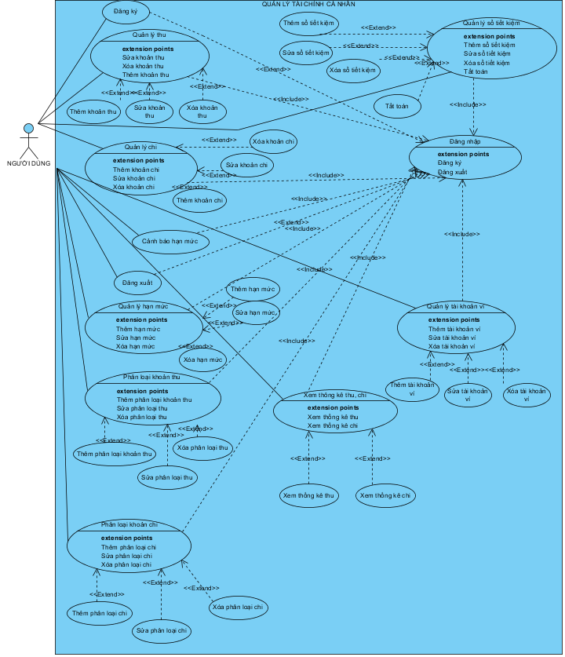

## 2.2. Đặc tả use case

### 2.2.1. Đăng ký

|  |  |
| --- | --- |
| Đăng ký | |
| Mô tả sơ lược | Chức năng đăng ký giúp cho người dùng đăng nhập vào ứng dụng bằng tài khoản cá nhân để người dùng sử dụng các tính năng của ứng dụng. |
| Tiền điều kiện | Người dùng bấm vào nút đăng ký. |
| Hậu điều kiện | Hệ thống hiển thị thông báo đăng ký thành công. |
| Actor chính | Người dùng |
| Actor phụ | Không có |
| Luồng sự kiện chính | |
| Actor | System |
| 1. Người dùng bấm chọn đăng ký tài khoản. | 1. Hệ thống hiển thị form đăng ký gồm: họ và tên, email, mật khẩu. |
| 1. Người dùng điền tên, email và mật khẩu. | 1. Hệ thống xác nhận thông tin. |
| 1. Người dùng ấn vào nút đăng ký tài khoản. | 1. Hệ thống hiển thị thông báo đăng ký tài khoản thành công. |
| 1. Người dùng xác nhận và tiến hành đăng nhập. |  |
| Luồng sự kiện thay thế |  |
|  | 4.1 Hệ thống hiển thị thông báo thông tin không chính xác và yêu cầu người dùng nhập lại thông tin. |
| 4.2 Người dùng xác nhận và quay lại bước 3. |  |

### 2.2.2. Đăng nhập

|  |  |
| --- | --- |
| Đăng nhập | |
| Mô tả sơ lược | Chức năng đăng nhập giúp cho người dùng đăng ký tài khoản cá nhân để có thể dùng tài khoản cá nhân truy cập vào ứng dụng |
| Tiền điều kiện | Người dùng bấm vào nút đăng nhập. |
| Hậu điều kiện | Hệ thống hiển thị thông báo đăng nhập thành công. |
| Actor chính | Người dùng |
| Actor phụ | Không có |
| Luồng sự kiện chính | |
| Actor | System |
| 1.Người dùng bấm chọn đăng nhập tài khoản. | 2.Hệ thống hiển thị bảng thông tin đăng nhập gồm: tên đăng nhập, mật khẩu. |
| 3.Người dùng điền tên đăng nhập và mật khẩu. | 4.Hệ thống xác nhận thông tin. |
| 5.Người dùng ấn vào nút đăng nhập. | 6.Hệ thống hiển thị trang chủ. |
| 7.Người dùng tiến hành các thao tác trên trang chủ. |  |
| Luồng sự kiện thay thế |  |
|  | 4.1: Hệ thống hiển thị thông báo tên đăng nhập hoặc mật khẩu không chính xác và yêu cầu người dùng nhập lại thông tin. |
| 4.2: Người dùng xác nhận và quay lại bước 3. |  |

### 2.2.3. Đăng xuất

|  |  |
| --- | --- |
| Đăng xuất | |
| Mô tả: Người dùng đăng xuất tài khoản trên hệ thống | |
| Tiền điều kiện | Người dùng đã đăng nhập bằng tài khoản trên hệ thống. |
| Hậu điều kiện | Người dùng đã đăng xuất và quay về màn hình đăng nhập. |
| Actor chính | Người dùng |
| Actor phụ |  |
| Luồng sự kiện chính | |
| Actor | System |
| 1.Người dùng bấm chọn đăng xuất tài khoản. | 2.Hệ thống xác nhận yêu cầu và tài khoản sẽ đươc đăng xuất. |
|  | 3.Hệ thống thực hiện việc đăng xuất. |
|  | 4.Hệ thống hiển thị màn hình đăng nhập. |
| 5.Người dùng xác nhận và đăng xuất khỏi tài khoản. |  |
| Luồng sự kiện thay thế |  |
|  | 3.1: Hệ thống báo lỗi và không đăng xuất được tài khoản. |
| 3.2: Người dùng quay trở lại bước 1. |  |
| Luồng sự kiện ngoại lệ |  |
|  |  |

### 2.2.4. Quản lý thu

#### 2.2.4.1. Thêm khoản thu

|  |  |
| --- | --- |
| **Thêm khoản thu** | |
| **Mô tả sơ lược** | Cho phép người dùng thêm các khoản thu |
| **Tiền điều kiện** | Người dùng đã đăng nhập thành công vào hệ thống của trang web. |
| **Hậu điều kiện** | Khoản thu mới được thêm vào tài khoản của người dùng, hệ thống lưu thông tin vào cơ sở dữ liệu |
| **Actor chính** | Người dùng |
| **Actor phụ** | Không có |
| **Luồng sự kiện chính** | |
| **Actor** | **System** |
| 1. Người dùng chọn chức năng "Thêm khoản thu" | 2. Hệ thống hiển thị giao diện thêm khoản thu bao gồm: số tiền thu, phân loại(lương, thưởng, kinh doanh,…),loại tài khoản, mô tả, ngày |
| 3. Người dùng nhập thông tin vào và nhấn nút “Lưu” | 4. Hệ thống kiểm tra thông tin người dùng nhập vào. |
|  | 5. Hệ thống cập nhật thông tin vào csdl và hiển thị thông báo: “Thêm khoản thu thành công”. |
| 6. Người dùng xác nhận và kết thúc use case. |  |
| **Luồng sự kiện thay thế** |  |
|  | 4.1 Hệ thống thông báo thông tin không hợp lệ |
| 4.2 Người dùng xác nhận và quay lại bước 3 |  |
| **Luồng sự kiện ngoại lệ** |  |
|  |  |

#### 2.2.4.2. Sửa khoản thu

|  |  |
| --- | --- |
| **Sửa khoản thu** | |
| **Mô tả sơ lược** | Cho phép người dùng sửa các khoản thu |
| **Tiền điều kiện** | Người dùng đã đăng nhập thành công vào hệ thống của trang web. |
| **Hậu điều kiện** | Hệ thống cập nhật lại khoản thu của người dùng và hiển thị thông báo sửa thành công |
| **Actor chính** | Người dùng |
| **Actor phụ** | Không có |
| **Luồng sự kiện chính** | |
| **Actor** | **System** |
| 1. Người dùng chọn chức năng "Sửa khoản thu" | 2. Hệ thống hiển thị danh sách các khoản thu hiện có |
| 3. Người dùng chọn khoản thu muốn sửa | 4. Hệ thống hiển thị giao diện sửa khoản thu bao gồm các thông tin như số tiền thu, phân loại, mô tả, loại tài khoản, ngày và yêu cầu người dùng nhập thông tin muốn chỉnh sửa |
| 5. Người dùng nhập thông tin muốn chỉnh sửa và nhấn nút “Cập nhật” | 6. Hệ thống kiểm tra thông tin người dùng đã chỉnh sửa |
|  | 7. Hệ thống cập nhật lại khoản thu và hiển thị thông báo “Sửa khoản thu thành công” |
| 8. Người dùng xác nhận và kết thúc use case |  |
| **Luồng sự kiện thay thế** |  |
|  | 6.1 Hệ thống thông báo thông tin không hợp lệ |
| 6.2 Người dùng xác nhận và quay lại bước 5 |  |
| **Luồng sự kiện ngoại lệ** |  |
|  |  |

#### 2.2.4.3. Xóa khoản thu

|  |  |
| --- | --- |
| **Xóa khoản thu** | |
| **Mô tả sơ lược** | Cho phép người dùng xóa các khoản thu |
| **Tiền điều kiện** | Người dùng đã đăng nhập thành công vào hệ thống của trang web. |
| **Hậu điều kiện** | Khoản thu sẽ bị xóa khỏi danh sách khoản thu hiện có của người dùng và hiển thị thông báo xóa thành công |
| **Actor chính** | Người dùng |
| **Actor phụ** | Không có |
| **Luồng sự kiện chính** | |
| **Actor** | **System** |
| 1. Người dùng chọn chức năng "Xóa khoản thu" | 2. Hệ thống hiển thị danh sách các khoản thu hiện có |
| 3. Người dùng chọn khoản thu muốn xóa | 4. Hệ thống hiển thị thông báo “Bạn có muốn xóa khoản thu này không? ” |
| 5. Người dùng xác nhận xóa khoản thu | 6. Hệ thống xóa khoản thu ra khỏi danh sách |
|  | 7. Hệ thống thông báo “Xóa khoản thu thành công” |
| 8. Người dùng xác nhận và kết thúc use case |  |
| **Luồng sự kiện thay thế** |  |
| 5.1 Người dùng nhấn nút “Hủy bỏ” | 5.1 Hệ thống quay lại bước 3 |
| **Luồng sự kiện ngoại lệ** |  |
|  |  |

### 2.2.5. Quản lý chi

#### 2.2.5.1. Thêm khoản chi

|  |  |
| --- | --- |
| **Thêm khoản chi** | |
| **Mô tả sơ lược** | Cho phép người dùng thêm các khoản chi |
| **Tiền điều kiện** | Người dùng đã đăng nhập thành công vào hệ thống của trang web. |
| **Hậu điều kiện** | Khoản chi tiêu mới được thêm vào tài khoản của người dùng, hệ thống lưu thông tin vào cơ sở dữ liệu |
| **Actor chính** | Người dùng |
| **Actor phụ** | Không có |
| **Luồng sự kiện chính** | |
| **Actor** | **System** |
| 1. Người dùng chọn chức năng "Thêm khoản chi" | 2. Hệ thống hiển thị giao diện thêm khoản chi tiêu bao gồm: số tiền chi tiêu, phân loại(ăn uống, đi lại, tiền nhà,…), loại tài khoản, mô tả, ngày |
| 3. Người dùng nhập thông tin vào và nhấn nút “Lưu” | 4. Hệ thống kiểm tra thông tin người dùng nhập vào. |
|  | 5. Hệ thống cập nhật thông tin vào csdl và hiển thị thông báo: “Thêm khoản chi tiêu thành công”. |
| 6. Người dùng xác nhận và kết thúc use case. |  |
| **Luồng sự kiện thay thế** |  |
|  | 4.1 Hệ thống thông báo thông tin không hợp lệ |
| 4.2 Người dùng xác nhận và quay lại bước 3 |  |
| **Luồng sự kiện ngoại lệ** |  |
|  |  |

#### 2.2.5.2. Sửa khoản chi

|  |  |
| --- | --- |
| **Sửa khoản chi** | |
| **Mô tả sơ lược** | Cho phép người dùng sửa các khoản chi |
| **Tiền điều kiện** | Người dùng đã đăng nhập thành công vào hệ thống của trang web. |
| **Hậu điều kiện** | Hệ thống cập nhật lại khoản chi của người dùng và hiển thị thông báo sửa thành công |
| **Actor chính** | Người dùng |
| **Actor phụ** | Không có |
| **Luồng sự kiện chính** | |
| **Actor** | **System** |
| 1. Người dùng chọn chức năng "Sửa khoản chi" | 2. Hệ thống hiển thị danh sách các khoản chi hiện có |
| 3. Người dùng chọn khoản chi tiêu muốn sửa | 4. Hệ thống hiển thị giao diện sửa khoản chi tiêu bao gồm các thông tin như số tiền chi, phân loại, mô tả, loại tài khoản, ngày và yêu cầu người dùng nhập thông tin muốn chỉnh sửa |
| 5. Người dùng nhập thông tin muốn chỉnh sửa và nhấn nút “Cập nhật” | 6. Hệ thống kiểm tra thông tin người dùng đã chỉnh sửa |
|  | 7. Hệ thống cập nhật lại khoản chi tiêu và hiển thị thông báo “Sửa khoản chi tiêu thành công” |
| 8. Người dùng xác nhận và kết thúc use case |  |
| **Luồng sự kiện thay thế** |  |
|  | 6.1 Hệ thống thông báo thông tin không hợp lệ |
| 6.2 Người dùng xác nhận và quay lại bước 5 |  |
| **Luồng sự kiện ngoại lệ** |  |
|  |  |

#### 2.2.5.3. Xóa khoản chi

|  |  |
| --- | --- |
| **Xóa khoản chi** | |
| **Mô tả sơ lược** | Cho phép người dùng xóa các khoản chi |
| **Tiền điều kiện** | Người dùng đã đăng nhập thành công vào hệ thống của trang web. |
| **Hậu điều kiện** | Khoản chi tiêu sẽ bị xóa khỏi danh sách khoản chi tiêu hiện có của người dùng và hiển thị thông báo xóa thành công |
| **Actor chính** | Người dùng |
| **Actor phụ** | Không có |
| **Luồng sự kiện chính** | |
| **Actor** | **System** |
| 1. Người dùng chọn chức năng "Xóa khoản chi tiêu" | 2. Hệ thống hiển thị danh sách các khoản chi tiêu hiện có |
| 3. Người dùng chọn khoản chi tiêu muốn xóa | 4. Hệ thống hiển thị thông báo “Bạn có muốn xóa khoản chi tiêu này không? ” |
| 5. Người dùng xác nhận xóa khoản chi tiêu | 6. Hệ thống xóa khoản chi tiêu ra khỏi danh sách |
|  | 7. Hệ thống thông báo “Xóa khoản chi tiêu thành công” |
| 8. Người dùng xác nhận và kết thúc use case |  |
| **Luồng sự kiện thay thế** | |
| 5.1 Người dùng nhấn nút “Hủy bỏ” | 5.1 Hệ thống quay lại bước 3 |
| **Luồng sự kiện ngoại lệ** | |
|  |  |

### 2.2.6. Xem thống kê thu chi

|  |  |
| --- | --- |
| **Xem thống kê thu chi** | |
| **Mô tả sơ lược** | Use case này cho phép người dùng tạo và xem thống kê thu chi cá nhân. Thống kê này có thể bao gồm thông tin về tổng thu, tổng chi, số dư hiện tại, các loại thu chi theo ngày, tháng, năm và các thông tin liên quan khác. |
| **Tiền điều kiện** | Người dùng đã đăng nhập vào trang web sổ thu chi cá nhân.  Dữ liệu các khoản thu chi đã được người dùng nhập và lưu trữ trong hệ thống. |
| **Hậu điều kiện** | Thống kê thu chi đã được tạo và hiển thị cho người dùng. |
| **Actor chính** | Người dùng |
| **Actor phụ** | Không có |
| **Luồng sự kiện chính** | |
| **Actor** | **System** |
| 1. Người dùng chọn tùy Xem thống kê thu chi trên giao diện trang web. | 1. Hệ thống hiển thị giao diện biểu đồ để người dùng tạo thống kê. |
| 1. Người dùng cung cấp thông tin để tạo thống kê là khoảng thời gian cho thống kê (ví dụ: ngày, tháng, năm). | 1. Hệ thống xử lý yêu cầu và tạo thống kê dựa trên thông tin được cung cấp. Thống kê được hiển thị trên trang web dưới dạng bảng, biểu đồ và file tải về. |
|  | 1. Hệ thống hiển thị cho người dùng có thể xem, lưu hoặc xuất file thống kê. |
| 1. Người dùng xác nhận và kết thúc use case. |  |
| **Luồng sự kiện thay thế** | |
|  | 4.1 Nếu hệ thống gặp lỗi trong quá trình xử lý yêu cầu tạo thống kê, nó sẽ hiển thị thông báo lỗi và yêu cầu người dùng thử lại sau. |
| 4.2 Người dùng xác nhận và kết thúc use case. |  |
|  | 5.1 Nếu người dùng chọn xuất file thống kê. Hệ thống sẽ hiển thị file thống kê và người dùng có thể chọn đường dẫn để lưu file. Sau đó nhấn Xuất file, hệ thống sẽ tiến hành xuất file cho người dùng. |
| 5.2 Người dùng xác nhận và kết thúc use case. |  |

#### 2.2.6.1 Xem thống kê các khoản thu

|  |  |
| --- | --- |
| **Xem thống kê các khoản thu** | |
| **Mô tả sơ lược** | Use case này cho phép người dùng tạo và xem thống kê các khoản thu của cá nhân. Thống kê này có thể bao gồm thông tin về tổng thu, số dư hiện tại theo ngày, tháng, năm và các thông tin liên quan khác. |
| **Tiền điều kiện** | Người dùng đã đăng nhập vào trang web sổ thu chi cá nhân.  Dữ liệu các khoản thu đã được người dùng nhập và lưu trữ trong hệ thống. |
| **Hậu điều kiện** | Xem thống kê các khoản thu đã được tạo và hiển thị cho người dùng. |
| **Actor chính** | Người dùng |
| **Actor phụ** | Không có |
| **Luồng sự kiện chính** | |
| **Actor** | **System** |
| 1. Người dùng chọn Xem thống kê các khoản thu trên giao diện trang web. | 1. Hệ thống hiển thị giao diện hoặc biểu đồ thống kê để người dùng xem thống kê các khoản thu. |
| 1. Người dùng cung cấp thông tin để tạo thống kê các khoản thu là khoảng thời gian(ví dụ: ngày, tháng, năm). | 1. Hệ thống xử lý yêu cầu và tạo thống kê các khoản thu dựa trên ngày, tháng, năm được cung cấp. Thống kê các khoản thu được hiển thị trên trang web dưới dạng bảng, biểu đồ và file tải về. |
|  | 1. Hệ thống hiển thị cho người dùng có thể xem, lưu hoặc xuất file thống kê. |
| 1. Người dùng xác nhận và kết thúc use case. |  |
| **Luồng sự kiện thay thế** | |
|  | 4.1 Nếu hệ thống gặp lỗi trong quá trình xử lý yêu cầu tạo thống kê các khoản thu, nó sẽ hiển thị thông báo lỗi và yêu cầu người dùng thử lại sau. |
| 4.2 Người dùng xác nhận và kết thúc use case. |  |
|  | 5.1 Nếu người dùng chọn xuất file thống kê. Hệ thống sẽ hiển thị file thống kê và người dùng có thể chọn đường dẫn để lưu file. Sau đó nhấn Xuất file, hệ thống sẽ tiến hành xuất file cho người dùng. |
| 5.2 Người dùng xác nhận và kết thúc use case. |  |

#### 2.2.6.2 Xem thống kê các khoản chi

|  |  |
| --- | --- |
| **Xem thống kê các khoản chi** | |
| **Mô tả sơ lược** | Use case này cho phép người dùng tạo và xem thống kê các khoản chi của cá nhân. Thống kê này có thể bao gồm thông tin về tổng chi, các loại khoản chi và các thông tin liên quan khác. |
| **Tiền điều kiện** | Người dùng đã đăng nhập vào trang web sổ thu chi cá nhân.  Dữ liệu các khoản chi đã được người dùng nhập và lưu trữ trong hệ thống. |
| **Hậu điều kiện** | Xem thống kê các khoản chi đã được tạo và hiển thị cho người dùng. |
| **Actor chính** | Người dùng |
| **Actor phụ** | Không có |
| **Luồng sự kiện chính** | |
| **Actor** | **System** |
| 1. Người dùng chọn Xem thống kê các khoản chi trên giao diện trang web. | 1. Hệ thống hiển thị giao diện hoặc biểu đồ thống kê để người dùng xem thống kê các khoản chi. |
| 1. Người dùng cung cấp thông tin để tạo thống kê các khoản chi là khoảng thời gian(ví dụ: ngày, tháng, năm). | 1. Hệ thống xử lý yêu cầu và tạo thống kê các khoản chi dựa trên ngày, tháng, năm được cung cấp. Thống kê các khoản chi được hiển thị trên trang web dưới dạng bảng, biểu đồ và file tải về. |
|  | 1. Hệ thống hiển thị cho người dùng có thể xem, lưu và xuất file thống kê. |
| 1. Người dùng xác nhận và kết thúc use case. |  |
| **Luồng sự kiện thay thế** | |
|  | 4.1 Nếu hệ thống gặp lỗi trong quá trình xử lý yêu cầu tạo thống kê các khoản chi, nó sẽ hiển thị thông báo lỗi và yêu cầu người dùng thử lại sau. |
| 4.2 Người dùng xác nhận và kết thúc use case. |  |
|  | 5.1 Nếu người dùng chọn xuất file thống kê. Hệ thống sẽ hiển thị file thống kê và người dùng có thể chọn đường dẫn để lưu file. Sau đó nhấn Xuất file, hệ thống sẽ tiến hành xuất file cho người dùng. |
| 5.2 Người dùng xác nhận và kết thúc use case. |  |

### 2.2.7. Quản lý sổ tiết kiệm

#### 2.2.7.1. Thêm sổ tiết kiệm

|  |  |
| --- | --- |
| **Thêm sổ tiết kiệm** | |
| **Mô tà sơ lược** | Cho phép người dùng thêm sổ tiết kiệm mới. |
| **Tiền điều kiện** | - Người dùng đã đăng nhập thành công vào hệ thống của trang web.  - Đã chọn vào chức năng quản lý sổ tiết kiệm |
| **Hậu điều kiện** | Nếu thêm sổ tiết kiệm thành công thì hệ thống sẽ cập nhật sổ tiết kiệm mới và lưu vào cơ sở dữ liệu |
| **Actor chính** | Người dùng |
| **Actor phụ** | Không |
| **Luồng sự kiện chính** | |
| **Actor** | **System** |
| 1. Người dùng chọn chức năng "Thêm sổ tiết kiệm." | 2. Hệ thống hiển thị form thông tin cho người dùng nhập. |
| 3. Người dùng nhập thông tin gồm (Số dư ban đầu, tên tài khoản, lãi xuất, lãi xuất không kỳ hạn, số ngày tính lãi /năm, diễn giải (nếu cần)) và người dùng sẽ lựa chọn loại tiền tệ, ngân hàng, ngày gửi, kỳ hạn, trả lãi (đầu kỳ, cuối kỳ, định kỳ hàng tháng), tái tục (tài tục gốc và lãi, tái tục gốc, tất toán sổ), chọn tài khoản (tiền được chuyển từ tài khoản) và nhấn nút lưu. |  |
|  | 5. Hệ thống kiểm tra thông tin, dữ liệu nhập vào. |
|  | 6. Hệ thống hiển thị thông báo “Thêm mới sổ tiết kiệm thành công”. |
| 7. Người dùng xác nhận và kết thúc use case. |  |
| **Luồng sự kiện thay thế** |  |
|  | 5.1 Hệ thống thông báo thông tin không hợp lệ |
| 5.2 Người dùng xác nhận và quay lại bước 3 |  |
| **Luồng sự kiện ngoại lệ** |  |
|  |  |

#### 2.2.7.2. Sửa sổ tiết kiệm

|  |  |
| --- | --- |
| **Sửa sổ tiết kiệm** | |
| **Mô tà sơ lược** | Cho phép người dùng sửa các thông tin trong sổ tiết kiệm có sẵn. |
| **Tiền điều kiện** | + Người dùng đã đăng nhập thành công vào hệ thống của trang web.  + Đã chọn vào chức năng quản lý sổ tiết kiệm (phải có ít nhất 1 sổ) |
| **Hậu điều kiện** | Nếu sửa sổ tiết kiệm thành công thì hệ thống sẽ cập nhật lại thông tin và lưu vào cơ sở dữ liệu. |
| **Actor chính** | Người dùng |
| **Actor phụ** | Không |
| **Luồng sự kiện chính** | |
| **Actor** | **System** |
| 1. Người dùng chọn sổ tiết kiệm có sẵn cần chỉnh sửa và nhấn "Sửa sổ tiết kiệm." | 2. Hệ thống hiển thị thông tin của sổ tiết kiệm cần chỉnh sửa. |
| 3. Người dùng chỉnh sửa những thông tin muốn sửa và nhấn nút lưu. | 4. Hệ thống kiểm tra thông tin, dữ liệu vừa chỉnh sửa. |
|  | 5. Hệ thống hiển thị thông báo “Chỉnh sửa sổ tiết kiệm thành công” |
| 6. Người dùng xác nhận và kết thúc use case. |  |
| **Luồng sự kiện thay thế** |  |
|  | 4.1 Hệ thống thông báo thông tin không hợp lệ hoặc thiếu thông tin |
| 4.2 Người dùng xác nhận và quay lại bước 3 |  |
| **Luồng sự kiện thay thế** |  |
|  |  |

#### 2.2.7.3. Xóa sổ tiết kiệm

|  |  |
| --- | --- |
| **Xóa sổ tiết kiệm** | |
| **Mô tà sơ lược** | Cho phép người dùng xóa sổ tiết kiệm có sẵn. |
| **Tiền điều kiện** | + Người dùng đã đăng nhập thành công vào hệ thống của trang web.  + Đã chọn vào chức năng quản lý sổ tiết kiệm (phải có ít nhất 1 sổ) |
| **Hậu điều kiện** | Nếu xóa sổ tiết kiệm thành công thì hệ thống sẽ cập nhật lại danh sách các sổ tiết kiệm và lưu vào cơ sở dữ liệu |
| **Actor chính** | Người dùng |
| **Actor phụ** | Không |
| **Luồng sự kiện chính** | |
| **Actor** | **System** |
| 1. Người dùng chọn sổ tiết kiệm có sẵn cần xóa và nhấn "Xóa sổ tiết kiệm." | 2. Hệ thống hiển thị thông báo chú ý “Dữ liệu bị xóa sẽ không thể khôi phục lại được. Bạn có thật sự muốn xóa không?” |
| 3. Người dùng chọn nút Đồng ý | 4. Hệ thống hiển thị thông báo “Xóa sổ tiết kiệm thành công” |
| 5. Người dùng xác nhận và kết thúc use case. |  |
| **Luồng sự kiện thay thế** |  |
| 3.1 Người dùng chọn nút Hủy | 3.2 Hệ thống hủy các thao tác và quay về trang “Quản lý sổ tiết kiệm” |
|  |  |
| **Luồng sự kiện ngoại lệ** |  |
|  |  |

#### 2.2.7.4. Tất toán sổ tiết kiệm

|  |  |
| --- | --- |
| **Tất toán sổ tiết kiệm** | |
| **Mô tà sơ lược** | Cho phép người dùng tất toán sổ tiết kiệm có sẵn. |
| **Tiền điều kiện** | + Người dùng đã đăng nhập thành công vào hệ thống của trang web.  + Đã chọn vào chức năng quản lý sổ tiết kiệm (phải có ít nhất 1 sổ) |
| **Hậu điều kiện** | Nếu tất sổ tiết kiệm thành công thì số tiền trong sổ tiết kiệm đó sẽ được chuyển vào tài khoản người dùng chọn khi tất toán và cập nhật lại những sổ tiết kiệm đã tất toán. |
| **Actor chính** | Người dùng |
| **Actor phụ** | Không |
| **Luồng sự kiện chính** | |
| **Actor** | **System** |
| 1. Người dùng chọn sổ tiết kiệm có sẵn cần tất toán và nhấn chọn "Tất toán sổ tiết kiệm." | 2. Hệ thống hiển thị lại thông tin ngày tất toán, số tiền của sổ tiết kiệm đó, diễn giải (tên sổ tiết kiệm) , chọn tài khoản để tất toán tiền tới. |
| 3. Người dùng xem lại thông tin và chọn tài khoản muốn tất toán tiền tới và nhấn nút “Hoàn thành” | 4. Hệ thống hiển thị thông báo chú ý “số tiền tất toán (bao nhiu đó) được chuyển vào tài khoản (nào đó). Bạn có chắc chắn muốn tất toán sổ tiết kiệm này không?” |
| 5. Người dùng chọn nút “Có”. | 6. Hệ thống thông báo “Tất toán sổ tiết kiệm thành công” và cập nhật trạng thái sổ tiết kiệm . |
| 7. Người dùng xác nhận và kết thúc use case. |  |
| **Luồng sự kiện thay thế** |  |
| 5.1 Người dùng chọn nút “Không” | 5.2 Hệ thống hủy các thao tác và quay về trang “Quản lý sổ tiết kiệm” |

### 2.2.8. Quản lý hạn mức chi

#### 2.2.8.1. Thêm hạn mức chi

|  |  |
| --- | --- |
| Thêm hạn mức | |
| Mô tả sơ lược | Use case này mô tả quá trình thêm một hạn mức mới vào hệ thống website. |
| Tiền điều kiện | Người dùng đã đăng nhập vào tài khoản cá nhân trên hệ thống website. |
| Hậu điều kiện | Hệ thống đã tạo và lưu các hạn mức mới hoặc đã cập nhật thông tin hạn mức theo yêu cầu của người dùng. |
| Actor chính | Người dùng |
| Actor phụ | Không có |
| Luồng sự kiện chính | |
| Actor | System |
| 1. Người dùng chọn chức năng "Quản lý hạn mức" từ giao diện chính hoặc từ menu điều hướng. | 1. Hệ thống hiển thị danh sách các hạn mức hiện có hoặc danh sách trống nếu người dùng chưa tạo hạn mức nào. |
| 1. Người dùng chọn "Thêm Hạn mức" để tạo một hạn mức chi mới. | 1. Hệ thống hiển thị danh sách các mục chi có sẵn để người dùng chọn và số tiền. |
| 1. Người dùng chọn mục chi mình muốn và nhập số tiền hạn mức sau đó nhấn nút “lưu”. | 1. Hệ thống kiểm tra tính hợp lệ của thông tin nhập vào. 2. Hệ thống tính toán việc sử dụng tiền dựa trên lịch sử chi tiêu của người dùng và hiển thị ở trang chính. 3. Hệ thống hiển thị thông tin hạn mức ở trang “Quản lý hạn mức” 4. Hệ thống hiển thị thông báo xác nhận việc thêm hạn mức thành công cho người dùng. |
| 1. Người dùng kết thúc usecase quay lại giao diện Quản lý hạn mức. |  |
| Luồng sự kiện thay thế | |
|  | 6.1 Nếu thông tin nhập vào không hợp lệ, hệ thống hiển thị lỗi và yêu cầu người dùng nhập lại thông tin. |
| 6.2 Người dùng có thể quay lại bước 5 để chỉnh sửa thông tin hạn mức |  |
| Luồng sự kiện ngoại lệ | |
|  |  |

#### 2.2.8.2. Sửa hạn mức chi

|  |  |
| --- | --- |
| Sửa hạn mức | |
| Mô tả sơ lược | Use case này mô tả quá trình sửa một hạn mức đã có trong hệ thống website. |
| Tiền điều kiện | Người dùng đã đăng nhập vào tài khoản cá nhân trên hệ thống website và đã tạo ít nhất một hạn mức trước đó. |
| Hậu điều kiện | Hệ thống đã cập nhật thông tin hạn mức theo yêu cầu của người dùng. |
| Actor chính | Người dùng |
| Actor phụ | Không có |
| Luồng sự kiện chính | |
| Actor | System |
| 1. Người dùng chọn chức năng " Quản lý hạn mức" từ giao diện chính hoặc từ menu điều hướng. | 1. Hệ thống hiển thị danh sách trang Quản lý hạn mức hiện có hoặc danh sách trống nếu người dùng chưa tạo hạn mức nào. |
| 1. Người dùng chọn “icon” "Sửa hạn mức" để sửa một hạn mức có sẵn. | 1. Hệ thống hiển thị thông tin chi tiết về hạn mức đã chọn, cho phép người dùng chỉnh sửa ( gồm có các mục chi và số tiền ). |
| 1. Người dùng cập nhật thông tin hạn mức. 2. Người dùng xác nhận việc sửa đổi hạn mức bằng cách nhấn nút "lưu". | 1. Hệ thống kiểm tra tính hợp lệ của thông tin sửa đổi. 2. Hệ thống tính toán lại việc sử dụng tiền dựa trên thông tin hạn mức mới. 3. Hệ thống hiển thị thông báo xác nhận việc sửa hạn mức thành công cho người dùng. |
| 1. Người dùng kết thúc usecase quay lại giao diện Quản lý hạn mức . |  |
| Luồng sự kiện thay thế | |
|  | 7.1 Nếu thông tin nhập vào không hợp lệ, hệ thống hiển thị lỗi và yêu cầu người dùng nhập lại thông tin. |
| 7.2 Người dùng có thể quay lại bước 5 để chỉnh sửa thông tin hạn mức |  |
| Luồng sự kiện ngoại lệ | |
|  |  |

#### 2.2.8.3. Xóa hạn mức chi

|  |  |
| --- | --- |
| Xóa hạn mức | |
| Mô tả sơ lược | Use case này mô tả quá trình xóa một hạn mức đã có trong hệ thống website. |
| Tiền điều kiện | Người dùng đã đăng nhập vào tài khoản cá nhân trên hệ thống website và đã tạo ít nhất một hạn mức trước đó. |
| Hậu điều kiện | Hệ thống đã xóa hạn mức theo yêu cầu của người dùng. |
| Actor chính | Người dùng |
| Actor phụ | Không có |
| Luồng sự kiện chính | |
| Actor | System |
| 1. Người dùng chọn chức năng " Quản lý hạn mức" từ giao diện chính hoặc từ menu điều hướng. | 1. Hệ thống hiển thị danh sách các hạn mức hiện có. |
| 1. Người dùng chọn “icon” "Xóa hạn mức" để xóa một hạn mức có sẵn từ danh sách. | 1. Hệ thống hiển thị thông báo xác nhận việc xóa hạn mức và yêu cầu người dùng xác nhận lại việc xóa. |
| 1. Người dùng xác nhận việc xóa hạn mức bằng cách nhấn nút "đồng ý". | 1. Hệ thống xóa hạn mức khỏi cơ sở dữ liệu. 2. Hệ thống tính toán lại việc sử dụng tiền dựa trên các hạn mức còn lại sau khi xóa. 3. Hệ thống hiển thị thông báo xác nhận việc xóa hạn mức thành công cho người dùng. |
| 1. Người dùng kết thúc usecase quay lại giao Quản lý hạn mức. |  |
| Luồng sự kiện thay thế | |
| 5.1 Người dùng không xác nhận việc xóa hạn mức (nhấn nút “hủy”), quá trình xóa hạn mức kết thúc và người dùng quay lại giao diện Quản lý hạn mức. |  |
| Luồng sự kiện ngoại lệ | |
|  |  |

### 2.2.9. Cảnh báo hạn mức

|  |  |
| --- | --- |
| Cảnh báo hạn mức | |
| Mô tả sơ lược | Use case này mô tả quá trình cảnh báo người dùng khi một hạn mức đã đặt trước đó đã bị vượt quá trong hệ thống ứng dụng quản lý tài chính. |
| Tiền điều kiện | Hệ thống đã tính toán sử dụng tiền dựa trên lịch sử chi tiêu của người dùng và thông tin khai báo hạn mức đã thiết lập. |
| Hậu điều kiện | Cảnh báo đã được hiển thị cho người dùng. |
| Actor chính | Hệ thống |
| Actor phụ | Không có |
| Luồng sự kiện chính | |
| Actor | System |
|  | 1. Hệ thống liên tục theo dõi và cập nhật việc sử dụng tiền của người dùng dựa trên tiến độ hạn mức, lịch sử chi tiêu và thông tin khai báo hạn mức đã được thiết lập. |
|  | 1. Hệ thống phát hiện rằng một trong các hạn mức đã bị vượt quá bởi các giao dịch gần đây. |
|  | 1. Hệ thống hiển thị thông báo cảnh báo cho người dùng trên giao diện chính. |
| Luồng sự kiện thay thế | |
|  | 2.1 Hệ thống phát hiện hạn mức vượt quá ngưỡng nhưng bị mất kết nối mạng,hoặc các vấn đề khác về mạng nên sẽ không hiển thị ngay được. |
| Luồng sự kiện ngoại lệ | |
|  |  |

### 2.2.10. Phân loại thu

#### 2.2.10.1. Thêm phân loại thu

|  |  |
| --- | --- |
| Thêm phân loại khoản thu | |
| Mô tả sơ lược | Cho phép người dùng thêm phân loại tiền thu mới |
| Tiền điều kiện | Đăng nhập thành công |
| Hậu điều kiện | Có thêm phân loại thu mới |
| Actor chính | Người dùng |
| Actor phụ | Không có |
| Luồng sự kiện chính | |
| Actor | Hệ thống |
| 1. Người dùng nhấn chọn Thêm Phân loại | 2. Hệ thống hiển thị trang Thêm phân loại: form Thêm phân loại thu, form Thêm phân loại chi |
| 3. Người dùng nhập“Tên phân loại”tiền thu nhập mới và chọn “Hạng mục phân loại cha” của loại tiền thu nhập vừa ghi vào form Thêm phân loại thu. |  |
| 4. Người dùng nhấn nút “Thêm” trong form Thêm phân loại thu. | 5. Hệ thống kiểm tra dữ liệu nhập vào. |
|  | 6. Hệ thống thông báo “Thêm Phân loại thu thành công” và lưu vào cơ sở dữ liệu |
| 7. Người dùng nhấn nút “xác nhận”. Kết thúc use case |  |
| Luồng sự kiện thay thế | |
| 3.1 Người dùng nhập “Tên phân loại” tiền thu nhập đã tồn tại và chọn “Hạng mục phân loại cha” của loại tiền thu nhập vừa ghi vào form Thêm phân loại thu. |  |
| 3.2 Người dùng nhấn nút “Thêm phân loại thu” | 3.3 Hệ thống kiểm tra dữ liệu nhập bị trùng |
|  | 3.4 Hệ thống thông báo “Phân loại này đã tồn tại” yêu cầu nhập lại |
| 3.5 Quay lại bước 3. |  |

#### 2.2.10.2. Sửa phân loại thu

|  |  |
| --- | --- |
| Sửa phân loại thu | |
| Mô tả sơ lược | Cho phép người dùng chỉnh sửa Phân loại tiền thu |
| Tiền điều kiện | Đăng nhập thành công |
| Hậu điều kiện | Phân loại thu đã được sửa lại |
| Actor chính | Người dùng |
| Actor phụ |  |
| Luồng sự kiện chính | |
| Actor | Hệ thống |
| 1. Người dùng chọn “Danh sách phân loại thu” | 2. Hệ thống hiển thị trang Danh sách phân loại thu |
| 3. Người dùng nhấn chọn nút “chỉnh sửa” tại Phân loại thu cần sửa, trên danh sách | 4. Hệ thống hiển thị thông tin của Phân loại thu cần chỉnh sửa |
| 5. Người dùng nhập “Tên phân loại” tiền thu nhập và chọn “Hạng mục phân loại cha” của loại tiền thu nhập muốn thay đổi |  |
| 6. Người dùng nhấn nút “Đồng ý sửa” | 7. Hệ thống kiểm tra dữ liệu nhập vào |
|  | 8. Hệ thống thông báo “Sửa Phân loại thu thành công” và lưu vào cơ sở dữ liệu |
| 9. Người dùng nhấn nút “xác nhận”. Kết thúc use case |  |
| Luồng sự kiện thay thế | |
| 5.1 Người dùng nhập “Tên phân loại” tiền thu nhập đã tồn tại và chọn “Hạng mục phân loại cha” |  |
| 5.2 Người dùng nhấn nút “Đồng ý sửa” | 5.3 Hệ thống kiểm tra dữ liệu nhập bị trùng |
|  | 3.4 Hệ thống thông báo “Phân loại này đã tồn tại” yêu cầu nhập lại |
| 3.5 Quay lại bước 5 |  |
| Luồng sự kiện ngoại lệ | |
| 6.1 Người dùng nhấn nút “Huỷ” | 6.2 Hệ thống quay lại màn hình “Danh sách phân loại thu”. Kết thúc usecase |

#### 2.2.10.3. Xóa phân loại thu

|  |  |
| --- | --- |
| Xoá phân loại thu | |
| Mô tả sơ lược | Người dùng muốn xoá phân loại thu nào đó không cần thiết nữa |
| Tiền điều kiện | Đăng nhập thành công |
| Hậu điều kiện | Hệ thống thông báo xoá thành công |
| Actor chính | Người dùng |
| Actor phụ | Không có |
| Luồng sự kiện chính | |
| Actor | Hệ thống |
| 1. Người dùng chọn “Danh sách phân loại thu” | 2. Hệ thống hiển thị trang “Danh sách phân loại thu” |
| 3. Người dùng nhấn nút “Xoá” tại Phân loại thu cần xoá, trên danh sách | 4. Hệ thống thông báo “Bạn có chắc muốn xoá Phân loại thu này” |
| 5.Người dùng nhấn nút “Đồng ý” | 6.Hệ thống thông báo xoá thành công |
| 7.Người dùng nhấn “Xác nhận”. Kết thúc usecase | 7. Hệ thống thông báo xoá thành công |
| Luồng sự kiện thay thế | |
| 5.1 Người dùng nhấn nút “Huỷ” | 5.2 Hệ thống quay lại màn hình “Danh sách phân loại thu”. Kết thúc usecase |
| Luồng sự kiện ngoại lệ | |
|  |  |

### 2.2.11. Phân loại chi

#### 2.2.11.1. Thêm phân loại chi

|  |  |
| --- | --- |
| Thêm phân loại chi | |
| Mô tả sơ lược | Cho phép người dùng thêm phân loại tiền chi mới |
| Tiền điều kiện | Đăng nhập thành công |
| Hậu điều kiện | Có thêm phân loại chi mới |
| Actor chính | Người dùng |
| Actor phụ | Không có |
| Luồng sự kiện chính | |
| Actor | Hệ thống |
| 1. Người dùng nhấn chọn Thêm Phân loại | 2. Hệ thống hiển thị trang Thêm phân loại: form Thêm phân loại thu, form Thêm phân loại chi |
| 3. Người dùng nhập“Tên phân loại”tiền chi tiêu mới và chọn “Hạng mục phân loại cha” của loại tiền chi tiêu vừa ghi vào form Thêm phân loại chi. |  |
| 4. Người dùng nhấn nút “Thêm” trong form Thêm phân loại chi. | 5. Hệ thống kiểm tra dữ liệu nhập vào |
|  | 6. Hệ thống thông báo “Thêm Phân loại chi thành công” và lưu vào cơ sở dữ liệu |
| 7. Người dùng nhấn nút “xác nhận”. Kết thúc use case |  |
| Luồng sự kiện thay thế | |
| 3.1 Người dùng nhập “Tên phân loại” tiền chi tiêu đã tồn tại và chọn “Hạng mục phân loại cha” của loại tiền chi tiêu vừa ghi vào form Thêm phân loại chi. |  |
| 3.2 Người dùng nhấn nút “Thêm phân loại chi” | 3.3 Hệ thống kiểm tra dữ liệu nhập bị trùng |
|  | 3.4 Hệ thống thông báo “Phân loại này đã tồn tại” yêu cầu nhập lại |
| 3.5 Quay lại bước 3 |  |
| Luồng sự kiện ngoại lệ | |
|  |  |

#### 2.2.11.2. Sửa phân loại chi

|  |  |
| --- | --- |
| Sửa phân loại chi | |
| Mô tả sơ lược | Cho phép người dùng chỉnh sửa Phân loại tiền chi |
| Tiền điều kiện | Đăng nhập thành công |
| Hậu điều kiện | Phân loại chi đã được sửa lại |
| Actor chính | Người dùng |
| Actor phụ |  |
| Luồng sự kiện chính | |
| Actor | Hệ thống |
| 1. Người dùng chọn “Danh sách phân loại chi” | 2. Hệ thống hiển thị trang Danh sách phân loại chi |
| 3. Người dùng nhấn chọn nút “chỉnh sửa” tại Phân loại chi cần sửa, trên danh sách | 4. Hệ thống hiển thị thông tin của Phân loại chi cần chỉnh sửa |
| 5. Người dùng nhập “Tên phân loại” tiền chi tiêu và chọn “Hạng mục phân loại cha” của loại tiền chi tiêu muốn thay đổi |  |
| 6. Người dùng nhấn nút “Đồng ý sửa” | 7. Hệ thống kiểm tra dữ liệu nhập vào |
|  | 8. Hệ thống thông báo “Sửa Phân loại chi thành công” và lưu vào cơ sở dữ liệu |
| 9. Người dùng nhấn nút “xác nhận”. Kết thúc use case |  |
| Luồng sự kiện thay thế | |
| 5.1 Người dùng nhập “Tên phân loại” tiền chi tiêu đã tồn tại và chọn “Hạng mục phân loại cha” |  |
| 5.2 Người dùng nhấn nút “Đồng ý sửa” | 5.3 Hệ thống kiểm tra dữ liệu nhập bị trùng |
|  | 5.4 Hệ thống thông báo “Phân loại này đã tồn tại” yêu cầu nhập lại |
|  | 5.5 Quay lại bước 5 |
| Luồng sự kiện ngoại lệ | |
|  |  |

#### 2.2.11.3. Xóa phân loại chi

|  |  |
| --- | --- |
| Xoá phân loại chi | |
| Mô tả sơ lược | Người dùng muốn xoá phân loại chi nào đó không cần thiết nữa |
| Tiền điều kiện | Đăng nhập thành công |
| Hậu điều kiện | Hệ thống thông báo xoá thành công |
| Actor chính | Người dùng |
| Actor phụ | Không có |
| Luồng sự kiện chính | |
| Actor | Hệ thống |
| 1. Người dùng chọn “Danh sách phân loại chi” | 2. Hệ thống hiển thị trang “Danh sách phân loại chi” |
| 3. Người dùng nhấn nút “Xoá” tại Phân loại chi cần xoá, trên danh sách | 4. Hệ thống thông báo “Bạn có chắc muốn xoá Phân loại chi này” |
| 5.Người dùng nhấn nút “Đồng ý” | 6.Hệ thống thông báo xoá thành công |
| 7.Người dùng nhấn “Xác nhận”. Kết thúc usecase |  |
| Luồng sự kiện thay thế | |
| 5.1 Người dùng nhấn nút “Huỷ” | 5.2 Hệ thống quay lại màn hình “Danh sách phân loại chi”. Kết thúc usecase |
| Luồng sự kiện ngoại lệ | |
|  |  |

### 2.2.12. Quản lý tài khoản ví

#### 2.2.12.1. Thêm tài khoản ví

|  |  |
| --- | --- |
| Thêm tài khoản ví | |
| Mô tả | Cho phép người dùng tạo thêm tài khoản ví mới với các mục đích khác nhau |
| Tiền điều kiện | Người dùng đã đăng nhập thành công vào trang web hệ thống |
| Hậu điều kiện | Tài khoản mới được lưu vào cơ sở dữ liệu |
| Actor chính | Người dùng |
| Actor phụ | Không |
| Luồng sự kiện chính | |
| Actor | System |
| 1. Người dùng ấn chọn chức năng “ Thêm tài khoản mới”. | 2.Hệ thống hiển thị giao diện form yêu cầu : Tên tài khoản,số tiền, loại tài khoản , trạng thái. |
| 3.Người dùng điền vào các yêu cầu và ấn “Lưu” | 4. Hệ thống kiểm tra và lưu vào cơ sở dữ liệu |
|  | 5. Hệ thống thông báo thêm tài khoản thành công |
| Luồng sự kiện thay thế |  |
|  | 4.1. Người dùng nhập tên có chứa các kí tự đặc biệt. Hệ thống yêu cầu người dùng nhập lại |
| 4.2 Quay lại bước 3 |  |

#### 2.2.12.2. Sửa tài khoản ví

|  |  |
| --- | --- |
| Sửa tài khoản ví | |
| Mô tả | Cho phép người dùng sửa tài khoản ví đã tạo trước đó |
| Tiền điều kiện | Người dùng đã đăng nhập thành công vào trang web hệ thống |
| Hậu điều kiện | Tài khoản ví đã sửa được lưu vào cơ sở dữ liệu |
| Actor chính | Người dùng |
| Actor phụ | Không |
| Luồng sự kiện chính | |
| Actor | System |
| 1. Người dùng chọn chức năng “ Sửa tài khoản ví”. | 2.Hệ thống hiển thị giao diện thông tin tài khoản ví đã tạo trước đó gồm: Tên tài khoản,số tiền, loại tài khoản , trạng thái |
| 3.Người dùng sửa lại các thông tin cần chỉnh sửa và ấn “Lưu” hoặc “Hủy” | 4. Hệ thống kiểm tra và thông báo xác nhận chỉnh sửa |
| 5. Người dùng ấn “Xác nhận” | 6. Hệ thống thông báo sủa tài khoản ví thành công và lưu vào cơ sở dữ liệu hệ thống. |
| Luồng sự kiện thay thế |  |
| 3.1 Người dùng ấn “Hủy” | 3.2 Quay lại bước 2 |
|  | 4.1. Người dùng nhập tên có chứa các kí tự đặc biệt. Hệ thống yêu cầu người dùng nhập lại |
| 4.2 Quay lại bước 3 |  |

#### 2.2.12.3. Xóa tài khoản ví

|  |  |
| --- | --- |
| Xóa tài khoản ví | |
| Mô tả | Cho phép người dùng xóa tài khoản ví đã tạo trước đó |
| Tiền điều kiện | Người dùng đã đăng nhập thành công vào trang web hệ thống |
| Hậu điều kiện | Tài khoản ví đã tạo được lưu vào cơ sở dữ liệu |
| Actor chính | Người dùng |
| Actor phụ | Không |
| Luồng sự kiện chính | |
| Actor | System |
| 1. Người dùng ấn chọn chức năng “ Xóa tài khoản ví”. | 2.Hệ thống hiển thị các tài khoản ví mà người dùng đã tạo trước đó. |
| 3.Người dùng chọn tài khoản ví cần xóa và ấn “Xóa” hoặc nút “Quay lại” | 4. Hệ thống hiển thị thông báo xác nhận xóa tài khoản ví. |
| 5. Người dùng ấn “Xác nhận” | 6. Hệ thống thông báo xóa tài khoản ví thành công. |
| Luồng sự kiện thay thế |  |
| 3.1 Người dùng ấn “Quay lại” | 3.2 Hệ thống quay lại trang chủ |
| 3.3 Kết thúc usecase |  |
| 4.2 Quay lại bước 3 |  |

## 2.3 Sơ đồ Domain Model

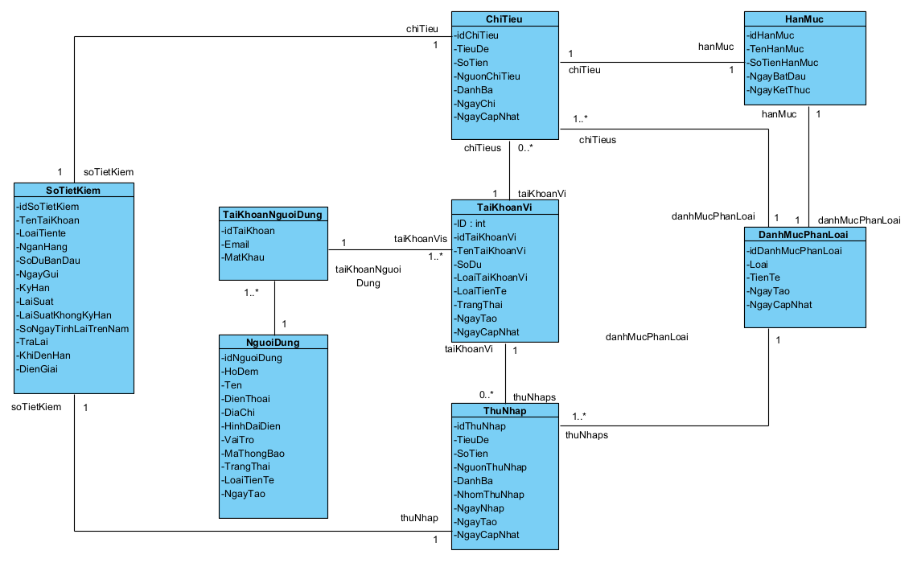

# CHƯƠNG 3: THIẾT KẾ HỆ THỐNG

## Thiết kế cơ sở dữ liệu

### 3.1.1. Bảng TaiKhoanNguoiDung

|  |  |  |  |  |
| --- | --- | --- | --- | --- |
| **Tên cột** | **Kiểu dữ liệu** | **Ràng buộc** | **Giá trị mặc định** | **Cho phép NULL** |
| *IdTaiKhoan* | *Int(5)* | *PK* | *Auto increment* | *Không* |
| *Chỉ nhận các giá trị số và tự tăng 1 giá trị khi thêm dữ liệu* | | | | |
| *Email* | *Varchar(50)* |  | *Để trống* | *Không* |
| *Nhận các giá trị chữ hoa, chữ thường, số và kí tự đặc biệt, tối đa 50 kí tự* | | | | |
| *MatKhau* | *Varchar(50)* |  | *Để trống* | *Không* |
| *Nhận các giá trị chữ hoa, chữ thường, số và kí tự đặc biệt, tối đa 50 kí tự* | | | | |

### 3.1.2. Bảng NguoiDung

|  |  |  |  |  |  |  |  |  |  |  |
| --- | --- | --- | --- | --- | --- | --- | --- | --- | --- | --- |
| **Tên cột** | | **Kiểu dữ liệu** | | **Ràng buộc** | | | **Giá trị mặc định** | | **Cho phép NULL** | |
| *IdNguoiDung* | | *Int(5)* | | *PK* | | | *Auto increment* | | *Không* | |
| *Chỉ nhận các giá trị số và tăng lên mỗi lần thêm* | | | | | | | | | | |
| *HoDem* | | *Varchar(16)* | |  | | | *Để trống* | | *Không* | |
| *Nhận các giá trị Chữ hoa, chữ thường và tối đa là 30 kí tự* | | | | | | | | | | |
| *Ten* | | Varchar(16) | |  | | | *Để trống* | | *Không* | |
| *Nhận các giá trị Chữ hoa, chữ thường và tối đa là 30 kí tự* | | | | | | | | | | |
| *DienThoai* | | Varchar(16) | |  | | | *Để trống* | | *Có* | |
| *Nhận các giá trị số và tối đa 11 kí tự* | | | | | | | | | | |
| *DiaChi* | | *Varchar(255)* | | |  | *Để trống* | | | *Có* | |
| *Nhận các giá trị chữ hoa, chữ thường, số và kí tự đặc biệt, tối đa 255 kí tự* | | | | | | | | | | |
| *HinhDaiDien* | | *Varchar(255)* | | |  | *Để trống* | | | *Có* | |
| *Nhận cái file có định dạng là png, jpg, jpeg* | | | | | | | | | | |
| *VaiTro* | | *bit* | | |  | *user* | | | *Không* | |
| *Chọn vai trò của người dùng 1 là “admin” hoặc 0 là “user”* | | | | | | | | | | |
| *MaThongBao* | | *Varchar(255)* | | |  | *Để trống* | | | *Không* | |
| *Nhận các giá trị tối đa là 255 kí tự* | | | | | | | | | | |
| *TrangThai* | | *bit* | | |  | *Hoạt động* | | | *Không* | |
| *Chọn vai trò của người dùng 1 là “hoạt động” hoặc 0 là “không hoạt động”* | | | | | | | | | | |
| *LoaiTienTe* | | *Varhar(8)* | | |  | *Để trống* | | | *Không* | |
| *Chỉ nhận các ký tự là chữ, tối đa 8 ký tự.* | | | | | | | | | | |
| *NgayTao* | | *date* | | |  | *Để trống* | | | *Không* | |
| *Thể hiện ngày tạo* | | | | | | | | | | |
| *IdTaiKhoang* | *Int(5)* | | *FK* | | | | | *Để trống* | | *Không* |
| *Chỉ nhận các giá trị số và tự tăng 1 giá trị khi thêm dữ liệu* | | | | | | | | | | |

### 3.1.3. Bảng TaiKhoanVi

|  |  |  |  |  |
| --- | --- | --- | --- | --- |
| **Tên cột** | **Kiểu dữ liệu** | **Ràng buộc** | **Giá trị mặc định** | **Cho phép NULL** |
| *IdTaiKhoanVi* | *Int (11)* | *PK* | *Auto increment* | *Không* |
| *Chỉ nhận các giá trị số và tự tăng 1 giá trị khi thêm dữ liệu.* | | | | |
| *TenTaiKhoanVi* | *Varchar (32)* |  | Để trống | *Không* |
| *Thể hiện tên của các tài khoản ví.* | | | | |
| *SoDu* | *Float(10)* |  | *Để trống* | *Không* |
| Chỉ nhận các giá trị số. | | | | |
| *LoaiTaiKhoanVi* | *Varchar (50)* |  | *Để trống* | *Không* |
| *Dùng để phân biệt các loại tài khoản*. | | | | |
| *LoaiTienTe* | *Varchar (50)* |  | *Để trống* | *Không* |
| *Chỉ nhận các ký tự là chữ, tối đa 50 ký tự.* | | | | |
| *TrangThai* | *bit* |  | *Hoạt động* | *Không* |
| *Chọn vai trò của người dùng 1 là “hoạt động” hoặc 0 là “không hoạt động”* | | | | |
| *NgayTao* | *timestamp* |  | *Để trống* | *Không* |
| *Thể hiện ngày tạo tài khoản ví* | | | | |
| *NgayCapNhat* | *timestamp* |  | *Để trống* | *Không* |
| *Thể hiện ngày cập nhật tài khoản ví* | | | | |
| *IdTaiKhoan* | *Int (5)* | *FK* | *Để trống* | *Không* |
| *Chỉ nhận các giá trị số và tự tăng 1 giá trị khi thêm dữ liệu.* | | | | |

### 3.1.4. BảngThuNhap

|  |  |  |  |  |
| --- | --- | --- | --- | --- |
| **Tên cột** | **Kiểu dữ liệu** | **Ràng buộc** | **Giá trị mặc định** | **Cho phép NULL** |
| *idThuNhap* | *Int(11)* | *PK* | *Auto increment* | *Không* |
| *Chỉ nhận các giá trị số và tự tăng 1 giá trị khi thêm dữ liệu* | | | | |
| *IdSoTietKiem* | *Int(11)* | *FK* | *Để trống* | *Không* |
| *Chỉ nhận các giá trị số và tự tăng 1 giá trị khi thêm dữ liệu* | | | | |
| *IdDanhMucPhanLoai* | *Int(11)* | *FK* | *Để trống* | *Không* |
| *Chỉ nhận các giá trị số và tự tăng 1 giá trị khi thêm dữ liệu* | | | | |
| *IdTaiKhoanVi* | *Int(11)* | *FK* | *Để trống* | *Không* |
| Thể hiện tên tài khoản ví và *nhận các giá trị số và tự tăng 1 giá trị khi thêm dữ liệu* | | | | |
| *Tieude* | *Varchar(255)* |  | *Để trống* | *Không* |
| *Mô tả tiêu đề chi tiết khoản thu* | | | | |
| *Sotien* | *decimal(11,2)* |  | *Để trống* | *Không* |
| Chỉ nhận các giá trị số | | | | |
| *NguonThunhap* | *Int(25)* |  | *Để trống* | *Không* |
| Chỉ nhận các giá trị số | | | | |
| *DanhBa* | *Varchar(255)* |  | *Để trống* | *Không* |
| *Nhận các giá trị tối đa là 255 kí tự* | | | | |
| *NhomThuNhap* | *Int(25)* |  | *Để trống* | *Không* |
| *Chỉ nhận các giá trị là số* | | | | |
| *Ngaynhap* | date |  | *current_timestamp()* | *Không* |
| *Thể hiện ngày thêm khoản thu* | | | | |
| *NgayTao* | timestamp |  | *current_timestamp()* | *Không* |
| *Thể hiện ngày tạo khoản thu* | | | | |
| *NgayCapNhat* | timestamp |  | *current_timestamp()* | *Không* |
| *Thể hiện ngày cập nhật khoản thu* | | | | |

### 3.1.5. Bảng DanhMucPhanLoai

|  |  |  |  |  |
| --- | --- | --- | --- | --- |
| **Tên cột** | **Kiểu dữ liệu** | **Ràng buộc** | **Giá trị mặc định** | **Cho phép NULL** |
| *IdDanhMucPhanLoai* | *Int(11)* | *PK* | *Auto increment* | *Không* |
| *Chỉ nhận các giá trị số và tự tăng 1 giá trị khi thêm dữ liệu* | | | | |
| *Loai* | *bit* |  | *Để trống* | *Không* |
| *Chọn loại của danh mục 1 là “thu” hoặc 0 là “chi”* | | | | |
| *TienTe* | *Decimal(11, 2)* |  | *Để trống* | *Không* |
| *Chỉ nhận các giá trị chữ* | | | | |
| *NgayTao* | *timestamp* |  | *Để trống* | *Không* |
| *Thể hiện ngày tạo danh mục phân loại* | | | | |
| *NgayCapNhat* | *timestamp* |  | *Để trống* | *Không* |
| *Thể hiện ngày cập nhật danh mục phân loại* | | | | |
| *idHanMuc* | *Int(11)* | *FK* | *Để trống* | *Không* |
| *Chỉ nhận các giá trị số và tự tăng 1 giá trị khi thêm dữ liệu* | | | | |

### 3.1.6. Bảng ChiTieu

|  |  |  |  |  |
| --- | --- | --- | --- | --- |
| **Tên cột** | **Kiểu dữ liệu** | **Ràng buộc** | **Giá trị mặc định** | **Cho phép NULL** |
| *idChiTieu* | *Int(11)* | *PK* | *Auto increment* | *Không* |
| *Chỉ nhận các giá trị số và tự tăng 1 giá trị khi thêm dữ liệu* | | | | |
| *idTaiKhoanVi* | *Int (11)* | *FK* | *Để trống* | *Không* |
| *Chỉ nhận các giá trị số và tự tăng 1 giá trị khi thêm dữ liệu* | | | | |
| *idSoTietKiem* | *Int 11)* | *FK* | *Để trống* | *Không* |
| *Chỉ nhận các giá trị số và tự tăng 1 giá trị khi thêm dữ liệu* | | | | |
| *idDanhMucPhanLoai* | *Int (11)* | *FK* | *Để trống* | *Không* |
| *Chỉ nhận các giá trị số và tự tăng 1 giá trị khi thêm dữ liệu* | | | | |
| *TieuDe* | *Varchar(255)* |  | *Để trống* | *Không* |
| *Nhận các giá trị là chữ, tối đa là 255 kí tự* | | | | |
| *SoTien* | *Decimal(11, 2)* |  | *Để trống* | *Không* |
| *Chỉ nhận các giá trị là số* | | | | |
| *NguonChiTieu* | *Int (50)* |  | *Để trống* | *Không* |
| *Chỉ nhận các giá trị tối đa là 50 kí tự* | | | | |
| *DanhBa* | *Varchar(255)* |  | *Để trống* | *Không* |
| *Nhận các giá trị tối đa là 255 kí tự* | | | | |
| *NgayChi* | *date* |  | *Để trống* | *Không* |
| *Thể hiện ngày thêm khoản chi* | | | | |
| *NgayCapNhat* | *timestamp* |  | *Để trống* | *Không* |
| *Thể hiện ngày cập nhật khoản chi* | | | | |

### 3.1.7. Bảng SoTietKiem

|  |  |  |  |  |  |  |
| --- | --- | --- | --- | --- | --- | --- |
| **Tên cột** | **Kiểu dữ liệu** | | **Ràng buộc** | | **Giá trị mặc định** | **Cho phép NULL** |
| *Idsotietkiem* | *Int(11)* | | *PK* | | *Auto increment* | *Không* |
| Chỉ nhận các giá trị số và tự tăng 1 giá trị khi thêm dữ liệu | | | | | | |
| *Tentaikhoan* | *Varchar(255)* | |  | | *Để trống* | *Không* |
| *Chỉ nhận các kí tự là chữ, tối đa 255 kí tự.* | | | | | | |
| *Loaitiente* | *Varchar(50)* | |  | | *Để trống* | *Không* |
| *Chỉ nhận các kí tự là chữ, tối đa 50 kí tự.* | | | | | | |
| *Nganhang* | *Varchar(255)* | |  | | *Để trống* | *Không* |
| *Chỉ nhận các kí tự là chữ, tối đa 255 kí tự.* | | | | | | |
| *Sodubandau* | *Decimal(11, 2)* | |  | | *Để trống* | *Không* |
| *Chỉ nhận các giá trị số* | | | | | | |
| *Ngaygui* | *Date* | |  | | *Để trống* | *Không* |
| *Ngày gửi tiền vào tài khoản sổ tiết kiệm* | | | | | | |
| *Kyhan* | *Varchar(255)* | |  | | *Để trống* | *Không* |
| *Kỳ hạn của tài khoản sổ tiết kiệm* | | | | | | |
| *Laisuat* | *double* | |  | | *Để trống* | *Không* |
| *Chỉ nhận các giá trị số* | | | | | | |
| *Laisuatkhongkyhan* | *double* | |  | | *Để trống* | *Không* |
| *Chỉ nhận các giá trị số* | | | | | | |
| *Songaytinhlaitrennam* | *Int(50)* | |  | | *Để trống* | *Không* |
| *Chỉ nhận các giá trị số* | | | | | | |
| *Tralai* | *Varchar(255)* | |  | | *Để trống* | *Không* |
| *Trả lãi khi đến hạn* | | | | | | |
| *KhiDenHan* | *Varchar(255)* | |  | | *Để trống* | *Không* |
| *Chỉ nhận các giá trị tối đa là 255 kí tự* | | | | | | |
| *DienGiai* | | *Varchar(255)* | |  | *Để trống* | *Không* |
| *Chỉ nhận các giá trị tối đa là 255 kí tự* | | | | | | |

### 3.1.8. Bảng HanMuc

|  |  |  |  |  |
| --- | --- | --- | --- | --- |
| **Tên cột** | **Kiểu dữ liệu** | **Ràng buộc** | **Giá trị mặc định** | **Cho phép NULL** |
| *IdHanMuc* | *Int(11)* | *PK* | *Auto increment* | *Không* |
| *Chỉ nhận các giá trị số và tự tăng 1 giá trị khi thêm dữ liệu* | | | | |
| *TenHanMuc* | *Varchar(255)* |  | *Để trống* | *Không* |
| *Chỉ nhận các kí tự là chữ, tối đa 255 kí tự.* | | | | |
| *SoTienHanMuc* | *Int(25)* |  | *Để trống* | *Không* |
| *Chỉ nhận các giá trị số* | | | | |
| *NgayBatDau* | date |  | *Để trống* | *Không* |
| *Thể hiện ngày bắt đầu hạn mức* | | | | |
| *NgayKetThuc* | date |  | *Để trống* | *Không* |
| *Thể hiện ngày kết thúc hạn mức* | | | | |
| *idChiTieu* | Int(11) | *FK* | *Để trống* | *Không* |
| *Chỉ nhận các giá trị số và tự tăng 1 giá trị khi thêm dữ liệu* | | | | |

## 3.2. Sơ đồ cơ sở dữ liệu

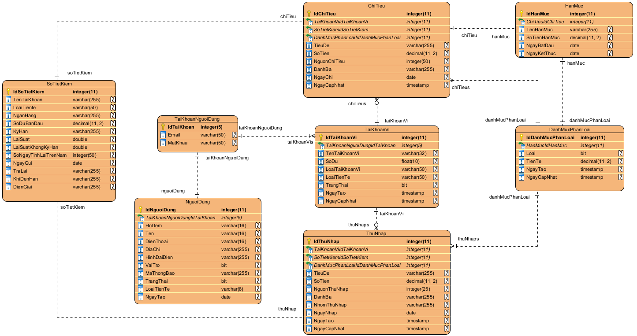

## 3.3. Sitemap

## 3.4. Thiết kế Wireframe

### 3.4.1. Trang chủ

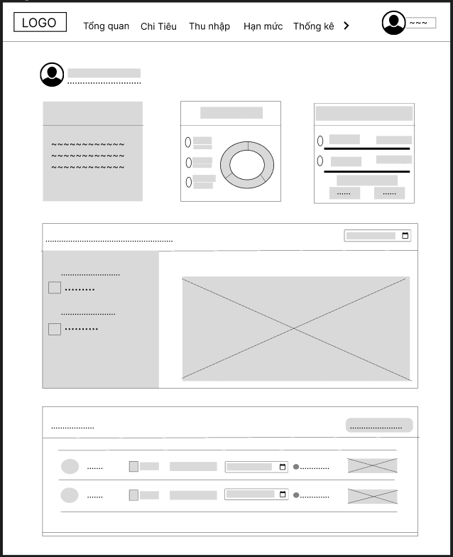

### 3.4.2. Quản lý thu nhập

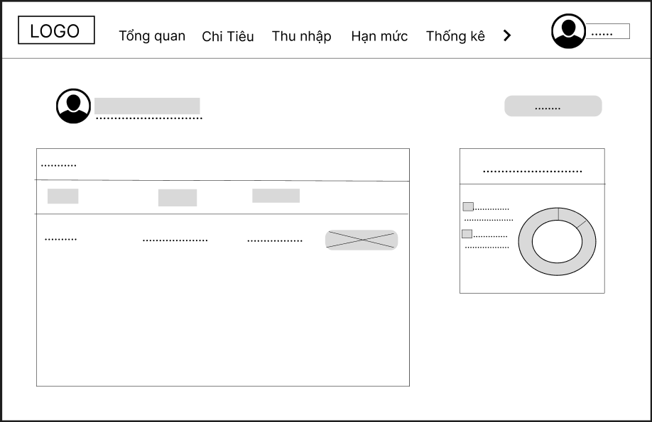

#### 3.4.2.1. Thêm khoản thu

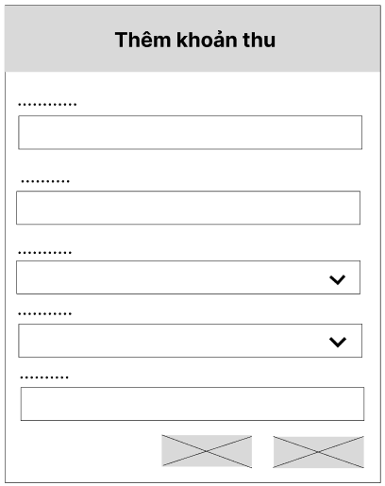

#### 3.4.2.2. Sửa khoản thu

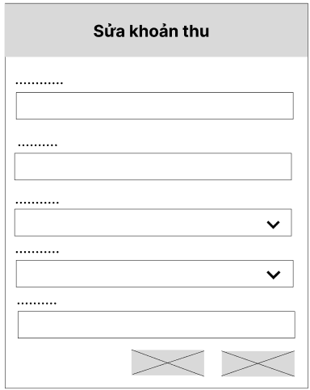

#### 3.4.2.3. Xóa khoản thu

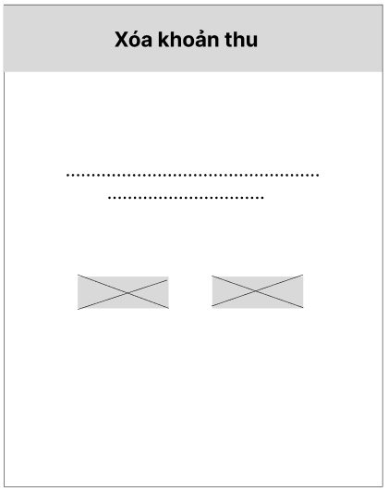

### 3.4.3 Quản lý chi tiêu



#### 3.4.3.1. Thêm khoản chi

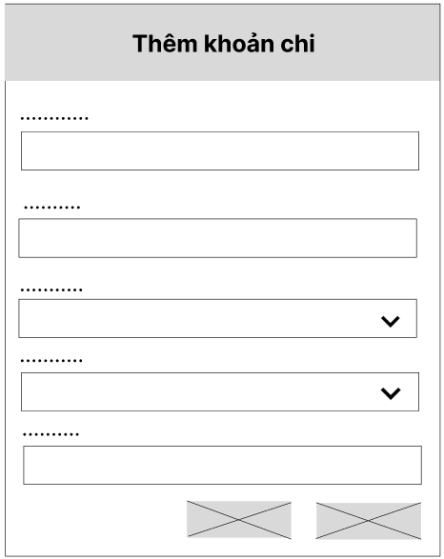

#### 3.4.3.2. Sửa khoản chi

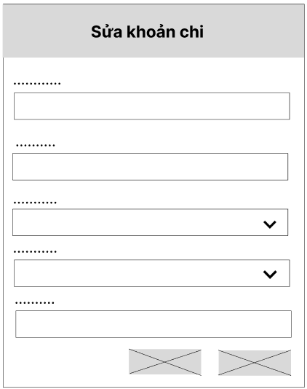

#### 3.4.3.3. Xóa khoản chi

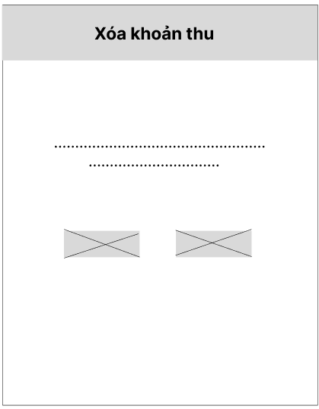

### 3.4.4. Tài khoản ví

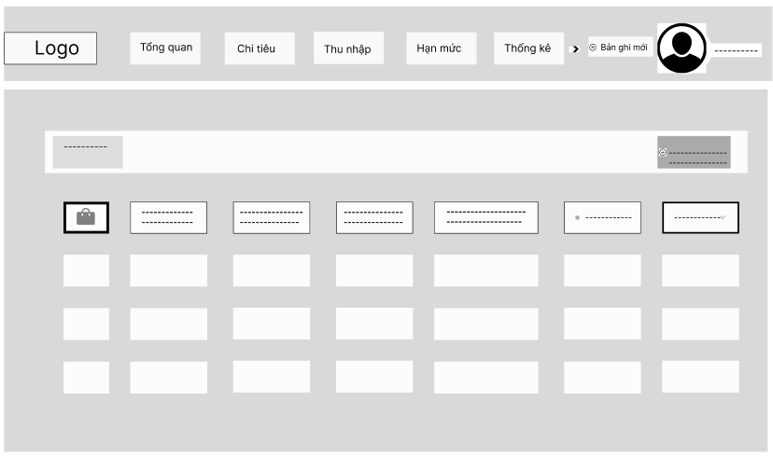

#### 3.4.4.1. Thêm tài khoản ví

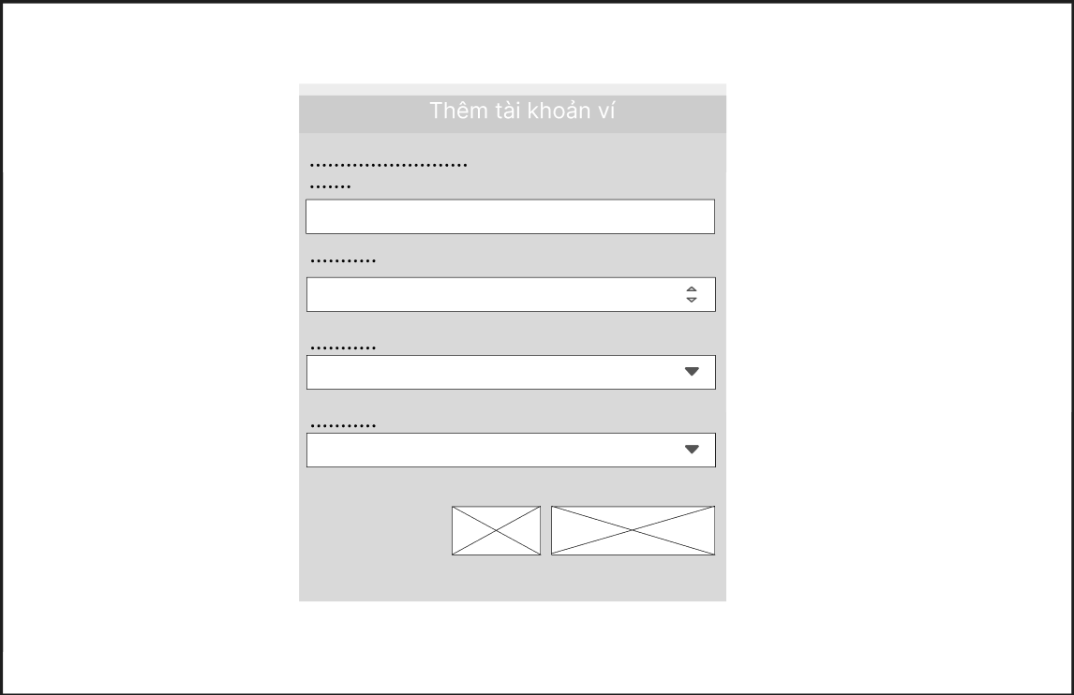

#### 3.4.4.2. Sửa tài khoản ví

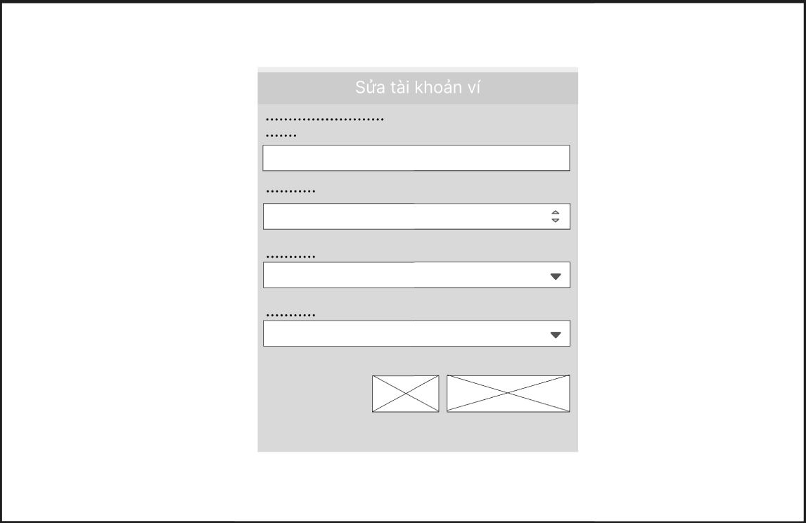

#### 3.4.4.3. Xóa tài khoản ví

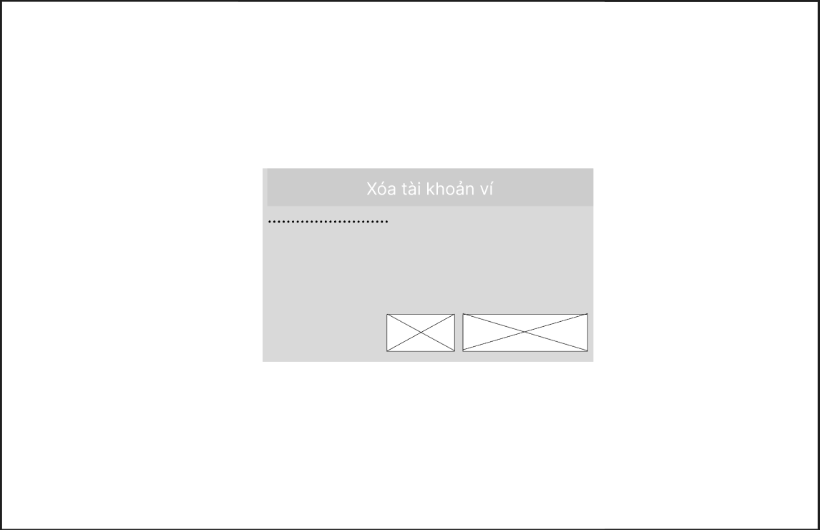

### 3.4.5. Đăng ký

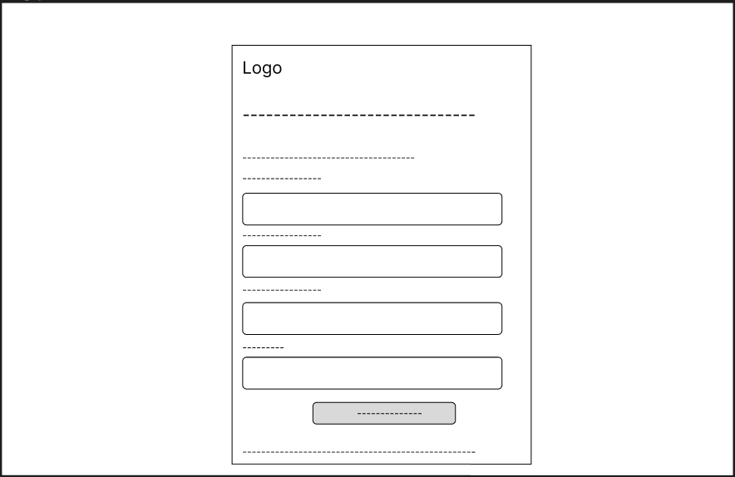

### 3.4.6. Đăng nhập

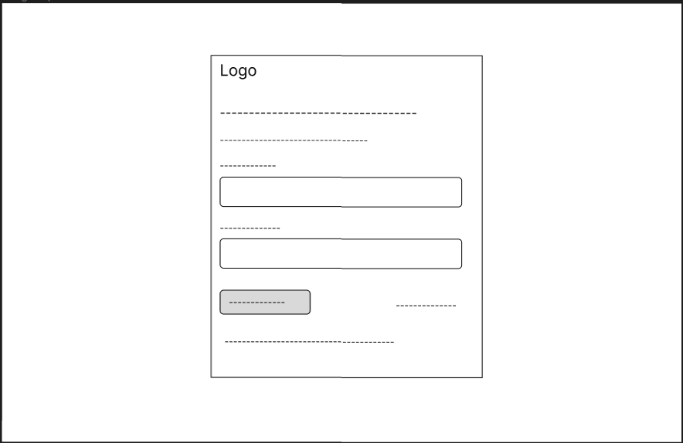

### 3.4.7. Thống kê thu chi

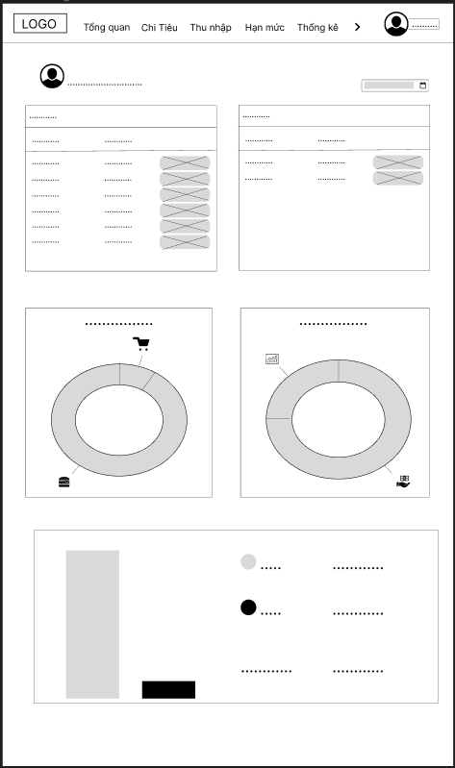

#### 3.4.7.1. Thống kê thu

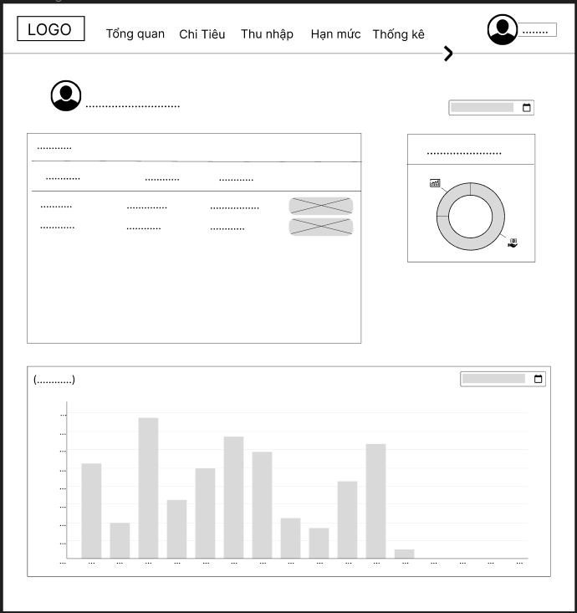

#### 3.4.7.2. Thống kê chi

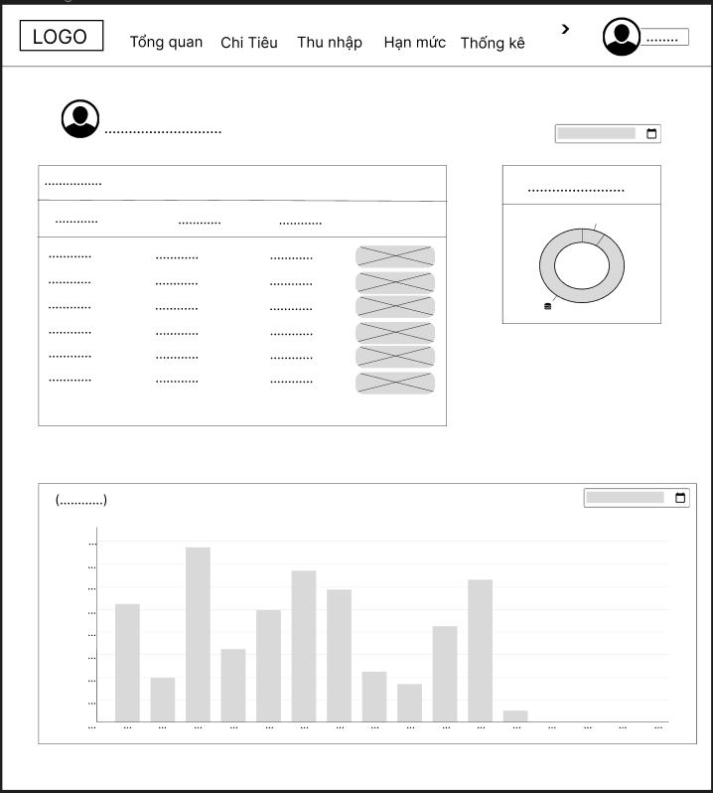

### 3.4.8. Quản lý hạn mức

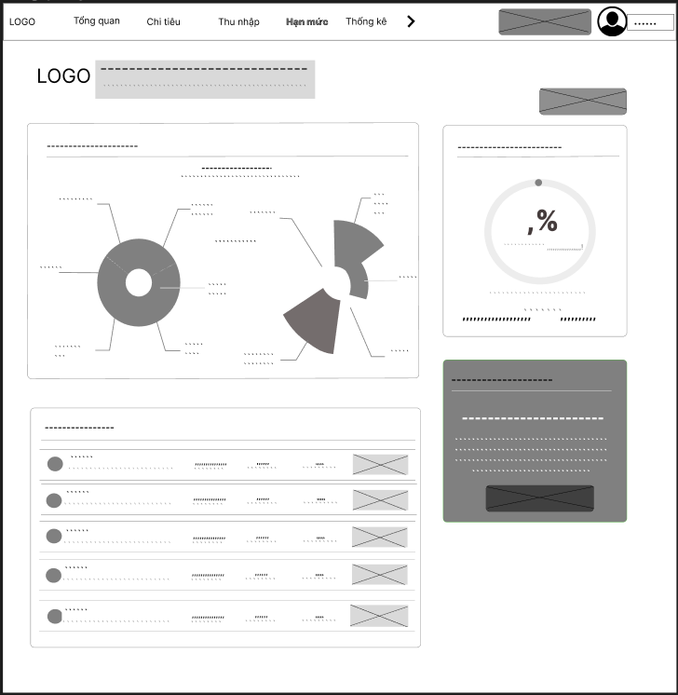

#### 3.4.8.1. Thêm hạn mức

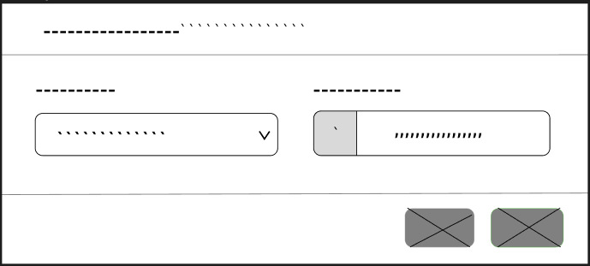

#### 3.4.8.2. Sửa hạn mức

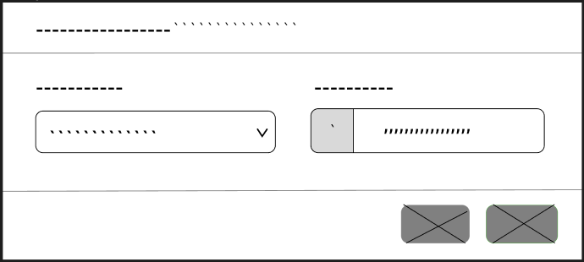

#### 3.4.8.3. Xóa hạn mức

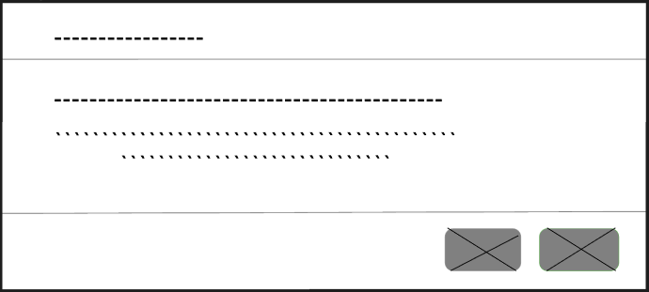

### 3.4.9. Cảnh báo hạn mức

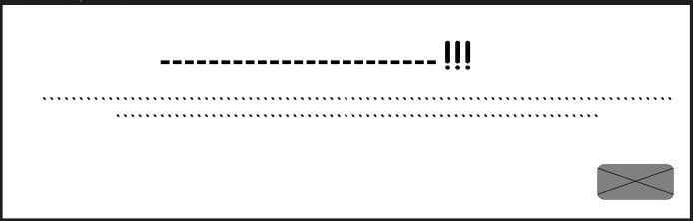

### 3.4.10. Danh sách phân loại thu

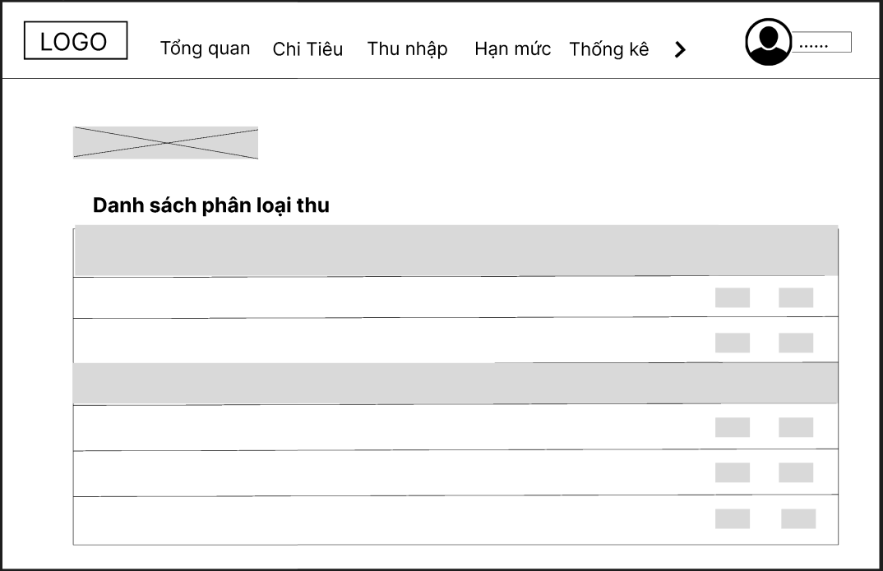

#### 3.4.10.1. Thêm phân loại thu, Thêm phân loại chi

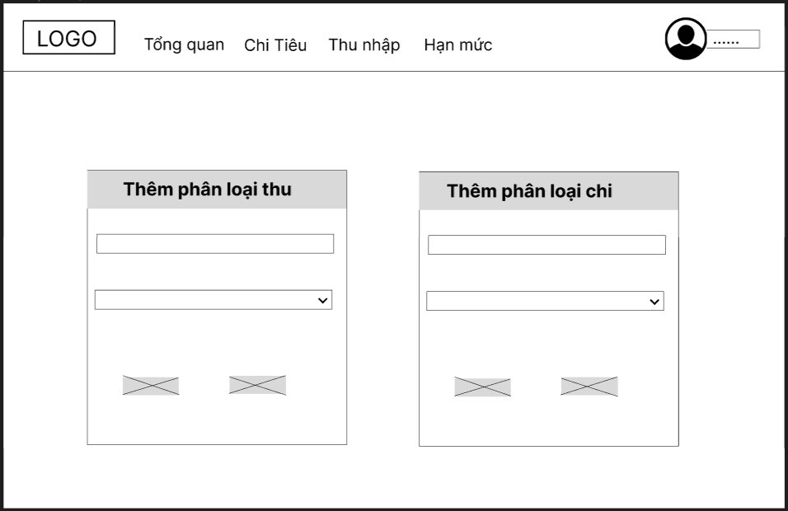

#### 3.4.10.2. Sửa phân loại thu

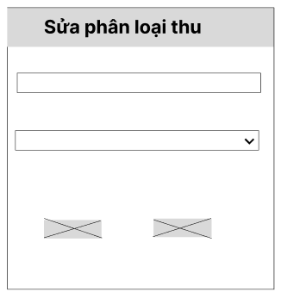

#### 3.4.10.3. Xóa phân loại thu

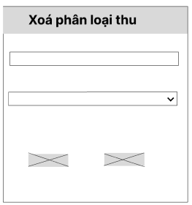

### 3.4.11. Danh sách phân loại chi

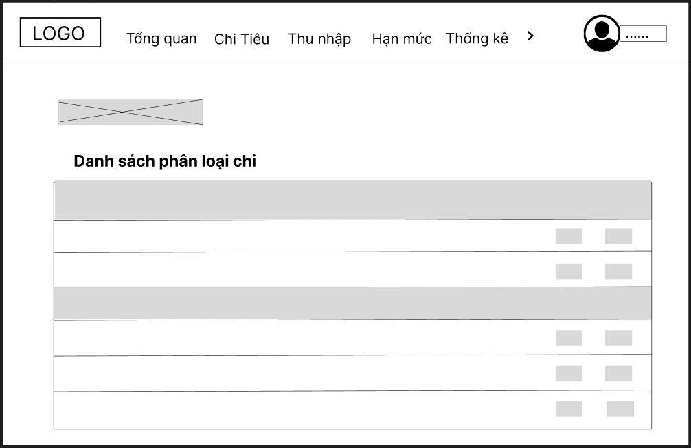

#### 3.4.11.1 Sửa phân loại chi

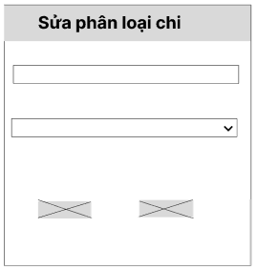

#### 3.4.11.2. Xóa phân loại chi

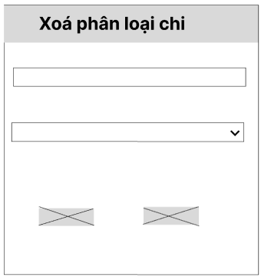

### 3.4.12. Quản lý sổ tiết kiệm

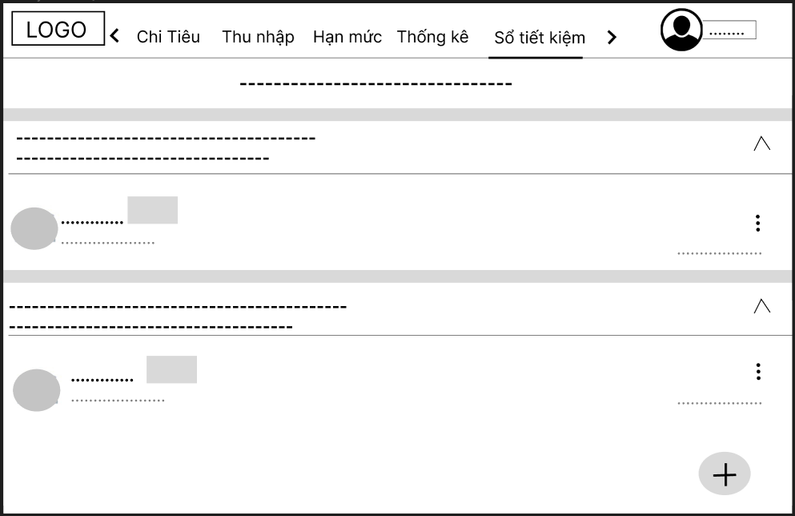

#### 3.4.12.1. Thêm sổ tiết kiệm

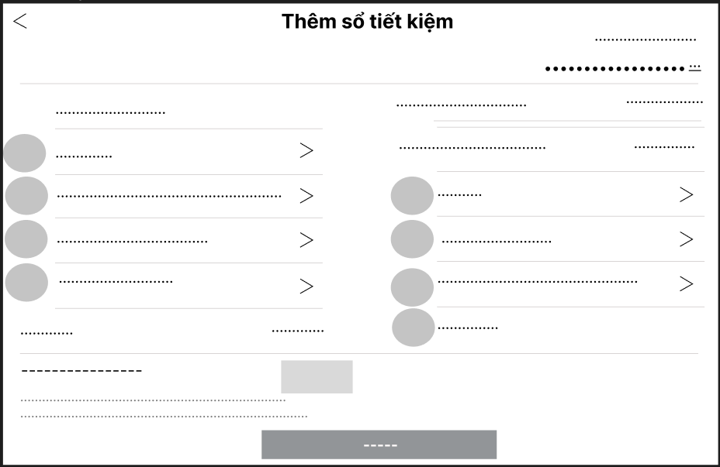

#### 3.4.12.2. Sửa sổ tiết kiệm

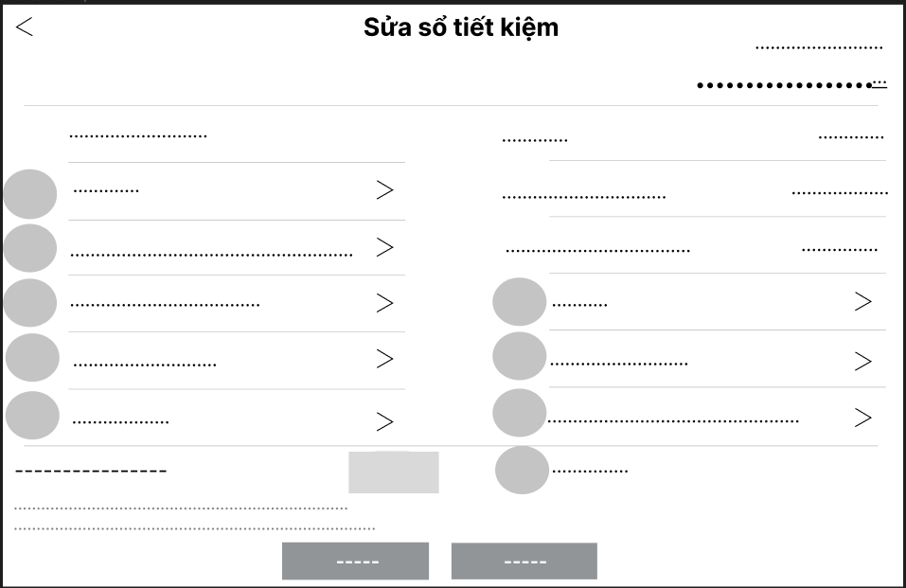

#### 3.4.12.3. Xóa sổ tiết kiệm

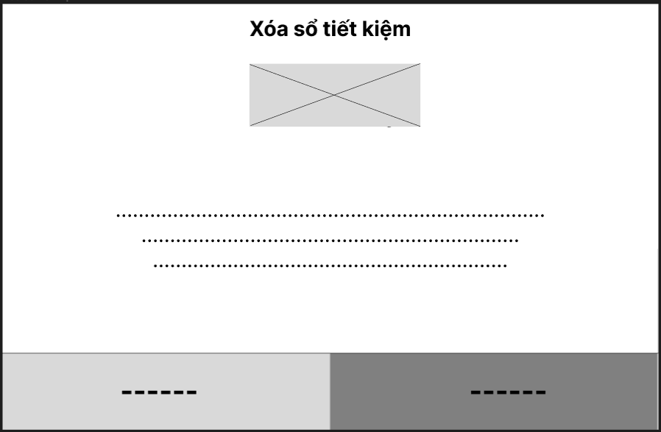

#### 3.4.12.4 Tất toán sổ tiết kiệm

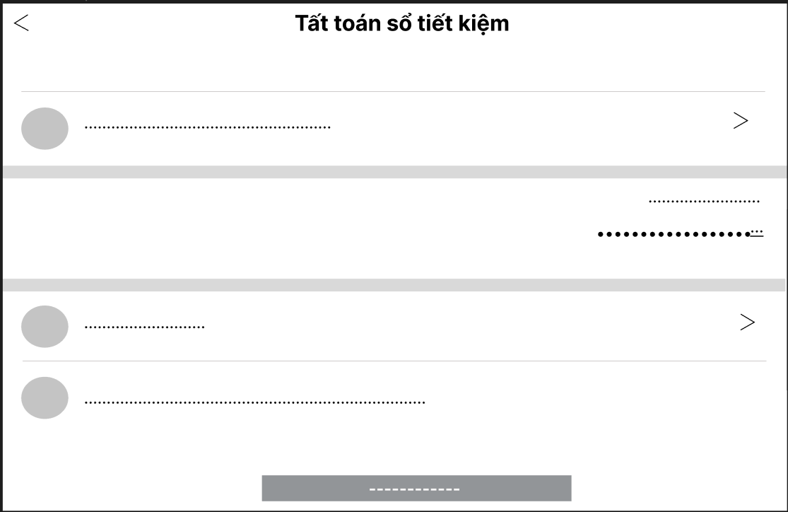

## 3.5. Thiết kế giao diện

### 3.5.1. Trang tổng quan

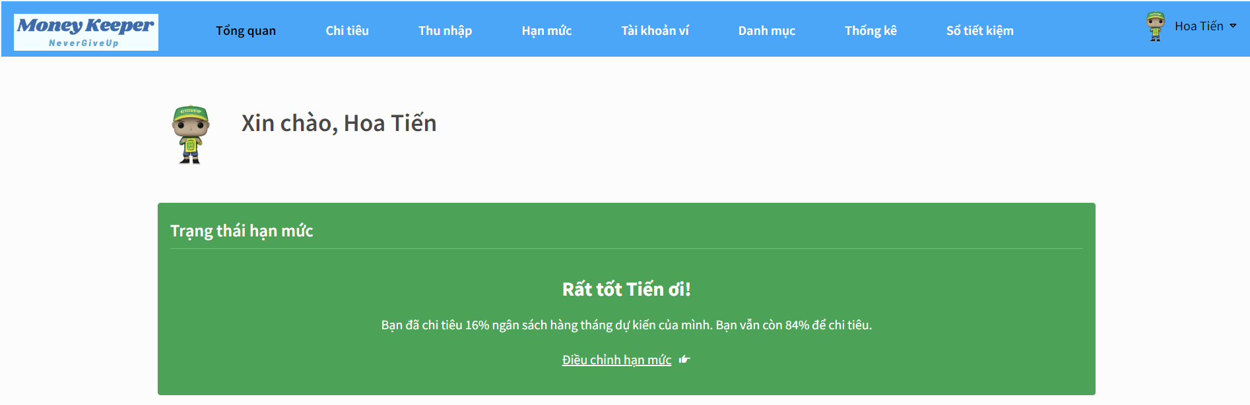

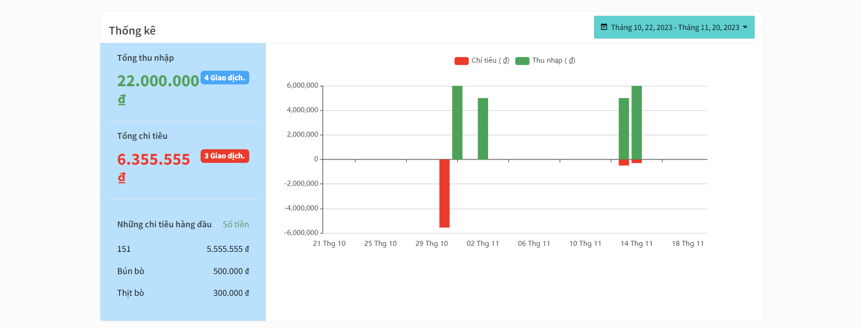

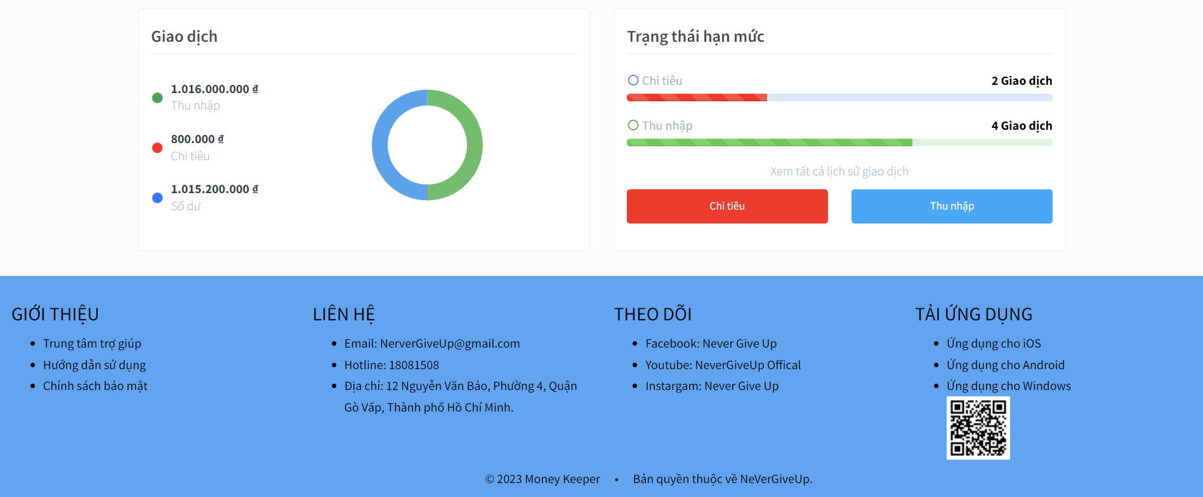

### 3.5.2. Trang chi tiêu

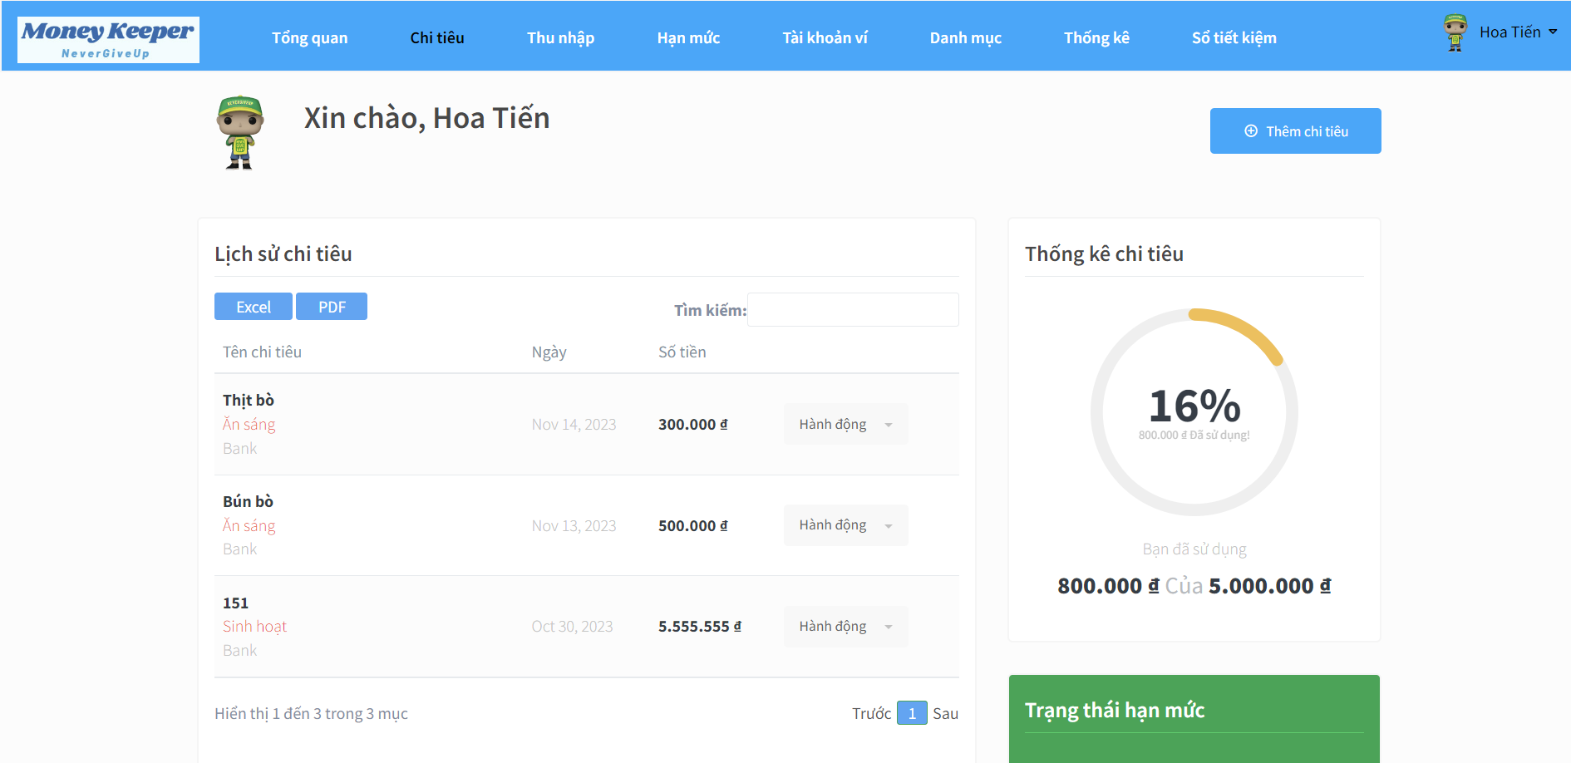

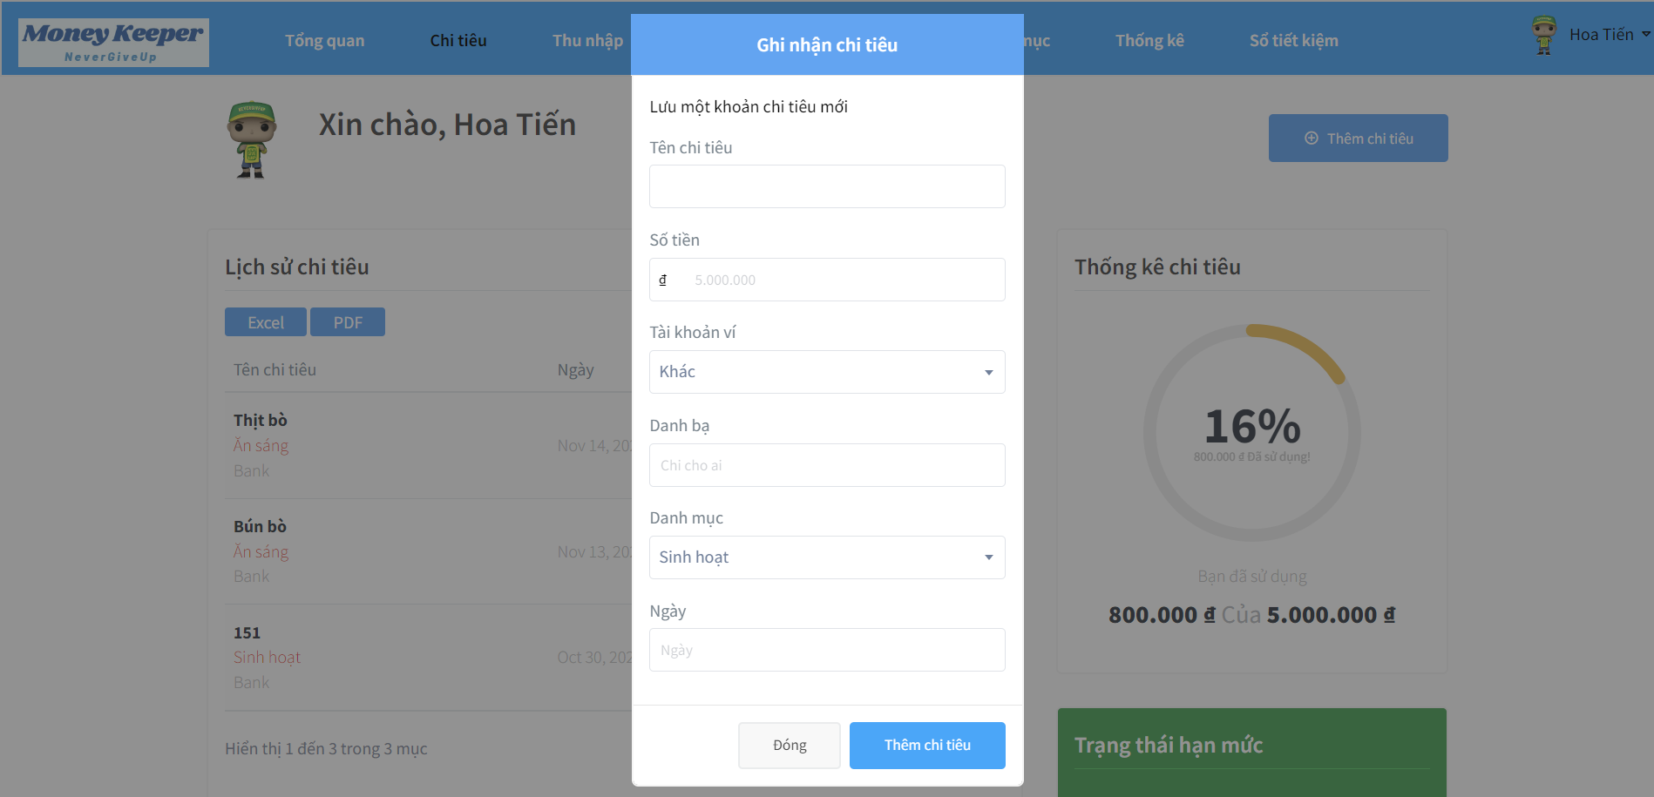

### 3.5.3. Trang thu nhập

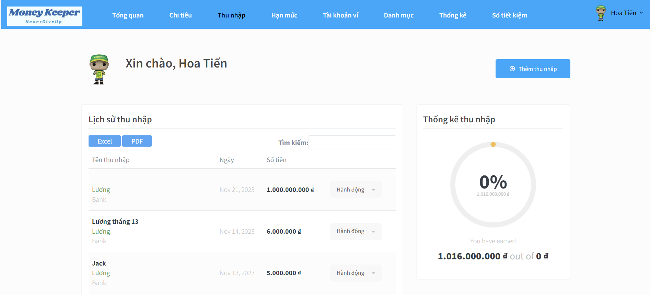

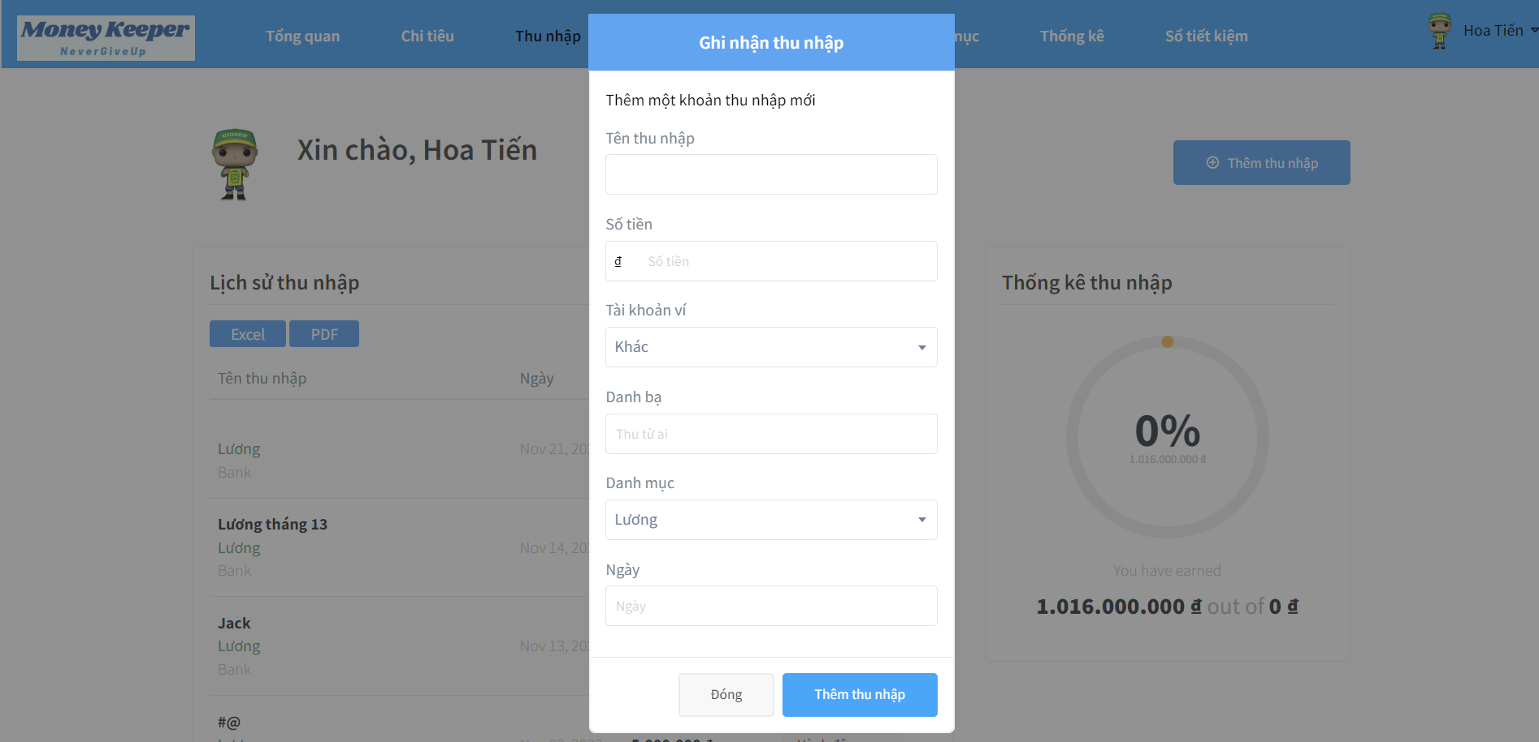

### 3.5.4. Trang hạn mức

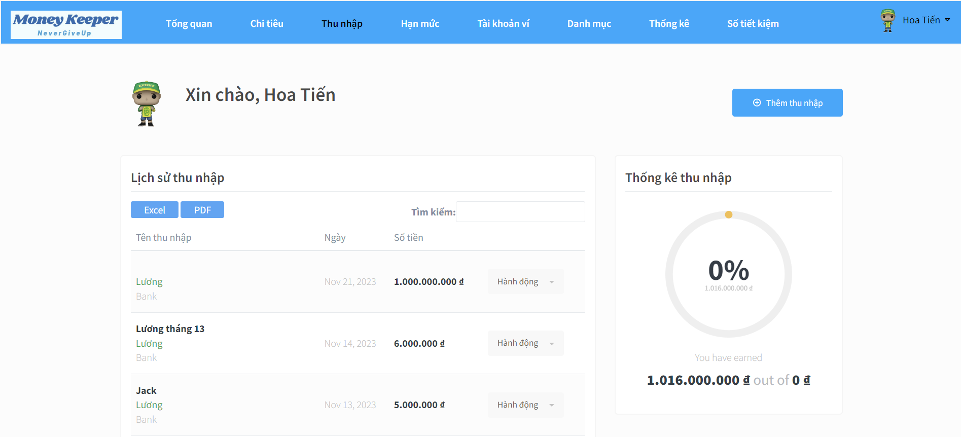

### 3.5.5. Trang tài khoản ví

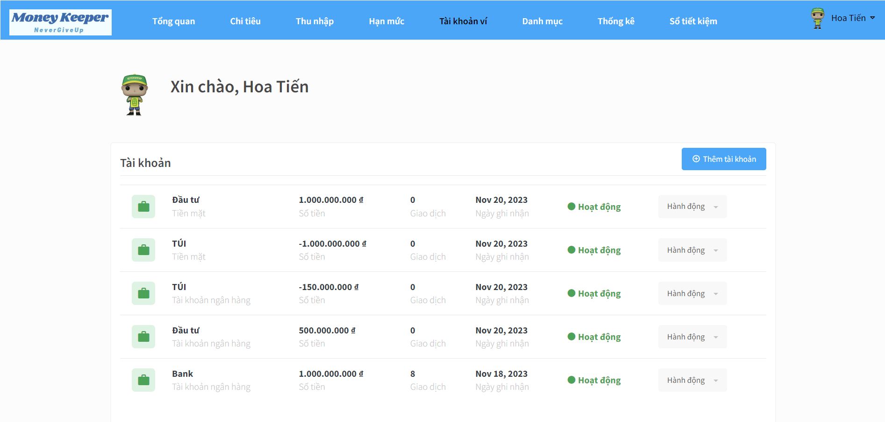

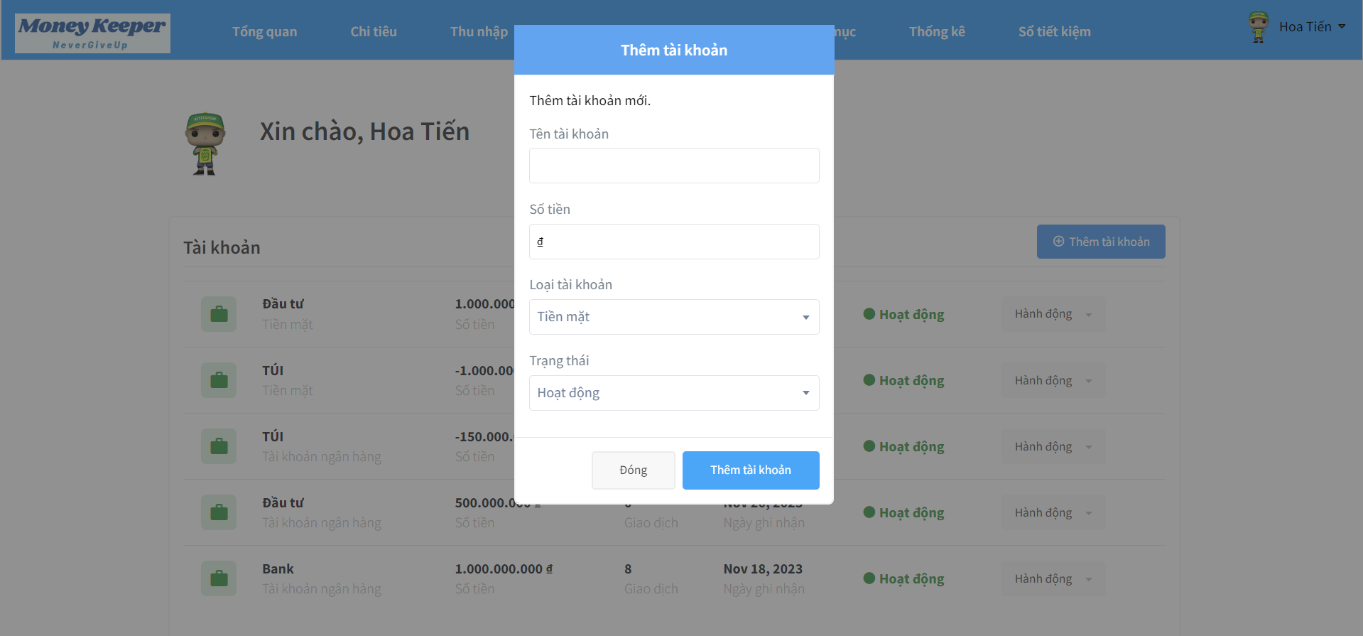

### 3.5.6. Trang danh mục

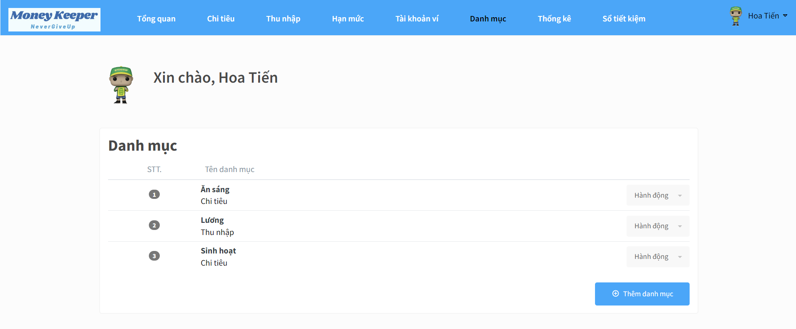

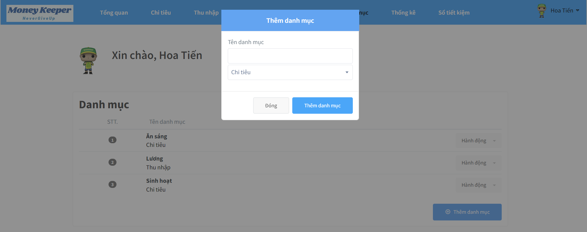

### 3.5.7. Trang thống kê

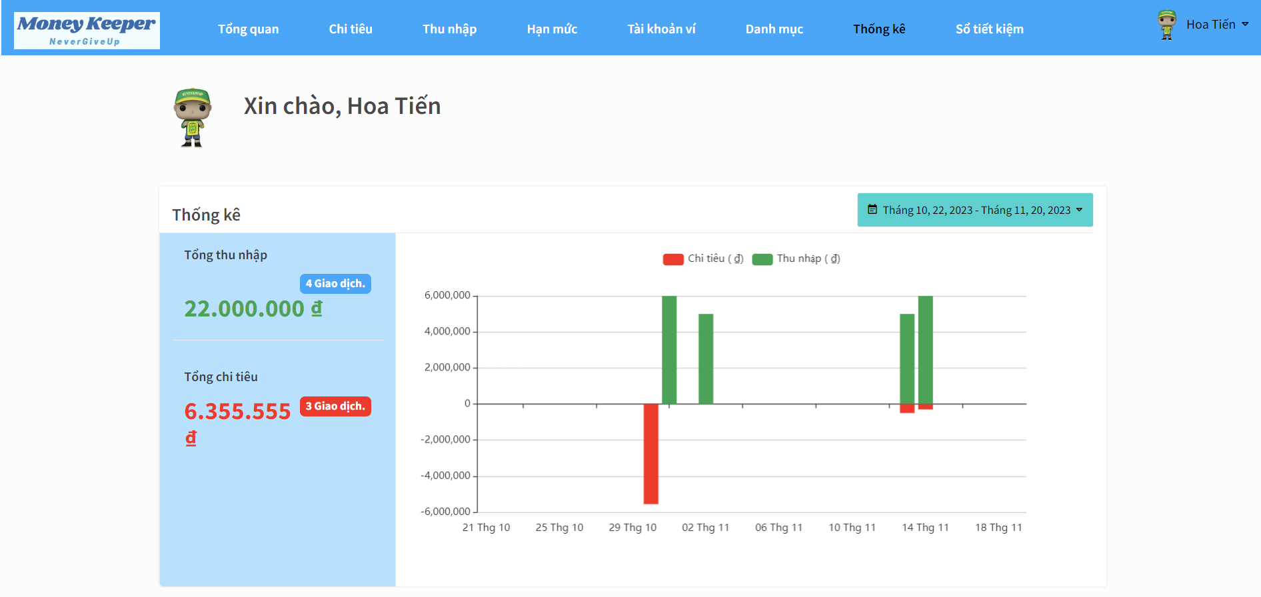

### 3.5.8. Trang sổ tiết kiệm

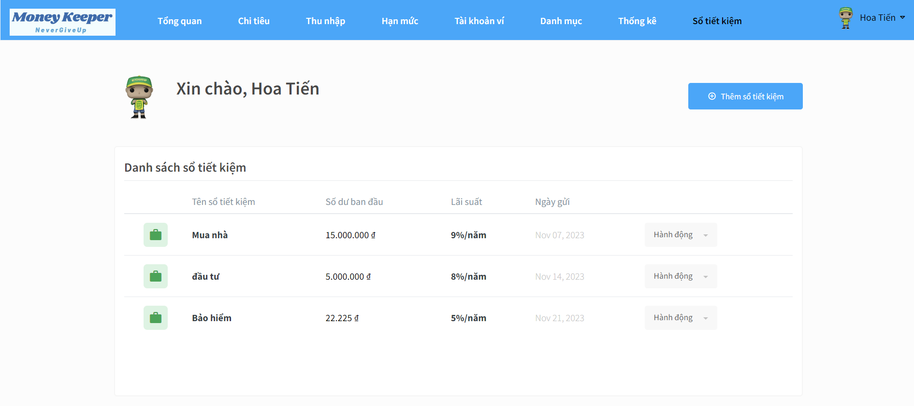

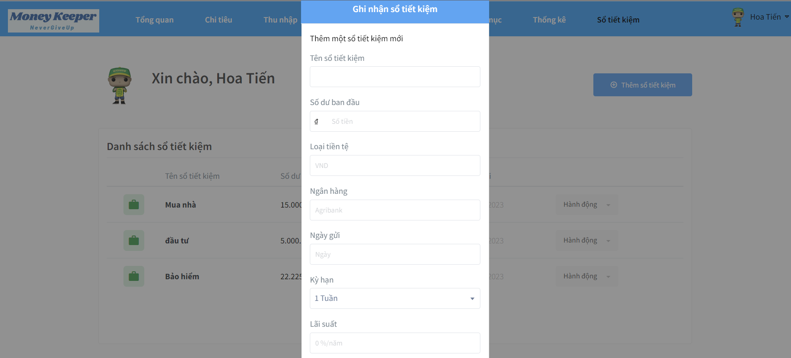

### 3.5.9. Trang đăng ký

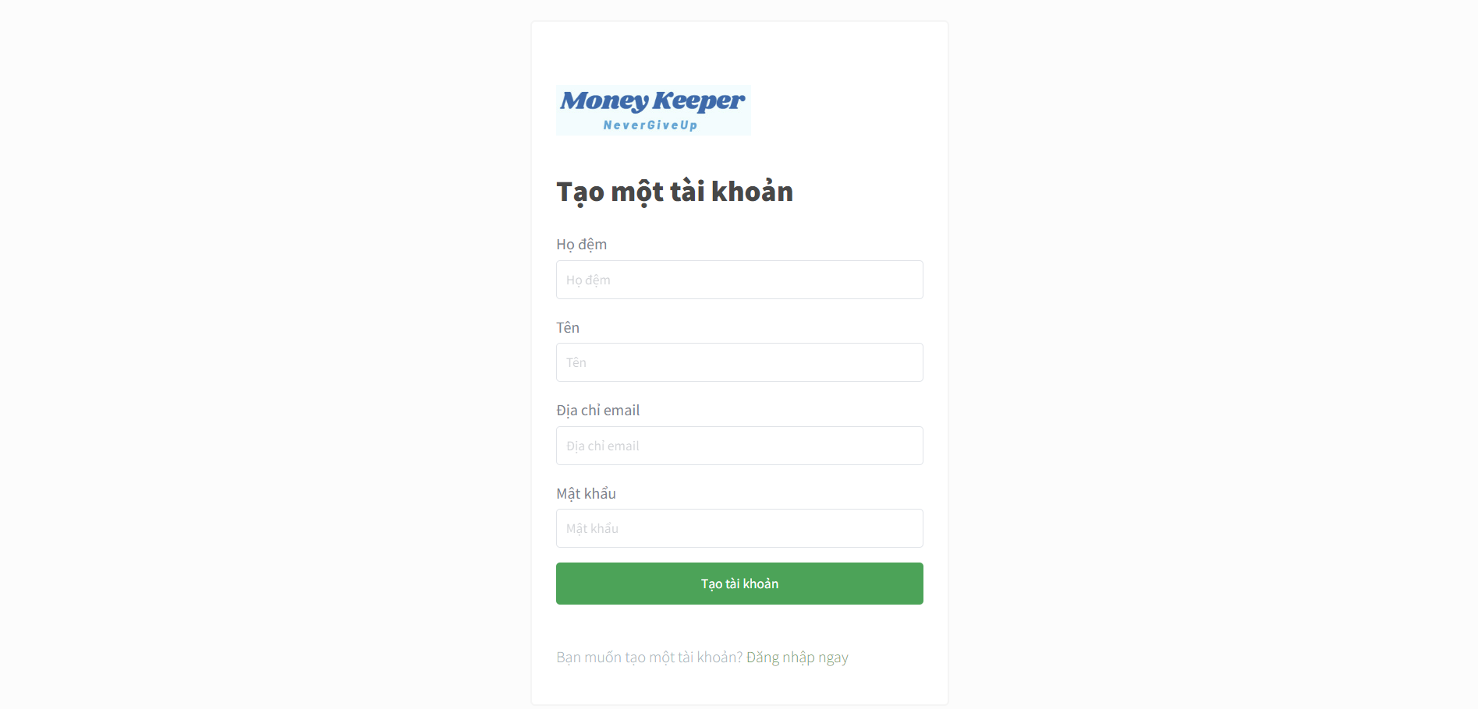

### 3.5.10. Trang đăng nhập

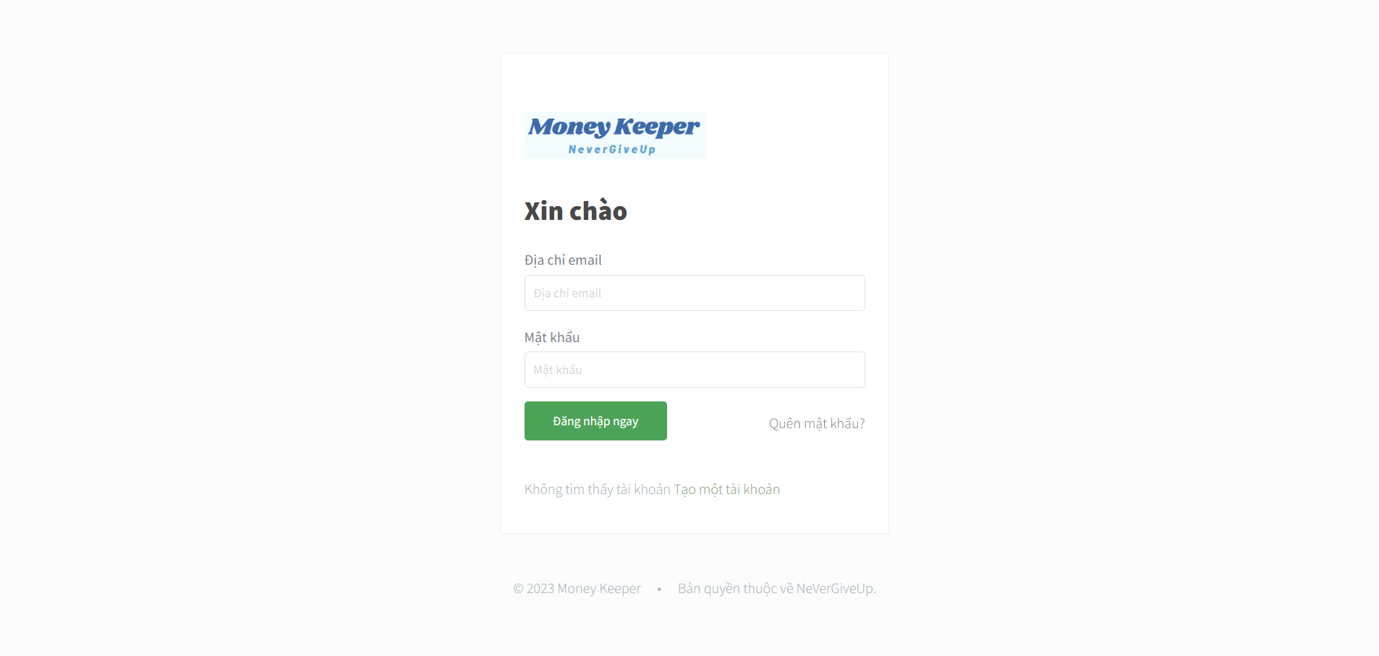

# CHƯƠNG 4: HIỆN THỰC BÀI TOÁN

## 4.1 Công cụ sử dụng

|  |  |  |
| --- | --- | --- |
| **Tên phần mềm** | **Phiên bản** | **Loại** |
| Visual Studio Code | 1.77.3 | IDE cho PHP |
| XAMPP | 5.6.40 | Môi trường ứng dụng PHP |
| Google Chrome | 91.0.77 | Trình duyệt web |

## 4.2 Cài đặt hệ thống

|  |  |  |  |
| --- | --- | --- | --- |
| **CPU** | **RAM** | **SSD** | **Architecture** |
| Intel Core i5-12500H | 16 GB | 512 GB | 64bit |

# CHƯƠNG 5: ĐÁNH GIÁ HỆ THỐNG

## 5.1. Testcase

### 5.1.1. Đăng ký

|  |  |  |  |  |  |
| --- | --- | --- | --- | --- | --- |
| **- Test case ID:** TC-DK  **- Người thiết kế test case:** Hoa Minh Tiến  **- Ngày thiết kế test case:** 22/09/2023  **- Người thực hiện test:** Huỳnh Quốc Tiến  **- Ngày thực hiện test:** 19/11/2023  **- Tên test case:** Đăng ký  **- Mô tả:** Cho phép người dùng tạo tài khoản mới  **- Tiền điều kiện:** Người dùng đã truy cập vào website quản lý tài chính | | | | | |
| **STT** | **Các bước kiểm tra** | **Dữ liệu test** | **Kết quả**  **mong muốn** | **Kết quả**  **thực tế** | **Pass/**  **Fail** |
| 1 | Bước 1: Người dùng chọn chức năng Tạo tài khoản mới  Bước 2: Người dùng nhập đầy đủ các thông tin bao gồm: Họ đệm, tên, Email và mật khẩu  Bước 3: Người dùng nhấn nút “Tạo tài khoản” | Họ đệm: Hoa  Tên: Tiến  Email: [hoatien1201@gmail.com](mailto:hoatien1201@gmail.com)  Mật khẩu: Abcd123@ | Hệ thống hiển thị thông báo đăng ký tài khoản thành công, lưu thông tin tài khoản vào csdl và đăng nhập vào trang tổng quan | Giống với kết quả mong muốn | Pass |
| 2 | Bước 1: Người dùng chọn chức năng Tạo tài khoản mới  Bước 2: Người dùng không nhập các thông tin bao gồm: Họ đệm, tên, Email và mật khẩu  Bước 3: Người dùng nhấn nút “Tạo tài khoản” | Họ đệm: <null>  Tên: <null>  Email: <null>  Mật khẩu: <null> | Hệ thống hiển thị thông báo bắt buộc nhập giá trị này | Giống với kết quả mong muốn | Pass |
| 3 | Bước 1: Người dùng chọn chức năng Tạo tài khoản mới  Bước 2: Người dùng không nhập Họ đệm và nhập các thông tin như tên, Email và mật khẩu  Bước 3: Người dùng nhấn nút “Tạo tài khoản” | Họ đệm: <null>  Tên: Tiến  Email: hoatien1201@gmail.com  Mật khẩu: Abcd123@ | Hệ thống hiển thị thông báo bắt buộc nhập giá trị này | Giống với kết quả mong muốn | Pass |
| 4 | Bước 1: Người dùng chọn chức năng Tạo tài khoản mới  Bước 2: Người dùng không nhập Email và mật khẩu và nhập các thông tin như Họ đệm, tên  Bước 3: Người dùng nhấn nút “Tạo tài khoản” | Họ đệm: Hoa  Tên: Tiến  Email: <null>  Mật khẩu: <null> | Hệ thống hiển thị thông báo bắt buộc nhập giá trị này | Giống với kết quả mong muốn | Pass |
| 5 | Bước 1: Người dùng chọn chức năng Tạo tài khoản mới  Bước 2: Người dùng không nhập tên, Email và mật khẩu và nhập các thông tin như Họ đệm  Bước 3: Người dùng nhấn nút “Tạo tài khoản” | Họ đệm: Hoa  Tên: <null>  Email: <null>  Mật khẩu: <null> | Hệ thống hiển thị thông báo bắt buộc nhập giá trị này | Giống với kết quả mong muốn | Pass |
| 6 | Bước 1: Người dùng chọn chức năng Tạo tài khoản mới  Bước 2: Người dùng nhập đầy đủ các thông tin như Họ đệm, tên, Email và mật khẩu nhưng nhập sai Email  Bước 3: Người dùng nhấn nút “Tạo tài khoản” | Họ đệm: Hoa  Tên: Tiến  Email: hoatiennn  Mật khẩu: Abcd123@ | Hệ thống hiển thị Email nhập sai | Hệ thống thông báo “Giá trị này phải là một Email” | Fail |
| **Hậu điều kiện** | | | Tài khoản mới được tạo thành công và lưu thông tin vào cơ sở dữ liệu | | |
| **Ghi chú/nhận xét/câu hỏi** | | | Không có ghi chú hoặc nhận xét đặc biệt cho test case này. | | |
| **Thông tin (file) đính kèm/thông tin tham khảo** | | | Không có thông tin hoặc file đính kèm, tham khảo được cung cấp cho test case này. | | |

### 5.1.2. Đăng nhập

|  |  |  |  |  |  |
| --- | --- | --- | --- | --- | --- |
| **- Test case ID:** TC-DN  **- Người thiết kế test case:** Hoa Minh Tiến  **- Ngày thiết kế test case:** 22/09/2023  **- Người thực hiện test:** Huỳnh Quốc Tiến  **- Ngày thực hiện test:** 19/11/2023  **- Tên test case:** Đăng nhập  **- Mô tả:** Cho phép người dùng đăng nhập tài khoản của mình vào website quản lý tài chính cá nhân  **- Tiền điều kiện:** Người dùng đã truy cập vào website quản lý tài chính cá nhân và đã có tài khoản | | | | | |
| **STT** | **Các bước kiểm tra** | **Dữ liệu test** | **Kết quả**  **mong muốn** | **Kết quả**  **thực tế** | **Pass/**  **Fail** |
| 1 | Bước 1: Người dùng chọn chức năng Đăng nhập tài khoản  Bước 2: Người dùng nhập đầy đủ các thông tin bao gồm: Email và mật khẩu  Bước 3: Người dùng nhấn nút “Đăng nhập ngay” | Email: [hoatien1201@gmail.com](mailto:hoatien1201@gmail.com)  Mật khẩu: Abcd123@ | Người dùng đăng nhập thành công. Hệ thống chuyển đến trang tổng quan | Giống với kết quả mong muốn | Pass |
| 2 | Bước 1: Người dùng chọn chức năng Đăng nhập tài khoản  Bước 2: Người dùng nhập đầy đủ các thông tin bao gồm: Email và mật khẩu nhưng nhập sai Email  Bước 3: Người dùng nhấn nút “Đăng nhập ngay” | Email: [hoatien1111@gmail.com](mailto:hoatien1111@gmail.com)  Mật khẩu: Abcd123@ | Hệ thống thông báo sai Email. Yêu cầu nhập lại. | Hệ thống thông báo “Tên đăng nhập hoặc mật khẩu không đúng!” | Fail |
| 3 | Bước 1: Người dùng chọn chức năng Đăng nhập tài khoản  Bước 2: Người dùng nhập đầy đủ các thông tin bao gồm: Email và mật khẩu nhưng nhập sai mật khẩu  Bước 3: Người dùng nhấn nút “Đăng nhập ngay” | Email: [hoatien1201@gmail.com](mailto:hoatien1201@gmail.com)  Mật khẩu: aabbccdd | Hệ thống thông báo sai mật khẩu. Yêu cầu nhập lại | Hệ thống thông báo “Tên đăng nhập hoặc mật khẩu không đúng!” | Fail |
| 4 | Bước 1: Người dùng chọn chức năng Đăng nhập tài khoản  Bước 2: Người dùng không nhập Email và mật khẩu  Bước 3: Người dùng nhấn nút “Đăng nhập ngay” | Email: <null>  Mật khẩu: <null> | Hệ thống thông báo thông tin chưa đầy đủ yêu cầu nhập đầy đủ | Giống với kết quả mong muốn | Pass |
| 5 | Bước 1: Người dùng chọn chức năng Đăng nhập tài khoản  Bước 2: Người dùng nhập Email và không nhập mật khẩu  Bước 3: Người dùng nhấn nút “Đăng nhập ngay” | Email: [hoatien1201@gmail.com](mailto:hoatien1201@gmail.com)  Mật khẩu: <null> | Hệ thống thông báo thông tin chưa đầy đủ yêu cầu nhập lại | Giống với kết quả mong muốn | Pass |
| 6 | Bước 1: Người dùng chọn chức năng Đăng nhập tài khoản  Bước 2: Người dùng không nhập Email và nhập mật khẩu  Bước 3: Người dùng nhấn nút “Đăng nhập” | Email: <null>  Mật khẩu: Abcd123@ | Hệ thống thông báo thông tin chưa đầy đủ yêu cầu nhập lại | Giống với kết quả mong muốn | Pass |
| **Hậu điều kiện** | | | Người dùng đăng nhập thành công. Hệ thống chuyển đến trang chủ | | |
| **Ghi chú/nhận xét/câu hỏi** | | | Không có ghi chú hoặc nhận xét đặc biệt cho test case này. | | |
| **Thông tin (file) đính kèm/thông tin tham khảo** | | | Không có thông tin hoặc file đính kèm, tham khảo được cung cấp cho test case này. | | |

### 5.1.3. Đăng xuất

|  |  |  |  |  |  |
| --- | --- | --- | --- | --- | --- |
| **- Test case ID:** TC-DX  **- Người thiết kế test case:** Hoa Minh Tiến  **- Ngày thiết kế test case:** 22/09/2023  **- Người thực hiện test:** Huỳnh Quốc Tiến  **- Ngày thực hiện test:** 19/11/2023  **- Tên test case:** Đăng xuất  **- Mô tả:** Cho phép người dùng đăng xuất tài khoản của mình ra khỏi website quản lý tài chính cá nhân  **- Tiền điều kiện:** Người dùng đã truy cập vào website quản lý tài chính cá nhân và đã đăng nhập thành công | | | | | |
| **STT** | **Các bước kiểm tra** | **Dữ liệu test** | **Kết quả**  **mong muốn** | **Kết quả**  **thực tế** | **Pass/**  **Fail** |
| 1 | Bước 1: Người dùng chọn vào hồ sơ tài khoản  Bước 2: Người dùng nhấn nút “Đăng xuất” |  | Người dùng đăng xuất thành công. Hệ thống chuyển đến trang đăng ký, đăng nhập tài khoản | Giống với kết quả mong muốn | Pass |
| **Hậu điều kiện** | | | Người dùng đăng xuất thành công. Hệ thống chuyển đến trang đăng ký, đăng nhập | | |
| **Ghi chú/nhận xét/câu hỏi** | | | Không có ghi chú hoặc nhận xét đặc biệt cho test case này. | | |
| **Thông tin (file) đính kèm/thông tin tham khảo** | | | Không có thông tin hoặc file đính kèm, tham khảo được cung cấp cho test case này. | | |

### 5.1.4. Quản lý thu

#### 5.1.4.1. Thêm khoản thu

|  |  |  |  |  |  |
| --- | --- | --- | --- | --- | --- |
| **- Test case ID:** TC-TKT  **- Người thiết kế test case:** Lê Minh Thiện  **- Ngày thiết kế test case:** 27/09/2023  **- Người thực hiện test: Phạm Thanh Phương**  **- Ngày thực hiện test: 19/11/2023**  **- Tên test case:** Test case Thêm khoản thu  **- Mô tả:** Cho phép người dùng thêm các khoản thu  **- Tiền điều kiện:** Người dùng đã đăng nhập thành công vào hệ thống của trang web. | | | | | |
| **STT** | **Các bước kiểm tra** | **Dữ liệu test** | **Kết quả**  **mong muốn** | **Kết quả**  **thực tế** | **Pass/**  **Fail** |
| 1 | Bước 1: Người dùng chọn chức năng Thêm khoản thu.  Bước 2: Người dùng nhập các thông tin bao gồm: tên thu nhập, số tiền, tài khoản ví, danh bạ, danh mục, ngày.  Bước 3: Người dùng nhấn Thêm thu nhập. | Tên thu nhập: Lương tháng 11.  Số tiền thu:  1500000  Tài khoản ví: Ngân hàng  Danh bạ: Công ty  Danh mục:Lương  Ngày: 28/09/2023 | Hiển thị thông báo “Thêm thu nhập thành công”. | Hiển thị thông báo “Thêm thu nhập thành công”. | Pass |
| 2 | Bước 1: Người dùng chọn chức năng Thêm khoản thu.  Bước 2: Người dùng không nhập các thông tin bao gồm: tên thu nhập, số tiền, tài khoản ví, danh bạ, danh mục, ngày.  Bước 3: Người dùng nhấn Thêm thu nhập. | Tên thu nhập:  Số tiền thu:  Tài khoản ví:  Danh bạ:  Danh mục:  Ngày: | Hiển thị thông báo “Không được để trống”. | Hiển thị thông báo “Bắt buộc phải nhập giá trị này : Tên thu nhập, Số tiền, Ngày”. | Pass |
| 3 | Bước 1: Người dùng chọn chức năng Thêm thu nhập.  Bước 2: Người dùng nhập các thông tin bao gồm: tên thu nhập, tài khoản ví, danh bạ, danh mục, ngày, nhưng nhập số tiền là số âm.  Bước 3: Người dùng nhấn Thêm thu nhập. | Tên thu nhập: Lương tháng 11.  Số tiền thu: -5000000  Tài khoản ví: Ngân hàng  Danh bạ: Công ty  Danh mục:Lương  Ngày: 28/09/2023 | Hiển thị thông báo “Gía trị này không hợp lệ” và yêu cầu người dùng nhập lại. | Hiển thị thông báo  Số tiền : Giá trị này không hợp lệ và yêu cầu người dùng nhập lại | Pass |
| 4 | Bước 1: Người dùng chọn chức năng Thêm thu nhập.  Bước 2: Người dùng nhập các thông tin bao gồm: số tiền, tài khoản ví, danh bạ, danh mục, ngày, nhưng không nhập tên khoản thu.  Bước 3: Người dùng nhấn Thêm thu nhập. | Tên thu nhập:  Số tiền thu: 5000000  Tài khoản ví: Ngân hàng  Danh bạ: Công ty  Danh mục:Lương  Ngày: 28/09/2023 | Hiển thị thông báo “Không được để trống”. | Hiển thị thông báo  Tên thu nhập : Bắt buộc nhập giá trị này | Pass |
| 5 | Bước 1: Người dùng chọn chức năng Thêm thu nhập.  Bước 2: Người dùng nhập các thông tin bao gồm: tên thu nhập, số tiền, tài khoản ví, danh mục, ngày, nhưng không nhập danh bạ.    Bước 3: Người dùng nhấn Thêm thu nhập. | Tên thu nhập: Lương tháng 11.  Số tiền thu: 5000000  Tài khoản ví: Ngân hàng  Danh bạ:  Danh mục:Lương  Ngày: 28/09/2023 | Hiển thị thông báo “Không được để trống”. | Hiển thị thông báo  “ Thêm thu nhập thành công” | Fail |
| 6 | Bước 1: Người dùng chọn chức năng Thêm thu nhập.  Bước 2: Người dùng nhập các thông tin bao gồm: tên thu nhập, số tiền, tài khoản ví, danh bạ, danh mục, nhưng không nhập ngày.    Bước 3: Người dùng nhấn Thêm thu nhập. | Tên thu nhập: Lương tháng 11.  Số tiền thu:  1500000  Tài khoản ví: Ngân hàng  Danh bạ: Công ty  Danh mục:Lương  Ngày: | Hiển thị thông báo “Không được để trống”. | Hiển thị thông báo  Ngày : Bắt buộc nhập giá trị này | Pass |
| 7 | Bước 1: Người dùng chọn chức năng Thêm thu nhập.  Bước 2: Người dùng nhập các thông tin bao gồm: số tiền, tài khoản ví, danh bạ, danh mục, ngày, nhưng nhập tên thu nhập có ký tự đặc biệt.  Bước 3: Người dùng nhấn Thêm thu nhập. | Tên thu nhập: Lương tháng 11$@@@###@#.  Số tiền thu:  1500000  Tài khoản ví: Ngân hàng  Danh bạ: Công ty  Danh mục:Lương  Ngày: 28/09/2023 | Hiển thị thông báo “Tên khoản thu không thích hợp”. | Hiển thị thông báo  “ Thêm thu nhập thành công” | Fail |
| 8 | Bước 1: Người dùng chọn chức năng Thêm thu nhập.  Bước 2: Người dùng nhập các thông tin bao gồm: số tiền, tài khoản ví, danh bạ, danh mục, ngày, nhưng nhập số tiền vượt quá mức quy định.  Bước 3: Người dùng nhấn Thêm thu nhập. | Tên thu nhập: Lương tháng 11.  Số tiền thu:  150000000000000000000000  Tài khoản ví: Ngân hàng  Danh bạ: Công ty  Danh mục:Lương  Ngày: 28/09/2023 | Hiển thị thông báo “Số tiền không hợp lệ”. | Hiển thị thông báo  Số tiền: Giá trị không hợp lệ | Pass |
| **Hậu điều kiện** | | | Khoản thu mới được thêm vào tài khoản của người dùng, hệ thống lưu thông tin vào cơ sở dữ liệu | | |
| **Ghi chú/nhận xét/câu hỏi** | | |  | | |
| **Thông tin (file) đính kèm/thông tin tham khảo** | | |  | | |

#### 5.1.4.2. Sửa khoản thu

|  |  |  |  |  |  |
| --- | --- | --- | --- | --- | --- |
| **- Test case ID:** TC-TKT  **- Người thiết kế test case:** Lê Minh Thiện  **- Ngày thiết kế test case:** 27/09/2023  **- Người thực hiện test: Phạm Thanh Phương**  **- Ngày thực hiện test: 19/11/2023**  **- Tên test case:** Test case Sửa khoản thu  **- Mô tả:** Cho phép người dùng Sửa các khoản thu  **- Tiền điều kiện:** Người dùng đã đăng nhập thành công vào hệ thống của trang web. | | | | | |
| **STT** | **Các bước kiểm tra** | **Dữ liệu test** | **Kết quả**  **mong muốn** | **Kết quả**  **thực tế** | **Pass/**  **Fail** |
| 1 | Bước 1: Người dùng chọn chức năng Chỉnh sửa.  Bước 2: Người dùng sửa tên thu nhập cũ thành tên mới.  Bước 3: Người dùng nhấn Cập nhật thu nhập. | Tên thu nhập: Lương tháng 12.  Số tiền thu:  1500000  Tài khoản ví: Ngân hàng  Danh bạ: Công ty  Danh mục:Lương  Ngày: 28/09/2023 | Hiển thị thông báo “Cập nhật thu nhập thành công”. | Hiển thị thông báo “Cập nhật thu nhập thành công”. | Pass |
| 2 | Bước 1: Người dùng chọn chức năng Chỉnh sửa.  Bước 2: Người dùng sửa số tiền cũ thành số tiền âm.  Bước 3: Người dùng nhấn Cập nhật thu nhập. | Tên thu nhập:  Số tiền thu: -5000000  Tài khoản ví: Ngân hàng  Danh bạ: Công ty  Danh mục:Lương  Ngày: 28/09/2023 | Hiển thị thông báo “Số tiền không hợp lệ”. | Hiển thị thông báo “Cập nhật thu nhập thành công”. | Fail |
| 3 | Bước 1: Người dùng chọn chức năng Chỉnh sửa.  Bước 2: Người dùng sửa tên tài khoản ví cũ thành tên tài khoản ví mới.  Bước 3: Người dùng nhấn Cập nhật thu nhập. | Tên thu nhập: Lương tháng 12.  Số tiền thu:  1500000  Tài khoản ví: Thẻ tín dụng  Danh bạ: Công ty  Danh mục:Lương  Ngày: 28/09/2023 | Hiển thị thông báo “Sửa khoản thu thành công”. | Hiển thị thông báo “Cập nhật khoản thu thành công”. | Pass |
| 4 | Bước 1: Người dùng chọn chức năng Chỉnh sửa.  Bước 2: Người dùng sửa số tiền cũ thành số tiền mới nhưng vượt quá mức quy định.  Bước 3: Người dùng nhấn Cập nhật thu nhập. | Tên thu nhập: Lương tháng 11.  Số tiền thu:  150000000000000000000000  Tài khoản ví: Ngân hàng  Danh bạ: Công ty  Danh mục:Lương  Ngày: 28/09/2023 | Hiển thị thông báo “Số tiền không hợp lệ”. | Hiển thị thông báo  Số tiền: Giá trị không hợp lệ | Pass |
| 5 | Bước 1: Người dùng chọn chức năng Chỉnh sửa.  Bước 2: Người dùng sửa danh bạ cũ thành danh bạ mới.  Bước 3: Người dùng nhấn Cập nhật thu nhập. | Tên thu nhập: Lương tháng 12.  Số tiền thu:  1500000  Tài khoản ví: Ngân hàng  Danh bạ: Khách Vip  Danh mục:Lương  Ngày: 28/09/2023 | Hiển thị thông báo “Cập nhật thu nhập thành công”. | Hiển thị thông báo “Cập nhật thu nhập thành công”. | Pass |
| 6 | Bước 1: Người dùng chọn chức năng Chỉnh sửa.  Bước 2: Người dùng sửa ngày cũ thành ngày khác.  Bước 3: Người dùng nhấn Cập nhật thu nhập. | Tên thu nhập: Lương tháng 12.  Số tiền thu:  1500000  Tài khoản ví: Ngân hàng  Danh bạ: Công ty  Danh mục:Lương  Ngày: 18/11/2023 | Hiển thị thông báo “Cập nhật thu nhập thành công”. | Hiển thị thông báo “Cập nhật thu nhập thành công”. | Pass |
| **Hậu điều kiện** | | | Hệ thống cập nhật lại khoản thu của người dùng và hiển thị thông báo sửa thành công | | |
| **Ghi chú/nhận xét/câu hỏi** | | |  | | |
| **Thông tin (file) đính kèm/thông tin tham khảo** | | |  | | |

#### 5.1.4.3. Xóa khoản thu

|  |  |  |  |  |  |
| --- | --- | --- | --- | --- | --- |
| **- Test case ID:** TC-TKT  **- Người thiết kế test case:** Lê Minh Thiện  **- Ngày thiết kế test case:** 27/09/2023  **- Người thực hiện test: Phạm Thanh Phương**  **- Ngày thực hiện test: 19/11/2023**  **- Tên test case:** Test case Xóa khoản thu  **- Mô tả:** Cho phép người dùng xóa các khoản thu  **- Tiền điều kiện:** Người dùng đã đăng nhập thành công vào hệ thống của trang web. | | | | | |
| **STT** | **Các bước kiểm tra** | **Dữ liệu test** | **Kết quả**  **mong muốn** | **Kết quả**  **thực tế** | **Pass/**  **Fail** |
| 1 | Bước 1: Người dùng chọn chức năng Xóa.  Bước 2: Người dùng chọn khoản thu cần xóa trong danh sách các khoản thu.  Bước 3: Người dùng nhấn Đồng ý. | Tên thu nhập: Lương tháng 12.  Số tiền thu:  1500000  Tài khoản ví: Ngân hàng  Danh bạ: Công ty  Danh mục:Lương  Ngày: 28/09/2023 | Hiển thị thông báo “Xóa khoản thu thành công”. | Hiển thị thông báo “Xóa thu nhập thành công” | Pass |
| 2 | Bước 1: Người dùng chọn chức năng Xóa.  Bước 2: Người dùng chọn khoản thu cần xóa trong danh sách các khoản thu.  Bước 3: Người dùng nhấn Đồng ý. | Tên thu nhập: Lương tháng 12.  Số tiền thu:  1500000  Tài khoản ví: Ngân hàng  Danh bạ: Công ty  Danh mục:Lương  Ngày: 28/09/2023 | Hiển thị thông báo “Xóa khoản thu thành công” nhưng khoản thu vẫn còn trong danh sách. | Hiển thị thông báo “Xóa khoản thu thành công” | Fail |
| 3 | Bước 1: Người dùng chọn chức năng Xóa.  Bước 2: Người dùng chọn khoản thu cần xóa trong danh sách các khoản thu.  Bước 3: Người dùng nhấn Hủy. | Tên thu nhập: Lương tháng 12.  Số tiền thu:  1500000  Tài khoản ví: Ngân hàng  Danh bạ: Công ty  Danh mục:Lương  Ngày: 28/09/2023 | Không hiện thị thông báo | Hiển thị thông báo “Xóa khoản thu thành công” | Fail |
| **Hậu điều kiện** | | | Khoản thu sẽ bị xóa khỏi danh sách khoản thu hiện có của người dùng và hiển thị thông báo xóa thành công | | |
| **Ghi chú/nhận xét/câu hỏi** | | |  | | |
| **Thông tin (file) đính kèm/thông tin tham khảo** | | |  | | |

### 5.1.5. Quản lý chi

#### 5.1.5.1. Thêm khoản chi

|  |  |  |  |  |  |
| --- | --- | --- | --- | --- | --- |
| **- Test case ID:** TC-TKT  **- Người thiết kế test case:** Lê Minh Thiện  **- Ngày thiết kế test case:** 27/09/2023  **- Người thực hiện test: Phạm Thanh Phương**  **- Ngày thực hiện test: 19/11/2023**  **- Tên test case:** Test case Thêm khoản chi  **- Mô tả:** Cho phép người dùng thêm các khoản chi  **- Tiền điều kiện:** Người dùng đã đăng nhập thành công vào hệ thống của trang web. | | | | | |
| **STT** | **Các bước kiểm tra** | **Dữ liệu test** | **Kết quả**  **mong muốn** | **Kết quả**  **thực tế** | **Pass/**  **Fail** |
| 1 | Bước 1: Người dùng chọn chức năng Thêm chi tiêu.  Bước 2: Người dùng nhập các thông tin bao gồm: tên chi tiêu, số tiền, tài khoản ví, danh bạ, danh mục, ngày.  Bước 3: Người dùng nhấn Thêm chi tiêu. | Tên chi tiêu:Ăn trưa.  Số tiền thu:  200000  Tài khoản ví:Thẻ tín dụng  Danh bạ: Quán cơm gà  Danh mục: Ăn uống  Ngày: 28/09/2023 | Hiển thị thông báo “Thêm khoản chi thành công”. | Hiển thị thông báo : Thêm chi tiêu thành công | Pass |
| 2 | Bước 1: Người dùng chọn chức năng Thêm chi tiêu.  Bước 2: Người dùng không nhập các thông tin bao gồm: tên chi tiêu, số tiền, tài khoản ví, danh bạ, danh mục, ngày.  Bước 3: Người dùng nhấn Thêm chi tiêu. | Tên chi tiêu:  Số tiền thu:  Tài khoản ví:  Danh bạ:  Danh mục  Ngày: | Hiển thị thông báo “Không được để trống”. | Hiển thị thông báo “Bắt buộc phải nhập giá trị này : Tên chi tiêu, Số tiền, Ngày”. | Pass |
| 3 | Bước 1: Người dùng chọn chức năng Thêm chi tiêu.  Bước 2: Người dùng không nhập các thông tin bao gồm: tên chi tiêu, số tiền, tài khoản ví, danh bạ, danh mục, ngày nhưng nhập số tiền là âm.  Bước 3: Người dùng nhấn Thêm chi tiêu. | Tên chi tiêu:Ăn trưa.  Số tiền thu:  -200000  Tài khoản ví:Thẻ tín dụng  Danh bạ: Quán cơm gà  Danh mục: Ăn uống  Ngày: 28/09/2023 | Hiển thị thông báo “Gía trị này không hợp lệ”. | Hiển thị thông báo  Số tiền : Giá trị không hợp lệ | Pass |
| 4 | Bước 1: Người dùng chọn chức năng Thêm chi tiêu.  Bước 2: Người dùng nhập các thông tin bao gồm: số tiền, tài khoản ví, danh bạ, danh mục, ngày, nhưng không nhập tên khoản chi.  Bước 3: Người dùng nhấn Thêm chi tiêu. | Tên chi tiêu:  Số tiền thu:  200000  Tài khoản ví:Thẻ tín dụng  Danh bạ: Quán cơm gà  Danh mục: Ăn uống  Ngày: 28/09/2023 | Hiển thị thông báo “Không được để trống”. | Hiển thị thông báo  Tên chi tiêu: Bắt buộc nhập giá trị này | Pass |
| 5 | Bước 1: Người dùng chọn chức năng Thêm chi tiêu.  Bước 2: Người dùng nhập các thông tin bao gồm: số tiền, tài khoản ví, danh bạ, danh mục, ngày, nhưng không nhập danh bạ.  Bước 3: Người dùng nhấn Thêm chi tiêu. | Tên chi tiêu:Ăn trưa.  Số tiền thu:  200000  Tài khoản ví:Thẻ tín dụng  Danh bạ:  Danh mục: Ăn uống  Ngày: 28/09/2023 | Hiển thị thông báo “Không được để trống”. | Hiển thị thông báo:  Thêm chi tiêu thành công | Fail |
| 6 | Bước 1: Người dùng chọn chức năng Thêm chi tiêu.  Bước 2: Người dùng nhập các thông tin bao gồm: số tiền, tài khoản ví, danh bạ, danh mục, ngày, nhưng không nhập ngày.  Bước 3: Người dùng nhấn Thêm chi tiêu. | Tên chi tiêu:Ăn trưa.  Số tiền thu:  200000  Tài khoản ví:Thẻ tín dụng  Danh bạ: Quán cơm gà  Danh mục: Ăn uống  Ngày: | Hiển thị thông báo “Không được để trống”. | Hiển thị thông báo  Ngày: Bắt buộc nhập giá trị này | Pass |
| 7 | Bước 1: Người dùng chọn chức năng Thêm chi tiêu.  Bước 2: Người dùng nhập các thông tin bao gồm: số tiền, tài khoản ví, danh bạ, danh mục, ngày, nhưng nhập tên chi tiêu có ký tự đặc biệt.  Bước 3: Người dùng nhấn Thêm chi tiêu. | Tên chi tiêu:Ăn trưa@#$%$#.  Số tiền thu:  200000  Tài khoản ví:Thẻ tín dụng  Danh bạ: Quán cơm gà  Danh mục: Ăn uống  Ngày: 28/09/2023 | Hiển thị thông báo “Tên khoản chi không thích hợp”. | Hiển thị thông báo: Thêm chi tiêu thành công | Fail |
| 8 | Bước 1: Người dùng chọn chức năng Thêm chi tiêu.  Bước 2: Người dùng nhập các thông tin bao gồm: số tiền, tài khoản ví, danh bạ, danh mục, ngày, nhưng nhập số tiền vượt quá mức quy định.  Bước 3: Người dùng nhấn Thêm thu nhập. | Tên chi tiêu:Ăn trưa.  Số tiền thu:  200000000000000000000000  Tài khoản ví:Thẻ tín dụng  Danh bạ: Quán cơm gà  Danh mục: Ăn uống  Ngày: 28/09/2023 | Hiển thị thông báo “Số tiền không hợp lệ”. | Hiển thị thông báo :  Số tiền: giá trị không hợp lệ | Pass |
| **Hậu điều kiện** | | | Khoản chi tiêu mới được thêm vào tài khoản của người dùng, hệ thống lưu thông tin vào cơ sở dữ liệu | | |
| **Ghi chú/nhận xét/câu hỏi** | | |  | | |
| **Thông tin (file) đính kèm/thông tin tham khảo** | | |  | | |

#### 5.1.5.2. Sửa khoản chi

|  |  |  |  |  |  |
| --- | --- | --- | --- | --- | --- |
| **- Test case ID:** TC-TKT  **- Người thiết kế test case:** Lê Minh Thiện  **- Ngày thiết kế test case:** 27/09/2023  **- Người thực hiện test: Phạm Thanh Phương**  **- Ngày thực hiện test: 19/11/2023**  **- Tên test case:** Test case Sửa khoản chi  **- Mô tả:** Cho phép người dùng Sửa các khoản chi  **- Tiền điều kiện:** Người dùng đã đăng nhập thành công vào hệ thống của trang web. | | | | | |
| **STT** | **Các bước kiểm tra** | **Dữ liệu test** | **Kết quả**  **mong muốn** | **Kết quả**  **thực tế** | **Pass/**  **Fail** |
| 1 | Bước 1: Người dùng chọn chức năng Chỉnh sửa.  Bước 2: Người dùng sửa tên chi tiêu cũ thành tên chi tiêu mới.  Bước 3: Người dùng nhấn Cập nhật chi tiêu. | Tên chi tiêu:Ăn nhẹ.  Số tiền thu:  200000  Tài khoản ví:Thẻ tín dụng  Danh bạ: Quán cơm gà  Danh mục: Ăn uống  Ngày: 28/09/2023 | Hiển thị thông báo “Cập nhật chi tiêu thành công”. | Hiển thị thông báo: Cập nhật chi tiêu thành công | Pass |
| 2 | Bước 1: Người dùng chọn chức năng Chỉnh sửa.  Bước 2: Người dùng sửa số tiền cũ thành số tiền âm.  Bước 3: Người dùng nhấn Cập nhật chi tiêu. | Tên chi tiêu:Ăn trưa.  Số tiền thu:  -200000  Tài khoản ví:Thẻ tín dụng  Danh bạ: Quán cơm gà  Danh mục: Ăn uống  Ngày: 28/09/2023 | Hiển thị thông báo “Số tiền không hợp lệ”. | Hiển thị thông báo: Số tiền: Giá trị không hợp lệ | Pass |
| 3 | Bước 1: Người dùng chọn chức năng Chỉnh sửa.  Bước 2: Người dùng sửa tên tài khoản ví cũ thành tên tài khoản ví mới.  Bước 3: Người dùng nhấn Cập nhật chi tiêu. | Tên chi tiêu:Ăn nhẹ.  Số tiền thu:  200000  Tài khoản ví:Thẻ ngân hàng  Danh bạ: Quán cơm gà  Danh mục: Ăn uống  Ngày: 28/09/2023 | Hiển thị thông báo “Sửa khoản chi thành công”. | Hiển thị thông báo: Cập nhật chi tiêu thành công. | Pass |
| 4 | Bước 1: Người dùng chọn chức năng Chỉnh sửa.  Bước 2: Người dùng sửa số tiền cũ thành số tiền mới nhưng vượt quá mức quy định.  Bước 3: Người dùng nhấn Cập nhật chi tiêu. | Tên chi tiêu:Ăn nhẹ.  Số tiền thu:  200000000000000000000000  Tài khoản ví:Thẻ ngân hàng  Danh bạ: Quán cơm gà  Danh mục: Ăn uống  Ngày: 28/09/2023 | Hiển thị thông báo “Số tiền không hợp lệ”. | Hiển thị thông báo: Số tiền: Giá trị không hợp lệ. | Pass |
| 5 | Bước 1: Người dùng chọn chức năng Chỉnh sửa.  Bước 2: Người dùng sửa danh bạ cũ thành danh bạ mới.  Bước 3: Người dùng nhấn Cập nhật chi tiêu. | Tên chi tiêu:Ăn nhẹ.  Số tiền thu:  200000  Tài khoản ví:Thẻ ngân hàng  Danh bạ: Circle K  Danh mục: Ăn uống  Ngày: 28/09/2023 | Hiển thị thông báo “Cập nhật chi tiêu thành công”. | Hiển thị thông báo: Cập nhật chi tiêu thành công. | Pass |
| 6 | Bước 1: Người dùng chọn chức năng Chỉnh sửa.  Bước 2: Người dùng sửa ngày cũ thành ngày khác.  Bước 3: Người dùng nhấn Cập nhật chi tiêu. | Tên chi tiêu:Ăn nhẹ.  Số tiền thu:  200000  Tài khoản ví:Thẻ tín dụng  Danh bạ: Quán cơm gà  Danh mục: Ăn uống  Ngày: 18/11/2023 | Hiển thị thông báo “Cập nhật chi tiêu thành công”. | Hiển thị thông báo: Cập nhật chi tiêu thành công | Pass |
| **Hậu điều kiện** | | | Hệ thống cập nhật lại khoản chi của người dùng và hiển thị thông báo sửa thành công | | |
| **Ghi chú/nhận xét/câu hỏi** | | |  | | |
| **Thông tin (file) đính kèm/thông tin tham khảo** | | |  | | |

#### 5.1.5.3. Xóa khoản chi

|  |  |  |  |  |  |
| --- | --- | --- | --- | --- | --- |
| **- Test case ID:** TC-TKT  **- Người thiết kế test case:** Lê Minh Thiện  **- Ngày thiết kế test case:** 27/09/2023  **- Người thực hiện test: Phạm Thanh Phương**  **- Ngày thực hiện test: 19/11/2023**  **- Tên test case:** Test case Xóa khoản chi  **- Mô tả:** Cho phép người dùng xóa các khoản chi  **- Tiền điều kiện:** Người dùng đã đăng nhập thành công vào hệ thống của trang web. | | | | | |
| **STT** | **Các bước kiểm tra** | **Dữ liệu test** | **Kết quả**  **mong muốn** | **Kết quả**  **thực tế** | **Pass/**  **Fail** |
| 1 | Bước 1: Người dùng chọn chức năng Xóa.  Bước 2: Người dùng chọn khoản chi cần xóa trong danh sách các khoản chi.  Bước 3: Người dùng nhấn Đồng ý. | Tên chi tiêu:Ăn trưa.  Số tiền thu:  200000  Tài khoản ví:Thẻ tín dụng  Danh bạ: Quán cơm gà  Danh mục: Ăn uống  Ngày: 28/09/2023 | Hiển thị thông báo “Xóa khoản chi thành công”. | Hiển thị thông báo: Xóa chi tiêu thành công | Pass |
| 2 | Bước 1: Người dùng chọn chức năng Xóa.  Bước 2: Người dùng chọn khoản chi cần xóa trong danh sách các khoản chi.  Bước 3: Người dùng nhấn Đồng ý. | Tên chi tiêu:Ăn trưa.  Số tiền thu:  200000  Tài khoản ví:Thẻ tín dụng  Danh bạ: Quán cơm gà  Danh mục: Ăn uống  Ngày: 28/09/2023 | Hiển thị thông báo “Xóa khoản chi thành công” nhưng khoản chi vẫn còn trong danh sách. | Hiển thị thông báo: Xóa chi tiêu thành công | Fail |
| 3 | Bước 1: Người dùng chọn chức năng Xóa.  Bước 2: Người dùng chọn khoản chi cần xóa trong danh sách các khoản chi.  Bước 3: Người dùng nhấn Hủy. | Tên chi tiêu:Ăn trưa.  Số tiền thu:  200000  Tài khoản ví:Thẻ tín dụng  Danh bạ: Quán cơm gà  Danh mục: Ăn uống  Ngày: 28/09/2023 | Không hiện thị thông báo | Hiển thị thông báo: Xóa chi tiêu thành công. | Fail |
| **Hậu điều kiện** | | | Khoản chi sẽ bị xóa khỏi danh sách khoản thu hiện có của người dùng và hiển thị thông báo xóa thành công | | |
| **Ghi chú/nhận xét/câu hỏi** | | |  | | |
| **Thông tin (file) đính kèm/thông tin tham khảo** | | |  | | |

### 5.1.6. Quản lý tài khoản ví

#### 5.1.6.1. Thêm tài khoản

|  |  |  |  |  |  |
| --- | --- | --- | --- | --- | --- |
| **- Test case ID:** TC-TTK  **- Người thiết kế test case:** Huỳnh Quốc Tiến  **- Ngày thiết kế test case:** 22/09/2023  **- Người thực hiện test:** Hoa Minh Tiến  **- Ngày thực hiện test:** 19/11/2023  **- Tên test case:** Thêm tài khoản  **- Mô tả:** Cho phép người dùng tạo thêm tài khoản mới với các mục đích khác nhau  **- Tiền điều kiện:** Người dùng đã đăng nhập thành công vào trang web hệ thống | | | | | |
| **STT** | **Các bước kiểm tra** | **Dữ liệu test** | **Kết quả**  **mong muốn** | **Kết quả**  **thực tế** | **Pass/**  **Fail** |
| 1 | Bước 1: Người dùng chọn chức năng Thêm tài khoản.  Bước 2: Người dùng nhập các thông tin bao gồm: Tên tài khoản, số tiền, loại tài khoản, trạng thái.  Bước 3: Người dùng nhấn nút Thêm tài khoản. | Tên tài khoản:  Đầu tư  Số tiền:500000000  Loại tài khoản: Tài khoản ngân hàng  Trạng thái:Hoạt động | Hệ thống hiển thị thông báo “Thêm tài khoản thành công” | Hệ thống hiển thị thông báo “Thêm tài khoản thành công” | Pass |
| 2 | Bước 1: Người dùng chọn chức năng Thêm tài khoản.  Bước 2: Người dùng nhập các thông tin bao gồm: số tiền, loại tài khoản, trạng thái nhưng bỏ trống tên tài khoản.  Bước 3: Người dùng nhấn nút Thêm tài khoản. | Tên tài khoản:  Số tiền:500000000  Loại tài khoản: Tài khoản ngân hàng  Trạng thái:Hoạt động | Hệ thống hiển thị thông báo “Bắt buộc nhập giá trị này” | Hệ thống hiển thị thông báo “Bắt buộc nhập giá trị này” | Pass |
| 3 | Bước 1: Người dùng chọn chức năng Thêm tài khoản.  Bước 2: Người dùng nhập các thông tin bao gồm: tên tài khoản, loại tài khoản, trạng thái nhưng không nhập số tiền.  Bước 3: Người dùng nhấn nút Thêm tài khoản. | Tên tài khoản:  Đầu tư  Số tiền:  Loại tài khoản: Tài khoản ngân hàng  Trạng thái:Hoạt động | Hệ thống hiển thị thông báo “Bắt buộc nhập giá trị này” | Hệ thống hiển thị thông báo “Bắt buộc nhập giá trị này” | Pass |
| 4 | Bước 1: Người dùng chọn chức năng Thêm tài khoản.  Bước 2: Người dùng nhập các thông tin bao gồm: tên tài khoản, loại tài khoản, trạng thái nhưng nhập số tiền âm.  Bước 3: Người dùng nhấn nút Thêm tài khoản. | Tên tài khoản:  Đầu tư  Số tiền: -500000000  Loại tài khoản: Tài khoản ngân hàng  Trạng thái:Hoạt động | Hệ thống hiển thị thông báo “Số tiền không hợp lệ” | Hệ thống hiển thị thông báo “Thêm tài khoản thành công” | Fail |
| 5 | Bước 1: Người dùng chọn chức năng Thêm tài khoản.  Bước 2: Người dùng nhập các thông tin bao gồm: tên tài khoản, loại tài khoản, trạng thái nhưng nhập số tiền vượt quá mức quy định.  Bước 3: Người dùng nhấn nút Thêm tài khoản. | Tên tài khoản:  Đầu tư  Số tiền: 500000000000000000000000  Loại tài khoản: Tài khoản ngân hàng  Trạng thái:Hoạt động | Hệ thống hiển thị thông báo “Số tiền vượt quá mức quy định” | Hệ thống hiển thị thông báo “Thêm tài khoản thành công” | Fail |
| 6 | Bước 1: Người dùng chọn chức năng Thêm tài khoản.  Bước 2: Người dùng không nhập các thông tin bao gồm: Tên tài khoản, số tiền, loại tài khoản, trạng thái.  Bước 3: Người dùng nhấn nút Thêm tài khoản. | Tên tài khoản:  Số tiền:  Loại tài khoản:  Trạng thái: | Hệ thống hiển thị thông báo “Bắt buộc nhập giá trị này” | Hệ thống hiển thị thông báo “Bắt buộc nhập giá trị này” | Pass |
| 7 | Bước 1: Người dùng chọn chức năng Thêm tài khoản.  Bước 2: Người dùng nhập các thông tin bao gồm: số tiền, loại tài khoản, trạng thái nhưng nhập tên tài khoản có ký tự đặc biệt.  Bước 3: Người dùng nhấn nút Thêm tài khoản. | Tên tài khoản:  Đầu tư@##$$##  Số tiền: 500000000  Loại tài khoản: Tài khoản ngân hàng  Trạng thái:Hoạt động | Hệ thống hiển thị thông “Tên tài khoản không có ký tự đặc biệt” | Hệ thống hiển thị thông báo “Thêm tài khoản thành công” | Fail |
| **Hậu điều kiện** | | | Tài khoản mới được lưu vào cơ sở dữ liệu | | |
| **Ghi chú/nhận xét/câu hỏi** | | | Không có ghi chú hoặc nhận xét đặc biệt cho test case này. | | |
| **Thông tin (file) đính kèm/thông tin tham khảo** | | | Không có thông tin hoặc file đính kèm, tham khảo được cung cấp cho test case này. | | |

#### 5.1.6.2. Sửa tài khoản

|  |  |  |  |  |  |
| --- | --- | --- | --- | --- | --- |
| **- Test case ID:** TC-STK  **- Người thiết kế test case:** Huỳnh Quốc Tiến  **- Ngày thiết kế test case:** 22/09/2023  **- Người thực hiện test:** Hoa Minh Tiến  **- Ngày thực hiện test:** 19/11/2023  **- Tên test case:** Sửa tài khoản  **- Mô tả:** Cho phép người dùng sửa tài khoản đã tạo trước đó  **- Tiền điều kiện:** Người dùng đã đăng nhập thành công vào trang web và có dữ liệu về tài khoản cần sửa. | | | | | |
| **STT** | **Các bước kiểm tra** | **Dữ liệu test** | **Kết quả**  **mong muốn** | **Kết quả**  **thực tế** | **Pass/**  **Fail** |
| 1 | Bước 1: Người dùng chọn chức năng Chỉnh sửa.  Bước 2: Người dùng sửa tên tài khoản cũ thành tên tài khoản mới.  Bước 3: Người dùng nhấn nút Lưu tài khoản. | Tên tài khoản:  Từ thiện  tiền: 500000000  Loại tài khoản: Tài khoản ngân hàng  Trạng thái:Hoạt động | Hệ thống hiển thị thông báo“Cập nhật tài khoản thành công” | Hệ thống hiển thị thông báo“Cập nhật tài khoản thành công” | Pass |
| 2 | Bước 1: Người dùng chọn chức năng Chỉnh sửa.  Bước 2: Người dùng sửa số tiền cũ thành số tiền mới nhưng vượt mức quy định.  Bước 3: Người dùng nhấn nút Lưu tài khoản. | Tên tài khoản:  Đầu tư  Số tiền: 500000000000000000000000  Loại tài khoản: Tài khoản ngân hàng  Trạng thái:Hoạt động | Hệ thống hiển thị thông báo “Cập nhật tài khoản thành công” | Hệ thống hiển thị thông báo “Cập nhật tài khoản thành công” | Pass |
| 3 | Bước 1: Người dùng chọn chức năng Chỉnh sửa.  Bước 2: Người dùng sửa số tiền cũ thành số tiền mới nhưng nhập số tiền âm.  Bước 3: Người dùng nhấn nút Lưu tài khoản. | Tên tài khoản:  Đầu tư  Số tiền: -500000000  Loại tài khoản: Tài khoản ngân hàng  Trạng thái:Hoạt động | Hệ thống hiển thị thông báo “Cập nhật tài khoản thành công” | Hệ thống hiển thị thông báo “Cập nhật tài khoản thành công” | Pass |
| 4 | Bước 1: Người dùng chọn chức năng Chỉnh sửa.  Bước 2: Người dùng sửa tên tài khoản cũ thành tên tài khoản mới nhưng lại để trống không nhập tên mới vào.  Bước 3: Người dùng nhấn nút Lưu tài khoản. | Tên tài khoản:  tiền: 500000000  Loại tài khoản: Tài khoản ngân hàng  Trạng thái:Hoạt động | Hệ thống hiển thị thông bá “Không được để trống” | Hệ thống hiển thị thông báo “Cập nhật tài khoản thành công” | Fail |
| 5 | Bước 1: Người dùng chọn chức năng Chỉnh sửa.  Bước 2: Người dùng sửa loại tài khoản cũ thành loại tài khoản mới.  Bước 3: Người dùng nhấn nút Lưu tài khoản. | Tên tài khoản:  tiền: 500000000  Loại tài khoản: Khác  Trạng thái:Hoạt động | Hệ thống hiển thị thông báo “Cập nhật tài khoản thành công” | Hệ thống hiển thị thông báo “Cập nhật tài khoản thành công” | Pass |
| 6 | Bước 1: Người dùng chọn chức năng Chỉnh sửa.  Bước 2: Người dùng sửa trạng thái của tài khoản từ hoạt động trở thành không hoạt động.  Bước 3: Người dùng nhấn nút Lưu tài khoản | Tên tài khoản:  tiền: 500000000  Loại tài khoản: Khác  Trạng thái: Không hoạt động | Hệ thống hiển thị thông báo “Cập nhật tài khoản thành công” | Hệ thống hiển thị thông báo “Cập nhật tài khoản thành công” | Pass |
| **Hậu điều kiện** | | | Tài khoản đã sửa được lưu vào cơ sở dữ liệu | | |
| **Ghi chú/nhận xét/câu hỏi** | | | Không có ghi chú hoặc nhận xét đặc biệt cho test case này. | | |
| **Thông tin (file) đính kèm/thông tin tham khảo** | | | Không có thông tin hoặc file đính kèm, tham khảo được cung cấp cho test case này. | | |

#### 5.1.6.3. Xóa tài khoản

|  |  |  |  |  |  |
| --- | --- | --- | --- | --- | --- |
| **- Test case ID:** TC-XTK  **- Người thiết kế test case:** Huỳnh Quốc Tiến  **- Ngày thiết kế test case:** 22/09/2023  **- Người thực hiện test:** Hoa Minh Tiến  **- Ngày thực hiện test:** 19/11/2023  **- Tên test case:** Xóa tài khoản  **- Mô tả:** Cho phép người dùng xóa tài khoản đã tạo trước đó  **- Tiền điều kiện:** Người dùng đã đăng nhập thành công vào trang web hệ thống | | | | | |
| **STT** | **Các bước kiểm tra** | **Dữ liệu test** | **Kết quả**  **mong muốn** | **Kết quả**  **thực tế** | **Pass/**  **Fail** |
| 1 | Bước 1: Người dùng chọn chức năng Xóa.  Bước 2: Người dùng chọn tài khoản cần xóa trong danh sách các tài khoản ví.  Bước 3: Người dùng nhấn Đồng ý. | Tên tài khoản:  Đầu tư  Số tiền:500000000  Loại tài khoản: Tài khoản ngân hàng  Trạng thái:Hoạt động | Hiển thị thông báo “Xóa khoản tài khoản thành công”. | Hiển thị thông báo “Xóa khoản tài khoản thành công”. | Pass |
| 2 | Bước 1: Người dùng chọn chức năng Xóa.  Bước 2: Người dùng chọn tài khoản cần xóa trong danh sách các tài khoản ví.  Bước 3: Người dùng nhấn Đồng ý. | Tên tài khoản:  Đầu tư  Số tiền:500000000  Loại tài khoản: Tài khoản ngân hàng  Trạng thái:Hoạt động | Hiển thị thông báo “Xóa khoản thu thành công” nhưng khoản thu vẫn còn trong danh sách. | Hiển thị thông báo “Xóa khoản tài khoản thành công”. | Fail |
| 3 | Bước 1: Người dùng chọn chức năng Xóa.  Bước 2: Người dùng chọn tài khoản cần xóa trong danh sách các tài khoản ví.  Bước 3: Người dùng nhấn Hủy. | Tên tài khoản:  Đầu tư  Số tiền:500000000  Loại tài khoản: Tài khoản ngân hàng  Trạng thái:Hoạt động | Không hiện thị thông báo | Hiển thị thông báo “Xóa khoản tài khoản thành công”. | Fail |
| **Hậu điều kiện** | | | Tài khoản được xóa khỏi cơ sở dữ liệu | | |
| **Ghi chú/nhận xét/câu hỏi** | | | Không có ghi chú hoặc nhận xét đặc biệt cho test case này. | | |
| **Thông tin (file) đính kèm/thông tin tham khảo** | | | Không có thông tin hoặc file đính kèm, tham khảo được cung cấp cho test case này. | | |

### 5.1.7. Xem thống kê thu chi

|  |  |  |  |  |  |
| --- | --- | --- | --- | --- | --- |
| **- Test case ID:** TC-XTKTC  **- Người thiết kế test case:** Phạm Thanh Phương  **- Ngày thiết kế test case:** 22/09/2023  **- Người thực hiện test:** Châu Công Thoại  **- Ngày thực hiện test:** 19/11/2023  **- Tên test case:** Xem thống kê thu chi  **- Mô tả:** Cho phép người dùng xem lại các khoản thu chi  **- Tiền điều kiện:** Người dùng đã đăng nhập thành công vào website quản lý tài chính. | | | | | |
| **STT** | **Các bước kiểm tra** | **Dữ liệu test** | **Kết quả**  **mong muốn** | **Kết quả**  **thực tế** | **Pass/**  **Fail** |
| 1 | Bước 1: Người dùng chọn chức năng “Xem thống kê thu chi” ở giao diện chính.  Bước 2: Người dùng chọn thời gian thống kê: Hôm qua | Hôm qua | Hệ thống hiển thị biểu đồ và tổng tất cả các giao dịch thu chi trong ngày ‘hôm qua’ bao gồm biểu đồ dữ liệu, danh sách thu chi và giao dịch | Giống với kết quả mong muốn | Pass |
| 2 | Bước 1: Người dùng chọn chức năng “Xem thống kê thu chi” ở giao diện chính.  Bước 2: Người dùng chọn thời gian thống kê: Hôm nay | Hôm nay | Hệ thống hiển thị biểu đồ và tổng tất cả các giao dịch thu chi trong ngày ‘hôm nay’ bao gồm biểu đồ dữ liệu, danh sách thu chi và giao dịch | Giống với kết quả mong muốn | Pass |
| 3 | Bước 1: Người dùng chọn chức năng “Xem thống kê thu chi” ở giao diện chính.  Bước 2: Người dùng chọn thời gian thống kê:  Tháng trước | Tháng trước | Hệ thống hiển thị biểu đồ và tổng tất cả các giao dịch thu chi trong ‘tháng trước’ bao gồm biểu đồ dữ liệu, danh sách thu chi và giao dịch | Giống với kết quả mong muốn | Pass |
| 4 | Bước 1: Người dùng chọn chức năng “Xem thống kê thu chi” ở giao diện chính.  Bước 2: Người dùng chọn thời gian thống kê\: Tuần trước | Tuần trước | Hệ thống hiển thị biểu đồ và tổng tất cả các giao dịch thu chi trong ‘tuần trước’ bao gồm biểu đồ dữ liệu, danh sách thu chi và giao dịch | Giống với kết quả mong muốn | Pass |
| 5 | Bước 1: Người dùng chọn chức năng “Xem thống kê thu chi” ở giao diện chính.  Bước 2: Người dùng chọn thời gian thống kê : 30 ngày trước | 30 ngày trước | Hệ thống hiển thị biểu đồ và tổng tất cả các giao dịch thu chi trong ‘30 ngày trước’ bao gồm biểu đồ dữ liệu, danh sách thu chi và giao dịch | Giống với kết quả mong muốn | Pass |
| 6 | Bước 1: Người dùng chọn chức năng “Xem thống kê thu chi” ở giao diện chính.  Bước 2: Người dùng chọn thời gian thống kê: Tháng này | Tháng này | Hệ thống hiển thị biểu đồ và tổng tất cả các giao dịch thu chi trong ‘tháng này’ bao gồm biểu đồ dữ liệu, danh sách thu chi và giao dịch | Giống với kết quả mong muốn | Pass |
| 7 | Bước 1: Người dùng chọn chức năng “Xem thống kê thu chi” ở giao diện chính.  Bước 2: Người dùng chọn thời gian thống kê: Phạm vi tùy chỉnh | Phạm vi tùy chỉnh | Hệ thống hiển thị biểu đồ và tổng tất cả các giao dịch thu chi trong ‘phạm vi tùy chỉnh’ bao gồm biểu đồ dữ liệu, danh sách thu chi và giao dịch | Giống với kết quả mong muốn | Pass |
| **Hậu điều kiện** | | | Thống kê thu chi đã được tạo và hiển thị cho người dùng | | |
| **Ghi chú/nhận xét/câu hỏi** | | | Không có ghi chú hoặc nhận xét đặc biệt cho test case này. | | |
| **Thông tin (file) đính kèm/thông tin tham khảo** | | | Không có thông tin hoặc file đính kèm, tham khảo được cung cấp cho test case này. | | |

### 5.1.8. Phân loại khoản thu

#### 5.1.8.1. Thêm phân loại thu

|  |  |  |  |  |  |
| --- | --- | --- | --- | --- | --- |
| **- Test case ID:** TC-TPLT  **- Người thiết kế test case: Nguyễn Quang Đô**  **- Ngày thiết kế test case:28/9/2023**  **- Người thực hiện test: Lê Minh Thiện**  **- Ngày thực hiện test: 19/11/2023**  **- Tên test case: Thêm phân loại thu**  **- Mô tả:** kiểm tra quá trình thêm phân loại thu vào hệ thống và đảm bảo rằng các hậu điều kiện liên quan đã được thực hiện đúng cách.  **- Tiền điều kiện:** Trước khi thực hiện test case "Thêm phân loại thu," người dùng đã đăng nhập thành công vào hệ thống. | | | | | |
| **STT** | **Các bước kiểm tra** | **Dữ liệu test** | **Kết quả**  **mong muốn** | **Kết quả**  **thực tế** | **Pass/**  **Fail** |
| 1 | Bước 1: Người dùng chọn chức năng Thêm danh mục.  Bước 2: Người dùng nhập tên danh mục và chọn ô thu nhập.  Bước 3: Người dùng nhấn nút thêm danh mục. | Tên danh mục: "Lương" | Hệ thống hiển thị thông báo “Đã thêm danh mục thành công.”.  Danh mục được cập nhật vào danh sách. | Hệ thống hiển thị thông báo “Thêm danh mục thành công.” danh mục được cập nhật vào danh sách các danh mục. | Pass |
| 2 | Bước 1: Người dùng chọn chức năng Thêm danh mục.  Bước 2: Người dùng thêm các khoảng trống vào ô tên danh mục và chọn ô thu nhập .  Bước 3: Người dùng nhấn nút thêm danh mục. | Tên danh mục:  “ ” | Hệ thống hiển thị thông báo trên form thêm danh mục là  “giá trị này là bắt buộc”. | Hệ thống hiển thị thông báo“bắt buộc nhập giá trị này”. | Pass |
| 3 | Bước 1: Người dùng chọn chức năng Thêm danh mục.  Bước 2: Người dùng nhập các ký tự đặc biệt vào ô tên danh mục và chọn ô thu nhập .  Bước 3: Người dùng nhấn nút thêm danh mục. | Tên phân loại: "!@#$%^&*aaa" | Hệ thống hiển thị thông báo "Tên danh mục không hợp lệ". Danh mục không được cập nhật vào danh sách | Hệ thống hiển thị thông báo “Thêm danh mục thành công.” danh mục được cập nhật vào danh sách các danh mục. | Fail |
| 4 | Bước 1: Người dùng chọn chức năng Thêm danh mục.  Bước 2: Người dùng để trống và không nhập gì vào ô tên danh mục và chọn ô thu nhập .  Bước 3: Người dùng nhấn nút thêm danh mục. | Tên danh mục:  “ ” | Hệ thống hiển thị thông báo trên form thêm danh mục là  “giá trị này là bắt buộc”. | Hệ thống hiển thị thông báo“bắt buộc nhập giá trị này”. | Pass |
| 5 | Bước 1: Người dùng chọn chức năng Thêm danh mục.  Bước 2: Người dùng nhập tên danh mục có sẵn trong danh sách vào ô tên danh mục và chọn ô thu nhập .  Bước 3: Người dùng nhấn nút thêm danh mục. | Tên danh mục: "Lương" | Hệ thống thông báo "Tên danh mục đã tồn tại". | Hệ thống hiển thị thông báo “Thêm danh mục thành công.” danh mục được cập nhật vào danh sách các danh mục. | Fail |
| 6 | Bước 1: Người dùng chọn chức năng Thêm danh mục.  Bước 2: Người dùng nhập tên danh mục có khoảng trắng ở đầu và cuối vào ô tên danh mục và chọn ô thu nhập .  Bước 3: Người dùng nhấn nút thêm danh mục. | Tên danh mục: " Phân loại D " | Hệ thống hiển thị thông báo “Đã thêm danh mục thành công.”.  Danh mục được cập nhật vào danh sách. | Hệ thống hiển thị thông báo “Thêm danh mục thành công.” danh mục được cập nhật vào danh sách các danh mục. | Pass |
| 7 | Bước 1: Người dùng chọn chức năng Thêm danh mục.  Bước 2: Người dùng nhập tên danh mục bao gồm chữ và số vào ô tên danh mục và chọn ô thu nhập .  Bước 3: Người dùng nhấn nút thêm danh mục. | Tên danh mục: "Danh mục 123" | Hệ thống hiển thị thông báo “Đã thêm danh mục thành công.”.  Danh mục được cập nhật vào danh sách. | Hệ thống hiển thị thông báo “Thêm danh mục thành công.” danh mục được cập nhật vào danh sách các danh mục. | Pass |
| 8 | Bước 1: Người dùng chọn chức năng Thêm danh mục.  Bước 2: Người dùng nhập tên danh mục bao gồm chữ ,số và ký tự đặc biệt vào ô tên danh mục và chọn ô thu nhập .  Bước 3: Người dùng nhấn nút thêm danh mục. | Tên danh mục: "Danh mục 123 @#$%^&*". | Hệ thống hiển thị thông báo “Đã thêm danh mục thành công.”.  Danh mục được cập nhật vào danh sách. | Hệ thống hiển thị thông báo “Thêm danh mục thành công.” danh mục được cập nhật vào danh sách các danh mục. | Pass |
| 9 | Bước 1: Người dùng chọn chức năng Thêm danh mục.  Bước 2: Người dùng nhập tên danh mục quá dài (>50 kí tự) vào ô tên danh mục và chọn ô thu nhập .  Bước 3: Người dùng nhấn nút thêm danh mục. | Tên danh mục: "tên danh mục quá dài để thêm vào danh sách**********************************************************************************************************************************" | Hệ thống hiển thị thông báo "Tên danh mục không hợp lệ" . Danh mục không được cập nhật vào danh sách | Hệ thống hiển thị thông báo “Thêm danh mục thành công.” danh mục được cập nhật vào danh sách các danh mục. | Fail |
| 10 | Bước 1: Người dùng chọn chức năng Thêm danh mục.  Bước 2: Người dùng không nhập tên danh mục vào ô tên danh mục và chọn ô thu nhập .  Bước 3: Người dùng nhấn nút “đóng”. | Tên danh mục: "". | Hệ thống hiển thị danh sách danh mục. | Hệ thống hiển thị danh sách các danh mục. | Pass |
| 11 | Bước 1: Người dùng chọn chức năng Thêm danh mục.  Bước 2: Người dùn nhập tên danh mục vào ô tên danh mục và chọn ô thu nhập .  Bước 3: Người dùng nhấn nút “đóng”. | Tên danh mục: "Lương". | Hệ thống hiển thị danh sách danh mục. | Hệ thống hiển thị danh sách danh mục. | Pass |
| **Hậu điều kiện** | | | Sau khi hoàn thành test case "Thêm phân loại thu," hệ thống phải duy trì trạng thái trước khi thực hiện test case. | | |
| **Ghi chú/nhận xét/câu hỏi** | | |  | | |
| **Thông tin (file) đính kèm/thông tin tham khảo** | | |  | | |

#### 5.1.8.2. Sửa phân loại thu

|  |  |  |  |  |  |
| --- | --- | --- | --- | --- | --- |
| **- Test case ID:** TC-SPLT  **- Người thiết kế test case: Nguyễn Quang Đô**  **- Ngày thiết kế test case:28/9/2023**  **- Người thực hiện test: Lê Minh Thiện**  **- Ngày thực hiện test: 19/11/2023**  **- Tên test case: Sửa phân loại thu**  **- Mô tả:** Test case này nhằm kiểm tra quá trình sửa đổi thông tin của một phân loại thu trong hệ thống.  **- Tiền điều kiện:** Trước khi thực hiện test case "Sửa phân loại thu," tiền điều kiện bắt buộc là người dùng đã đăng nhập thành công vào hệ thống và tồn tại ít nhất một phân loại thu có thể sửa đổi. | | | | | |
| **STT** | **Các bước kiểm tra** | **Dữ liệu test** | **Kết quả**  **mong muốn** | **Kết quả**  **thực tế** | **Pass/**  **Fail** |
| 1 | Bước 1: Người dùng nhấn nút hành động chọn chức năng “chỉnh sửa”.  Bước 2: Người dùng sửa tên danh mục cũ thành tên mới.  Bước 3: Người dùng nhấn nút “Lưu thay đổi”. | Tên danh mục thu: "danh mục thu mới" | Hệ thống hiển thị thông báo "Đã cập nhật danh mục thành công". và cập nhật danh mục vào danh sách. | Hệ thống hiển thị thông báo "Đã cập nhật danh mục thành công". và cập nhật danh mục vào danh sách các danh mục. | Pass |
| 2 | Bước 1: Người dùng nhấn nút hành động chọn chức năng “chỉnh sửa”.  Bước 2: Người dùng để trống tên danh mục.  Bước 3: Người dùng nhấn nút “Lưu thay đổi”. | Tên danh mục:  “” | Hệ thống hiển thị thông báo trên form chỉnh sửa danh mục "giá trị này là bắt buộc". Và không cập nhật danh mục vào danh sách. | Hệ thống hiển thị thông báo “Bắt buộc nhập giá trị này”. | Pass |
| 3 | Bước 1: Người dùng nhấn nút hành động chọn chức năng “chỉnh sửa”.  Bước 2: Người dùng sửa tên danh mục cũ thành tên mới bao gồm chữ và số.  Bước 3: Người dùng nhấn nút “Lưu thay đổi”. | Tên danh muc : "Danh mục ABC" | Hệ thống hiển thị thông báo "Đã cập nhật danh mục thành công". và cập nhật danh mục vào danh sách. | Hệ thống hiển thị thông báo "Đã cập nhật danh mục thành công". và cập nhật danh mục vào danh sách các danh mục. | Pass |
| 4 | Bước 1: Người dùng nhấn nút hành động chọn chức năng “chỉnh sửa”.  Bước 2: Người dùng sửa tên danh mục cũ thành tên mới bao gồm chữ số và ký tự đặc biệt.  Bước 3: Người dùng nhấn nút “Lưu thay đổi”. | Tên danh muc : "Danh mục 123 !@#$%^&*" | Hệ thống hiển thị thông báo "Đã cập nhật danh mục thành công". và cập nhật danh mục vào danh sách. | Hệ thống hiển thị thông báo "Đã cập nhật danh mục thành công". và cập nhật danh mục vào danh sách các danh mục | Pass |
| 5 | Bước 1: Người dùng nhấn nút hành động chọn chức năng “chỉnh sửa”.  Bước 2: Người dùng sửa tên danh mục cũ thành tên mới bao gồm khoảng trống ở đầu và cuối .  Bước 3: Người dùng nhấn nút “Lưu thay đổi”. | Tên danh mục: " danh muc có chứa khoảng trống ở đầu và cuối " | Hệ thống hiển thị thông báo "Đã cập nhật danh mục thành công". và cập nhật danh mục vào danh sách. | Hệ thống hiển thị thông báo "Đã cập nhật danh mục thành công". và cập nhật danh mục vào danh sách các danh mục | Pass |
| 6 | Bước 1: Người dùng nhấn nút hành động chọn chức năng “chỉnh sửa”.  Bước 2: Người dùng sửa tên danh mục cũ thành tên mới bao gồm các kiểu dữ liệu và số ký tự > 50 .  Bước 3: Người dùng nhấn nút “Lưu thay đổi”. | Tên danh muc: "danh mục quá dài để thêm vào danh sách**********************************************************************************************************************************" | Hệ thống hiển thị thông báo "giá trị không hợp lệ". Và không cập nhật danh mục vào danh sách. | Hệ thống hiển thị thông báo "Đã cập nhật danh mục thành công". và cập nhật danh mục vào danh sách các danh mục | Fail |
| 7 | Bước 1: Người dùng nhấn nút hành động chọn chức năng “chỉnh sửa”.  Bước 2: Người dùng sửa tên danh mục cũ thành tên mới bao và chọn ô chi tiêu .  Bước 3: Người dùng nhấn nút “Lưu thay đổi”. | Tên danh muc:  ‘danh mục loại thu qua chi ‘ | Hệ thống hiển thị thông báo "Đã cập nhật danh mục thành công". và cập nhật danh mục vào danh sách. | Hệ thống hiển thị thông báo "Đã cập nhật danh mục thành công". và cập nhật danh mục vào danh sách các danh mục | Pass |
| **Hậu điều kiện** | | | Sau khi hoàn thành test case "Sửa phân loại thu," hệ thống phải duy trì trạng thái trước khi thực hiện test case, bao gồm tất cả các sự sửa đổi và thay đổi mà người dùng đã thực hiện. | | |
| **Ghi chú/nhận xét/câu hỏi** | | |  | | |
| **Thông tin (file) đính kèm/thông tin tham khảo** | | |  | | |

#### 5.1.8.3. Xóa phân loại thu

|  |  |  |  |  |  |
| --- | --- | --- | --- | --- | --- |
| **- Test case ID:** TC-XPLT  **- Người thiết kế test case: Nguyễn Quang Đô**  **- Ngày thiết kế test case:28/9/2023**  **- Người thực hiện test: Lê Minh Thiện**  **- Ngày thực hiện test: 19/11/2023**  **- Tên test case: Xóa phân loại thu**  **- Mô tả:** Test case này nhằm kiểm tra quá trình xóa một phân loại thu khỏi hệ thống và đảm bảo rằng các hậu điều kiện liên quan đã được thực hiện đúng cách.  **- Tiền điều kiện:** Trước khi thực hiện test case "Xóa phân loại thu" tiền điều kiện bắt buộc là người dùng đã đăng nhập thành công vào hệ thống và tồn tại ít nhất một phân loại thu có thể xóa. | | | | | |
| **STT** | **Các bước kiểm tra** | **Dữ liệu test** | **Kết quả**  **mong muốn** | **Kết quả**  **thực tế** | **Pass/**  **Fail** |
| 1 | Bước 1: Người dùng chọn 1 danh mục thu cần xóa và nhấn nút hành động chọn chức năng “xóa”.  Bước 2: Người dùng xác nhận sẽ xóa danh mục thu đã chọn và nhấn nút “tiếp tục”. | Chọn một danh mục loại thu cụ thể và xác nhận xóa. | Hệ thống hiển thị thông báo "Đã xóa danh mục thành công" và yêu cầu người dùng nhấn nút “xác nhận”. Loại danh mục thu đã chọn khỏi danh sách. | Hệ thống hiển thị thông báo "Đã xóa danh mục thành công" và yêu cầu người dùng nhấn nút “xác nhận”. danh mục thu đã chọn bị xóa khỏi danh sách. | Pass |
| 2 | Bước 1: Người dùng chọn 1 danh mục cần xóa và nhấn nút hành động chọn chức năng “xóa”.  Bước 2: Người dùng xác nhận sẽ không xóa danh mục thu đã chọn và nhấn nút “Hủy”. | Chọn một danh mục thu cụ thể. | Hệ thống hiển thị danh sách danh mục và không xóa danh mục thu đã chọn. | Hệ thống hiển thị danh sách danh mục và không xóa danh mục thu đã chọn. | Pass |
| **Hậu điều kiện** | | | Sau khi hoàn thành test case "Xóa phân loại thu," hệ thống phải duy trì trạng thái trước khi thực hiện test case, bao gồm việc xóa phân loại thu và tất cả các thay đổi liên quan đã được áp dụng. | | |
| **Ghi chú/nhận xét/câu hỏi** | | |  | | |
| **Thông tin (file) đính kèm/thông tin tham khảo** | | |  | | |

### 5.1.9. Phân loại khoản chi

#### 5.1.9.1. Thêm phân loại chi

|  |  |  |  |  |  |
| --- | --- | --- | --- | --- | --- |
| **- Test case ID:** TC-TPLT  **- Người thiết kế test case: Nguyễn Quang Đô**  **- Ngày thiết kế test case:28/9/2023**  **- Người thực hiện test: Lê Minh Thiện**  **- Ngày thực hiện test: 19/11/2023**  **- Tên test case: Thêm phân loại chi**  **- Mô tả:** kiểm tra quá trình thêm phân loại chi vào hệ thống và đảm bảo rằng các hậu điều kiện liên quan đã được thực hiện đúng cách.  **- Tiền điều kiện:** Trước khi thực hiện test case "Thêm phân loại chi," người dùng đã đăng nhập thành công vào hệ thống. | | | | | |
| **STT** | **Các bước kiểm tra** | **Dữ liệu test** | **Kết quả**  **mong muốn** | **Kết quả**  **thực tế** | **Pass/**  **Fail** |
| 1 | Bước 1: Người dùng chọn chức năng Thêm danh mục.  Bước 2: Người dùng nhập tên danh mục và chọn ô chi tiêu .  Bước 3: Người dùng nhấn nút thêm danh mục. | Tên danh mục: "Lương" | Hệ thống hiển thị thông báo “Đã thêm danh mục thành công.”.  Danh mục được cập nhật vào danh sách . | Hệ thống hiển thị thông báo “Thêm danh mục thành công.” danh mục được cập nhật vào danh sách các danh mục. | Pass |
| 2 | Bước 1: Người dùng chọn chức năng Thêm danh mục.  Bước 2: Người dùng thêm các khoảng trống vào ô tên danh mục và chọn ô chi tiêu.  Bước 3: Người dùng nhấn nút thêm danh mục. | Tên danh mục:  “ ” | Hệ thống hiển thị thông báo trên form thêm danh mục là  “giá trị này là bắt buộc”. | Hệ thống hiển thị thông báo“bắt buộc nhập giá trị này”. | Pass |
| 3 | Bước 1: Người dùng chọn chức năng Thêm danh mục.  Bước 2: Người dùng nhập các ký tự đặc biệt vào ô tên danh mục và chọn ô chi tiêu.  Bước 3: Người dùng nhấn nút thêm danh mục. | Tên phân loại: "!@#$%^&*aaa" | Hệ thống hiển thị thông báo "Tên danh mục không hợp lệ". Danh mục không được cập nhật vào danh sách | Hệ thống hiển thị thông báo “Thêm danh mục thành công.” danh mục được cập nhật vào | Fail |
| 4 | Bước 1: Người dùng chọn chức năng Thêm danh mục.  Bước 2: Người dùng để trống và không nhập gì vào ô tên danh mục và chọn ô chi tiêu.  Bước 3: Người dùng nhấn nút thêm danh mục. | Tên danh mục:  “ ” | Hệ thống hiển thị thông báo trên form thêm danh mục là  “giá trị này là bắt buộc”. | Hệ thống hiển thị thông báo“bắt buộc nhập giá trị này”. | Pass |
| 5 | Bước 1: Người dùng chọn chức năng Thêm danh mục.  Bước 2: Người dùng nhập tên danh mục có sẵn trong danh sách vào ô tên danh mục và chọn ô chi tiêu.  Bước 3: Người dùng nhấn nút thêm danh mục. | Tên danh mục: "Lương" | Hệ thống thông báo "Tên danh mục đã tồn tại". | Hệ thống hiển thị thông báo “Thêm danh mục thành công.” danh mục được cập nhật vào danh sách các danh mục. | Fail |
| 6 | Bước 1: Người dùng chọn chức năng Thêm danh mục.  Bước 2: Người dùng nhập tên danh mục có khoảng trắng ở đầu và cuối vào ô tên danh mục và chọn ô chi tiêu.  Bước 3: Người dùng nhấn nút thêm danh mục. | Tên phân loại: " Phân loại D " | Hệ thống hiển thị thông báo “Đã thêm danh mục thành công.”.  Danh mục được cập nhật vào danh sách. | Hệ thống hiển thị thông báo “Thêm danh mục thành công.” danh mục được cập nhật vào danh sách các danh mục. | Pass |
| 7 | Bước 1: Người dùng chọn chức năng Thêm danh mục.  Bước 2: Người dùng nhập tên danh mục bao gồm chữ và số vào ô tên danh mục và chọn ô chi tiêu.  Bước 3: Người dùng nhấn nút thêm danh mục. | Tên danh mục: "Danh mục 123" | Hệ thống hiển thị thông báo “Đã thêm danh mục thành công.”.  Danh mục được cập nhật vào danh sách. | Hệ thống hiển thị thông báo “Thêm danh mục thành công.” danh mục được cập nhật vào danh sách các danh mục. | Pass |
| 8 | Bước 1: Người dùng chọn chức năng Thêm danh mục.  Bước 2: Người dùng nhập tên danh mục bao gồm chữ ,số và ký tự đặc biệt vào ô tên danh mục và chọn ô chi tiêu.  Bước 3: Người dùng nhấn nút thêm danh mục. | Tên danh mục: "Danh mục 123 @#$%^&*". | Hệ thống hiển thị thông báo “Đã thêm danh mục thành công.”.  Danh mục được cập nhật vào danh sách. | Hệ thống hiển thị thông báo “Thêm danh mục thành công.” danh mục được cập nhật vào danh sách các danh mục. | Pass |
| 9 | Bước 1: Người dùng chọn chức năng Thêm danh mục.  Bước 2: Người dùng nhập tên danh mục quá dài (>50 kí tự) vào ô tên danh mục và chọn ô chi tiêu.  Bước 3: Người dùng nhấn nút thêm danh mục. | Tên danh mục: "tên danh mục quá dài để thêm vào danh sách**********************************************************************************************************************************" | Hệ thống hiển thị thông báo "Tên danh mục không hợp lệ". Danh mục không được cập nhật vào danh sách | Hệ thống hiển thị thông báo “Thêm danh mục thành công.” danh mục được cập nhật vào danh sách các danh mục. | Fail |
| 10 | Bước 1: Người dùng chọn chức năng Thêm danh mục.  Bước 2: Người dùng không nhập tên danh mục vào ô tên danh mục và chọn ô chi tiêu.  Bước 3: Người dùng nhấn nút “đóng”. | Tên danh mục: "". | Hệ thống hiển thị danh sách danh mục. | Hệ thống hiển thị danh sách danh mục. | Pass |
| 11 | Bước 1: Người dùng chọn chức năng Thêm danh mục.  Bước 2: Người dùn nhập tên danh mục vào ô tên danh mục và chọn ô chi tiêu.  Bước 3: Người dùng nhấn nút “đóng”. | Tên danh mục: "Lương". | Hệ thống hiển thị danh sách danh mục. | Hệ thống hiển thị danh sách danh mục. | Pass |
| **Hậu điều kiện** | | | Sau khi hoàn thành test case "Thêm phân loại chi," hệ thống phải duy trì trạng thái trước khi thực hiện test case. | | |
| **Ghi chú/nhận xét/câu hỏi** | | |  | | |
| **Thông tin (file) đính kèm/thông tin tham khảo** | | |  | | |

#### 5.1.9.2. Sửa phân loại chi

|  |  |  |  |  |  |
| --- | --- | --- | --- | --- | --- |
| **- Test case ID:** TC-SPLT  **- Người thiết kế test case: Nguyễn Quang Đô**  **- Ngày thiết kế test case:28/9/2023**  **- Người thực hiện test: Lê Minh Thiện**  **- Ngày thực hiện test: 19/11/2023**  **- Tên test case: Sửa phân loại chi**  **- Mô tả:** Test case này nhằm kiểm tra quá trình sửa đổi thông tin của một phân loại chi trong hệ thống.  **- Tiền điều kiện:** Trước khi thực hiện test case "Sửa phân loại chi," tiền điều kiện bắt buộc là người dùng đã đăng nhập thành công vào hệ thống và tồn tại ít nhất một phân loại chi có thể sửa đổi. | | | | | |
| **STT** | **Các bước kiểm tra** | **Dữ liệu test** | **Kết quả**  **mong muốn** | **Kết quả**  **thực tế** | **Pass/**  **Fail** |
| 1 | Bước 1: Người dùng nhấn nút hành động chọn chức năng “chỉnh sửa”.  Bước 2: Người dùng sửa tên danh mục cũ thành tên mới.  Bước 3: Người dùng nhấn nút “Lưu thay đổi”. | Tên danh mục: "danh mục chi mới" | Hệ thống hiển thị thông báo "Đã cập nhật danh mục thành công". và cập nhật danh mục vào danh sách. | Hệ thống hiển thị thông báo "Đã cập nhật danh mục thành công". và cập nhật danh mục vào danh sách các danh mục. | Pass |
| 2 | Bước 1: Người dùng nhấn nút hành động chọn chức năng “chỉnh sửa”.  Bước 2: Người dùng để trống tên danh mục.  Bước 3: Người dùng nhấn nút “Lưu thay đổi”. | Tên danh mục:  “” | Hệ thống hiển thị thông báo trên form chỉnh sửa danh mục "giá trị này là bắt buộc". Và không cập nhật danh mục vào danh sách . | Hệ thống hiển thị thông báo “Bắt buộc nhập giá trị này”. | Pass |
| 3 | Bước 1: Người dùng nhấn nút hành động chọn chức năng “chỉnh sửa”.  Bước 2: Người dùng sửa tên danh mục cũ thành tên mới bao gồm chữ và số.  Bước 3: Người dùng nhấn nút “Lưu thay đổi”. | Tên danh muc : "Danh mục ABC" | Hệ thống hiển thị thông báo "Đã cập nhật danh mục thành công". và cập nhật danh mục vào danh sách . | Hệ thống hiển thị thông báo "Đã cập nhật danh mục thành công". và cập nhật danh mục vào danh sách các danh mục. | Pass |
| 4 | Bước 1: Người dùng nhấn nút hành động chọn chức năng “chỉnh sửa”.  Bước 2: Người dùng sửa tên danh mục cũ thành tên mới bao gồm chữ số và ký tự đặc biệt.  Bước 3: Người dùng nhấn nút “Lưu thay đổi”. | Tên danh muc : "Danh mục 123 !@#$%^&*" | Hệ thống hiển thị thông báo "Đã cập nhật danh mục thành công". và cập nhật danh mục vào danh sách . | Hệ thống hiển thị thông báo "Đã cập nhật danh mục thành công". và cập nhật danh mục vào danh sách các danh mục. | Pass |
| 5 | Bước 1: Người dùng nhấn nút hành động chọn chức năng “chỉnh sửa”.  Bước 2: Người dùng sửa tên danh mục cũ thành tên mới bao gồm khoảng trống ở đầu và cuối .  Bước 3: Người dùng nhấn nút “Lưu thay đổi”. | Tên danh mục: " danh muc có chứa khoảng trống ở đầu và cuối " | Hệ thống hiển thị thông báo "Đã cập nhật danh mục thành công". và cập nhật danh mục vào danh sách . | Hệ thống hiển thị thông báo "Đã cập nhật danh mục thành công". và cập nhật danh mục vào danh sách các danh mục. | Pass |
| 6 | Bước 1: Người dùng nhấn nút hành động chọn chức năng “chỉnh sửa”.  Bước 2: Người dùng sửa tên danh mục cũ thành tên mới bao gồm các kiểu dữ liệu và số ký tự > 50 .  Bước 3: Người dùng nhấn nút “Lưu thay đổi”. | Tên danh muc: "danh mục quá dài để thêm vào danh sách**********************************************************************************************************************************" | Hệ thống hiển thị thông báo "giá trị không hợp lệ". Và không cập nhật danh mục vào danh sách . | Hệ thống hiển thị thông báo "Đã cập nhật danh mục thành công". và cập nhật danh mục vào danh sách các danh mục. | Fail |
| 7 | Bước 1: Người dùng nhấn nút hành động chọn chức năng “chỉnh sửa”.  Bước 2: Người dùng sửa tên danh mục cũ thành tên mới bao và chọn ô thu nhập .  Bước 3: Người dùng nhấn nút “Lưu thay đổi”. | Tên danh muc:  ‘danh mục loại chi qua thu ‘ | Hệ thống hiển thị thông báo "Đã cập nhật danh mục thành công". và cập nhật danh mục vào danh sách . | Hệ thống hiển thị thông báo "Đã cập nhật danh mục thành công". và cập nhật danh mục vào danh sách các danh mục. | Pass |
| **Hậu điều kiện** | | | Sau khi hoàn thành test case "Sửa phân loại chi," hệ thống phải duy trì trạng thái trước khi thực hiện test case, bao gồm tất cả các sự sửa đổi và thay đổi mà người dùng đã thực hiện. | | |
| **Ghi chú/nhận xét/câu hỏi** | | |  | | |
| **Thông tin (file) đính kèm/thông tin tham khảo** | | |  | | |

#### 5.1.9.3. Xóa phân loại chi

|  |  |  |  |  |  |
| --- | --- | --- | --- | --- | --- |
| **- Test case ID:** TC-XPLT  **- Người thiết kế test case: Nguyễn Quang Đô**  **- Ngày thiết kế test case:28/9/2023**  **- Người thực hiện test: Lê Minh Thiện**  **- Ngày thực hiện test: 19/11/2023**  **- Tên test case: Xóa phân loại chi**  **- Mô tả:** Test case này nhằm kiểm tra quá trình xóa một phân loại chi khỏi hệ thống và đảm bảo rằng các hậu điều kiện liên quan đã được thực hiện đúng cách.  **- Tiền điều kiện:** Trước khi thực hiện test case "Xóa phân loại chi" tiền điều kiện bắt buộc là người dùng đã đăng nhập thành công vào hệ thống và tồn tại ít nhất một phân loại chi có thể xóa. | | | | | |
| **STT** | **Các bước kiểm tra** | **Dữ liệu test** | **Kết quả**  **mong muốn** | **Kết quả**  **thực tế** | **Pass/**  **Fail** |
| 1 | Bước 1: Người dùng chọn 1 danh mục chi cần xóa và nhấn nút hành động chọn chức năng “xóa” .  Bước 2: Người dùng xác nhận sẽ xóa danh mục chi đã chọn và nhấn nút “tiếp tục”. | Chọn một danh mục loại chi cụ thể và xác nhận xóa. | Hệ thống hiển thị thông báo "Đã xóa danh mục thành công" và yêu cầu người dùng nhấn nút “xác nhận”. Loại danh mục chi đã chọn khỏi danh sách. | Hệ thống hiển thị thông báo "Đã xóa danh mục thành công" và yêu cầu người dùng nhấn nút “xác nhận”. danh mục thu đã chọn bị xóa khỏi danh sách. | Pass |
| 2 | Bước 1: Người dùng chọn 1 danh mục chi cần xóa và nhấn nút hành động chọn chức năng “xóa” .  Bước 2: Người dùng xác nhận sẽ không xóa danh mục chi đã chọn và nhấn nút “Hủy”. | Chọn một danh mục chi cụ thể. | Hệ thống hiển thị danh sách danh mục và không xóa danh mục chi đã chọn. | Hệ thống hiển thị danh sách danh mục và không xóa danh mục thu đã chọn. | Pass |
| **Hậu điều kiện** | | | Sau khi hoàn thành test case "Xóa phân loại chi," hệ thống phải duy trì trạng thái trước khi thực hiện test case, bao gồm việc xóa phân loại chi và tất cả các thay đổi liên quan đã được áp dụng. | | |
| **Ghi chú/nhận xét/câu hỏi** | | |  | | |
| **Thông tin (file) đính kèm/thông tin tham khảo** | | |  | | |

### 5.1.10. Quản lý sổ tiết kiệm

#### 5.1.10.1. Thêm sổ tiết kiệm

|  |  |  |  |  |  |
| --- | --- | --- | --- | --- | --- |
| **- Test case ID:** TC-TSTK  **- Người thiết kế test case: Võ Hồng Yến**  **- Ngày thiết kế test case:** 22/09/2023  **- Người thực hiện test: Nguyễn Quang Đô**  **- Ngày thực hiện test:** 19/11/2023  **- Tên test case: Thêm sổ tiết kiệm**  **- Mô tả: Cho phép người dùng tạo thêm sổ tiết kiệm**  **- Tiền điều kiện: Đã có tài khoản và đăng nhập thành công** | | | | | |
| **STT** | **Các bước kiểm tra** | **Dữ liệu test** | **Kết quả**  **mong muốn** | **Kết quả**  **thực tế** | **Pass/**  **Fail** |
| 1 | Bước1: Người dùng chọn chức năng Thêm sổ tiết kiệm  Bước 2: Người dùng nhập thông tin (Tên sổ tiết kiệm, Số dư ban đầu, loại tiền tệ, ngân hàng, ngày gửi, lãi xuất, lãi xuất không kỳ hạn, số ngày tính lãi /năm, Diễn giải)  Bước 3:Người dùng chọn kỳ hạn (1 tháng), Trả lãi (Đầu kỳ), khi đến hạn (Tái tục gốc), Tiền gửi được lấy từ tài khoản (Ví tiền mặt),  Bước 4: Người dùng nhấn nút Thêm sổ tiết kiệm  Bước 5: Người dùng nhấn xác nhận | Tên sổ tiết kiệm : ABC  Số dư ban đầu: 800.000  Loại tiền tệ: VND  Ngân hàng: Ari  Ngày gửi: 09/10/2023  lãi xuất: 10%  lãi xuất không kỳ hạn : 5%  Số ngày tính lãi/năm: 365  Diễn giải: gửi để tiết kiệm cho con | Hệ thống hiển thị thông báo: “Thêm mới sổ tiết kiệm thành công”. Ví tiền mặt bị trừ 800.000, Và tiền lãi được cộng vào tài khoản Ví tiền mặt ngay lúc đó và vào mỗi đầu kì mới (6.667 VNĐ). Vào ngày đáo hạn (09/11/2023) tiền gốc sẽ được gửi lại vào tiết kiệm với kỳ hạn và các điều khoản giống như trước | Hệ thống hiển thị thông báo: “Thêm mới sổ tiết kiệm thành công”. Ví tiền mặt  “ KHÔNG” bị trừ 800.000, Và tiền lãi được cộng vào tài khoản Ví tiền mặt ngay . | Fail |
| 2 | Bước1: Người dùng chọn chức năng Thêm sổ tiết kiệm  Bước 2: Người dùng nhập thông tin (Tên sổ tiết kiệm, Số dư ban đầu, loại tiền tệ, ngân hàng, ngày gửi, lãi xuất, lãi xuất không kỳ hạn, số ngày tính lãi /năm, Diễn giải)  Bước 3:Người dùng chọn kỳ hạn (1 tháng), Trả lãi (Đầu kỳ), khi đến hạn (Tái tục gốc), Tiền gửi được lấy từ tài khoản (Ví tiền mặt),  Bước 4: Người dùng nhấn nút Thêm sổ tiết kiệm  Bước 5: Người dùng nhấn xác nhận | Tên sổ tiết kiệm :  Số dư ban đầu: 800.000  Loại tiền tệ: VND  Ngân hàng: Ari  Ngày gửi:  lãi xuất:  lãi xuất không kỳ hạn  Số ngày tính lãi/năm: 365  Diễn giải: gửi để tiết kiệm cho con | Hệ thống thông báo “bắt buộc nhập giá trị này” ở ngay dưới những ô không nhập | Hệ thống thông báo “bắt buộc nhập giá trị này” ở ngay dưới những ô không nhập | Pass |
| 3 | Bước1: Người dùng chọn chức năng Thêm sổ tiết kiệm  Bước 2: Người dùng nhập thông tin (Tên sổ tiết kiệm, Số dư ban đầu, loại tiền tệ, ngân hàng, ngày gửi, lãi xuất, lãi xuất không kỳ hạn, số ngày tính lãi /năm, Diễn giải)  Bước 3:Người dùng chọn kỳ hạn (1 tháng), Trả lãi (Đầu kỳ), khi đến hạn (Tái tục gốc), Tiền gửi được lấy từ tài khoản (Ví tiền mặt),  Bước 4: Người dùng nhấn nút Thêm sổ tiết kiệm  Bước 5: Người dùng nhấn xác nhận | Tên sổ tiết kiệm : ABCG  Số dư ban đầu:  -80  Loại tiền tệ: VND  Ngân hàng: Ari  Ngày gửi: 09/10/2023  lãi xuất: 50%  lãi xuất không kỳ hạn  Số ngày tính lãi/năm: 365  Diễn giải: gửi để tiết kiệm cho con | Hệ thống thông báo “Giá trị này không hợp lệ” | Hệ thống thông báo “Giá trị này không hợp lệ” | Pass |
| 4 | Bước1: Người dùng chọn chức năng Thêm sổ tiết kiệm  Bước 2: Người dùng nhập thông tin (Tên sổ tiết kiệm, Số dư ban đầu, loại tiền tệ, ngân hàng, ngày gửi, lãi xuất, lãi xuất không kỳ hạn, số ngày tính lãi /năm, Diễn giải)  Bước 3:Người dùng chọn kỳ hạn (1 tháng), Trả lãi (Đầu kỳ), khi đến hạn (Tái tục gốc), Tiền gửi được lấy từ tài khoản (Ví tiền mặt),  Bước 4: Người dùng nhấn nút Thêm sổ tiết kiệm  Bước 5: Người dùng nhấn xác nhận | Tên sổ tiết kiệm : ABo  Số dư ban đầu: 000976  Loại tiền tệ: VND  Ngân hàng: Ari  Ngày gửi: 09/10/2023  lãi xuất: 50%  lãi xuất không kỳ hạn  Số ngày tính lãi/năm: 365  Diễn giải: gửi để tiết kiệm cho con | Hệ thống thông báo “Thông tin nhập không hợp lệ” | Hệ thống thông báo “Thêm sổ tiết kiệm thành công”. Những số 0 đứng trước sẽ bị lược bỏ đi hết sau khi nhập. | Fail |
| 5 | Bước1: Người dùng chọn chức năng Thêm sổ tiết kiệm  Bước 2: Người dùng nhập thông tin (Tên sổ tiết kiệm, Số dư ban đầu, loại tiền tệ, ngân hàng, ngày gửi, lãi xuất, lãi xuất không kỳ hạn, số ngày tính lãi /năm, Diễn giải)  Bước 3:Người dùng chọn kỳ hạn (1 tháng), Trả lãi (Đầu kỳ), khi đến hạn (Tái tục gốc), Tiền gửi được lấy từ tài khoản (Ví tiền mặt),  Bước 4: Người dùng nhấn nút Thêm sổ tiết kiệm  Bước 5: Người dùng nhấn xác nhận | Tên sổ tiết kiệm : ABCp  Số dư ban đầu: 800000  Loại tiền tệ: VND  Ngân hàng: Ari  Ngày gửi: 09/10/2023  lãi xuất: 50%  lãi xuất không kỳ hạn  Số ngày tính lãi/năm: 0  Diễn giải: gửi để tiết kiệm cho con | Hệ thống thông báo “số ngày ngày tính lãi trong năm phải lớn hơn 0” | Hệ thống thông báo “thêm sổ tiết kiệm thành công” | Fail |
| 6 | Bước1: Người dùng chọn chức năng Thêm sổ tiết kiệm  Bước 2: Người dùng nhập thông tin (Tên sổ tiết kiệm, Số dư ban đầu, loại tiền tệ, ngân hàng, ngày gửi, lãi xuất, lãi xuất không kỳ hạn, số ngày tính lãi /năm, Diễn giải)  Bước 3:Người dùng chọn kỳ hạn (1 tháng), Trả lãi (Đầu kỳ), khi đến hạn (Tái tục gốc), Tiền gửi được lấy từ tài khoản (Ví tiền mặt),  Bước 4: Người dùng nhấn nút Thêm sổ tiết kiệm  Bước 5: Người dùng nhấn xác nhận | Tên sổ tiết kiệm : ABCz  Số dư ban đầu: 80  Loại tiền tệ: VND  Ngân hàng: Ari  Ngày gửi: 09/10/2023  lãi xuất: 0%  lãi xuất không kỳ hạn  Số ngày tính lãi/năm: 365  Diễn giải: gửi để tiết kiệm cho con | Hệ thống thông báo “Lãi xuất phải lớn hơn 0” | Hệ thống thông báo “  Thêm sổ tiết kiệm thành công” | Fail |
| 7 | Bước1: Người dùng chọn chức năng Thêm sổ tiết kiệm  Bước 2: Người dùng nhập thông tin (Tên sổ tiết kiệm, Số dư ban đầu, loại tiền tệ, ngân hàng, ngày gửi, lãi xuất, lãi xuất không kỳ hạn, số ngày tính lãi /năm, Diễn giải)  Bước 3:Người dùng chọn kỳ hạn (1 tháng), Trả lãi (Đầu kỳ), khi đến hạn (Tái tục gốc), Tiền gửi được lấy từ tài khoản (Ví tiền mặt),  Bước 4: Người dùng nhấn nút Thêm sổ tiết kiệm  Bước 5: Người dùng nhấn xác nhận | Tên sổ tiết kiệm : ABCx  Số dư ban đầu: 80  Loại tiền tệ: VND  Ngân hàng: Ari  Ngày gửi: 09/10/2023  lãi xuất: hjugf%  lãi xuất không kỳ hạn  Số ngày tính lãi/năm: 365  Diễn giải: gửi để tiết kiệm cho con | Hệ thống thông báo “Thông tin nhập không hợp lệ” | Hệ thống thông báo “Thêm sổ tiết kiệm thành công” | Fail |
| 8 | Bước1: Người dùng chọn chức năng Thêm sổ tiết kiệm  Bước 2: Người dùng nhập thông tin (Tên sổ tiết kiệm, Số dư ban đầu, loại tiền tệ, ngân hàng, ngày gửi, lãi xuất, lãi xuất không kỳ hạn, số ngày tính lãi /năm, Diễn giải)  Bước 3:Người dùng chọn kỳ hạn ( ), Trả lãi ( ), khi đến hạn ( ), Tiền gửi được lấy từ tài khoản (Ví tiền mặt),  Bước 4: Người dùng nhấn nút Thêm sổ tiết kiệm  Bước 5: Người dùng nhấn xác nhận | Tên sổ tiết kiệm : ABCm  Số dư ban đầu: 80  Loại tiền tệ: VND  Ngân hàng: Ari  Ngày gửi: 09/10/2023  lãi xuất: 50%  lãi xuất không kỳ hạn  Số ngày tính lãi/năm: 365  Diễn giải: gửi để tiết kiệm cho con | Hệ thống thông báo”bắt buộc nhập giá trị này” | Hệ thống thông báo”bắt buộc nhập giá trị này” | Pass |
| 9 | Bước1: Người dùng chọn chức năng Thêm sổ tiết kiệm  Bước 2: Người dùng nhập thông tin (Tên sổ tiết kiệm, Số dư ban đầu, loại tiền tệ, ngân hàng, ngày gửi, lãi xuất, lãi xuất không kỳ hạn, số ngày tính lãi /năm, Diễn giải)  Bước 3:Người dùng chọn kỳ hạn (1 tháng), Trả lãi (Đầu kỳ), khi đến hạn (Tái tục gốc), Tiền gửi được lấy từ tài khoản (Ví tiền mặt),  Bước 4: Người dùng nhấn nút Thêm sổ tiết kiệm  Bước 5: Người dùng nhấn xác nhận | Tên sổ tiết kiệm : ABC  Số dư ban đầu: 80  Loại tiền tệ: VND  Ngân hàng: Ari  Ngày gửi: 09/10/2023  lãi xuất: 50%  lãi xuất không kỳ hạn  Số ngày tính lãi/năm: 365  Diễn giải: gửi để tiết kiệm cho con | Hệ thống thông báo “Sổ tiết kiệm đã tồn tại”. | Hệ thống thông báo “Thêm sổ tiết kiệm thành công”. | Fail |
| 10 | Bước1: Người dùng chọn chức năng Thêm sổ tiết kiệm  Bước 2: Người dùng nhập thông tin (Tên sổ tiết kiệm, Số dư ban đầu, loại tiền tệ, ngân hàng, ngày gửi, lãi xuất, lãi xuất không kỳ hạn, số ngày tính lãi /năm, Diễn giải)  Bước 3:Người dùng chọn kỳ hạn (6 tháng), Trả lãi (Đầu kỳ), khi đến hạn (Tái tục gốc), Tiền gửi được lấy từ tài khoản (Ví tiền mặt),  Bước 4: Người dùng nhấn nút Thêm sổ tiết kiệm  Bước 5: Người dùng nhấn xác nhận | Tên sổ tiết kiệm : ABCe  Số dư ban đầu: 900.000  Loại tiền tệ: VND  Ngân hàng: Ari  Ngày gửi: 02/01/2023  lãi xuất: 10%  lãi xuất không kỳ hạn  Số ngày tính lãi/năm: 365  Diễn giải: gửi để tiết kiệm cho con | Hệ thống hiển thị thông báo: “Thêm mới sổ tiết kiệm thành công”. Ví tiền mặt bị trừ 900.000, Tiền lãi được cộng dần hàng tháng vào Ví tiền mặt. Vào ngày đáo hạn (02/07/2023) tiền gốc sẽ được gửi lại vào tiết kiệm để sinh lời | Hệ thống hiển thị thông báo: “Thêm mới sổ tiết kiệm thành công”. Ví tiền mặt “KHÔNG” bị trừ 900.000. | Fail |
| 11 | Bước1: Người dùng chọn chức năng Thêm sổ tiết kiệm  Bước 2: Người dùng nhập thông tin (Tên sổ tiết kiệm, Số dư ban đầu, loại tiền tệ, ngân hàng, ngày gửi, lãi xuất, lãi xuất không kỳ hạn, số ngày tính lãi /năm, Diễn giải)  Bước 3:Người dùng chọn kỳ hạn (6 tháng), Trả lãi (Đầu kỳ), khi đến hạn (Tất toán), Tiền gửi được lấy từ tài khoản (Ví tiền mặt),  Bước 4: Người dùng nhấn nút Thêm sổ tiết kiệm  Bước 5: Người dùng nhấn xác nhận | Tên sổ tiết kiệm : ABCr  Số dư ban đầu: 700.000  Loại tiền tệ: VND  Ngân hàng: Ari  Ngày gửi: 09/10/2023  lãi xuất: 20%  lãi xuất không kỳ hạn  Số ngày tính lãi/năm: 365  Diễn giải: gửi để tiết kiệm cho con | Hệ thống thông báo “Thêm sổ tiết kiệm thành công”. Ví tiền mặt bị trừ 700.000. Đến hết kì hạn 6 tháng sẽ được trả lại tiền gốc và lãi vào ví tiền mặt | Hệ thống hiển thị thông báo: “Thêm mới sổ tiết kiệm thành công”. Ví tiền mặt “KHÔNG” bị trừ 900.000, Tiền lãi được cộng dần hàng tháng vào Ví tiền mặt. | Fail |
| 12 | Bước1: Người dùng chọn chức năng Thêm sổ tiết kiệm  Bước 2: Người dùng nhập thông tin (Số tiền, tên tài khoản, lãi xuất, lãi xuất không kỳ hạn, số ngày tính lãi /năm)  Bước 3:Người dùng chọn loại tiền tệ (VND), ngân hàng (MB), ngày gửi (02/01/2023), kỳ hạn (6 tháng), trả lãi (Cuối kỳ), tái tục (tái tục gốc), chọn tài khoản (Ví tiền mặt), chọn trả lãi vào tài khoản (Ví tiền mặt)  Bước 4: Người dùng nhấn nút lưu  Bước 5: Người dùng nhấn xác nhận | Tên sổ tiết kiệm : ABCt  Số dư ban đầu: 650.000  Loại tiền tệ: VND  Ngân hàng: Ari  Ngày gửi: 09/10/2023  lãi xuất: 10%  lãi xuất không kỳ hạn  Số ngày tính lãi/năm: 365  Diễn giải: gửi để tiết kiệm cho con | Hệ thống hiển thị thông báo: “Thêm mới sổ tiết kiệm thành công”. Vào ngày đáo hạn (02/07/2023) tiền gốc sẽ được gửi lại vào tiết kiệm để sinh lời và tất cả tiền lãi sẽ được trả vào Ví tiền mặt | Hệ thống hiển thị thông báo: “Thêm mới sổ tiết kiệm thành công”. | Fail |
| 13 | Bước1: Người dùng chọn chức năng Thêm sổ tiết kiệm  Bước 2: Người dùng nhập thông tin (Tên sổ tiết kiệm, Số dư ban đầu, loại tiền tệ, ngân hàng, ngày gửi, lãi xuất, lãi xuất không kỳ hạn, số ngày tính lãi /năm, Diễn giải)  Bước 3:Người dùng chọn kỳ hạn (6 tháng), Trả lãi (Cuối kỳ), khi đến hạn (Tái tục gốc và lãi), Tiền gửi được lấy từ tài khoản (Ví tiền mặt),  Bước 4: Người dùng nhấn nút Thêm sổ tiết kiệm  Bước 5: Người dùng nhấn xác nhận | Tên sổ tiết kiệm : ABCy  Số dư ban đầu: 400.000  Loại tiền tệ: VND  Ngân hàng: Ari  Ngày gửi: 02/01/2023  lãi xuất: 10%  lãi xuất không kỳ hạn  Số ngày tính lãi/năm: 365  Diễn giải: gửi để tiết kiệm cho con | Hệ thống hiển thị thông báo: “Thêm mới sổ tiết kiệm thành công”. Vào ngày đáo hạn (02/07/2023) tiền gốc cộng với tiền lãi và sẽ được gửi lại vào tiết kiệm để sinh lời. | Hệ thống hiển thị thông báo: “Thêm mới sổ tiết kiệm thành công”. | Fail |
| **Hậu điều kiện** | | | Nếu thêm sổ tiết kiệm thành công thì hệ thống sẽ cập nhật sổ tiết kiệm mới và lưu vào cơ sở dữ liệu | | |
| **Ghi chú/nhận xét/câu hỏi** | | |  | | |
| **Thông tin (file) đính kèm/thông tin tham khảo** | | |  | | |

#### 5.1.10.2. Sửa sổ tiết kiệm

|  |  |  |  |  |  |
| --- | --- | --- | --- | --- | --- |
| **- Test case ID:** TC-SSTK  **- Người thiết kế test case: Võ Hồng Yến**  **- Ngày thiết kế test case:** 22/09/2023  **- Người thực hiện test: Nguyễn Quang Đô**  **- Ngày thực hiện test: 19/11/2023**  **- Tên test case: Sửa sổ tiết kiệm**  **- Mô tả: Cho phép người dùng sửa sổ tiết kiệm**  **- Tiền điều kiện: Người dùng đã đăng nhập thành công vào hệ thống của trang web.** | | | | | |
| **STT** | **Các bước kiểm tra** | **Dữ liệu test** | **Kết quả**  **mong muốn** | **Kết quả**  **thực tế** | **Pass/**  **Fail** |
| 1 | Bước 1: Người dùng chọn sổ tiết kiệm có sẵn cần chỉnh sửa nhấn nút hành động chọn “chỉnh sửa”  Bước 2: Người dùng nhập thông tin tại vị trí thông tin cần chỉnh sửa (Số dư ban đầu)  Bước 3: Người dùng nhấn “Cập nhật sổ tiết kiệm” | Số dư ban đầu: 950.000 | Hệ thống hiển thị “Cập nhật sổ tiết kiệm thành công | Hệ thống hiển thị “Cập nhật sổ tiết kiệm thành công | Pass |
| 2 | Bước 1: Người dùng chọn sổ tiết kiệm có sẵn cần chỉnh sửa nhấn nút hành động chọn “chỉnh sửa”  Bước 2: Người dùng nhập thông tin tại vị trí thông tin cần chỉnh sửa (Số dư ban)  Bước 3: Người dùng nhấn “Cập nhật sổ tiết kiệm” | Số dư ban đầu:  -900.000 | Hệ thống thông báo “Giá trị phải lớn hơn hoặc bằng 0,01” | Hệ thống thông báo “Giá trị phải lớn hơn hoặc bằng 0,01” | Pass |
| 3 | Bước 1: Người dùng chọn sổ tiết kiệm có sẵn cần chỉnh sửa nhấn nút hành động chọn “chỉnh sửa”  Bước 2: Người dùng nhập thông tin tại vị trí thông tin cần chỉnh sửa (Số dư ban đầu)  Bước 3: Người dùng nhấn “Cập nhật sổ tiết kiệm” | Số dư ban đầu: 098 | Hệ thống thông báo “Thông tin nhập không hợp lệ” | Hệ thống thông báo “Thêm sổ tiết kiệm thành công” | Fail |
| 4 | Bước 1: Người dùng chọn sổ tiết kiệm có sẵn cần chỉnh sửa nhấn nút hành động chọn “chỉnh sửa”  Bước 2: Người dùng nhập thông tin tại vị trí thông tin cần chỉnh sửa (vd: lãi xuất)  Bước 3: Người dùng nhấn “Cập nhật sổ tiết kiệm” | Lãi xuất: jdhkf | Hệ thống thông báo “Thông tin nhập không hợp lệ” | Hệ thống thông báo “Thêm sổ tiết kiệm thành công” | Fail |
| 5 | Bước 1: Người dùng chọn sổ tiết kiệm có sẵn cần chỉnh sửa nhấn nút hành động chọn “chỉnh sửa”  Bước 2: Người dùng nhập thông tin tại vị trí thông tin cần chỉnh sửa ( lãi xuất)  Bước 3: Người dùng nhấn “Cập nhật sổ tiết kiệm” | Lãi xuất: 0 | Hệ thống thông báo “Lãi xuất phải lớn hơn 0” | Hệ thống thông báo “Thêm sổ tiết kiệm thành công” | Fail |
| **Hậu điều kiện** | | | Nếu Sửa sổ tiết kiệm thành công thì hệ thống sẽ cập nhật sổ tiết kiệm và lưu vào cơ sở dữ liệu | | |
| **Ghi chú/nhận xét/câu hỏi** | | |  | | |
| **Thông tin (file) đính kèm/thông tin tham khảo** | | |  | | |

#### 5.1.10.3. Xóa sổ tiết kiệm

|  |  |  |  |  |  |
| --- | --- | --- | --- | --- | --- |
| **- Test case ID:** TC-XSTK  **- Người thiết kế test case: Võ Hồng Yến**  **- Ngày thiết kế test case:** 22/09/2023  **- Người thực hiện test: Nguyễn Quang Đô**  **- Ngày thực hiện test: 19/11/2023**  **- Tên test case: Xoá sổ tiết kiệm**  **- Mô tả: Cho phép người dùng xoá sổ tiết kiệm không cần thiết nữa**  **- Tiền điều kiện: Người dùng đã đăng nhập thành công vào hệ thống của trang web, có ít nhất 1 sổ tiết kiệm đã tạo** | | | | | |
| **STT** | **Các bước kiểm tra** | **Dữ liệu test** | **Kết quả**  **mong muốn** | **Kết quả**  **thực tế** | **Pass/**  **Fail** |
| 1 | Bước 1: Người dùng chọn sổ tiết kiệm cần xoá nhấn hành động và chọn “Xoá”  Bước 2: Người dùng chọn nút “Đồng ý” để xác nhận xoá sổ tiết kiệm | 1 sổ tiết kiệm muốn xóa | Hệ thống thông báo “Xoá sổ tiết kiệm thành công” danh sách không còn sổ tiết kiệm đó nữa | Hệ thống thông báo “Xoá sổ tiết kiệm thành công” danh sách không còn sổ tiết kiệm đó nữa | Pass |
| 2 | Bước 1: Người dùng chọn sổ tiết kiệm cần xoá nhấn hành động và chọn “Xoá”  Bước 2: Người dùng chọn nút “Huỷ” để không xoá sổ tiết kiệm nữa | 1 sổ tiết kiệm muốn xóa | Hệ thống quay lại trang Quản lý sổ tiết kiệm và vẫn còn sổ tiết kiệm đó trong danh sách | Hệ thống quay lại trang Quản lý sổ tiết kiệm và vẫn còn sổ tiết kiệm đó trong danh sách | Fail |
| **Hậu điều kiện** | | | Nếu xóa sổ tiết kiệm thành công thì hệ thống sẽ cập nhật lại danh sách các sổ tiết kiệm và lưu vào cơ sở dữ liệu | | |
| **Ghi chú/nhận xét/câu hỏi** | | |  | | |
| **Thông tin (file) đính kèm/thông tin tham khảo** | | | Không có thông tin hoặc file đính kèm, tham khảo được cung cấp cho test case này. | | |

#### 5.1.10.4. Tất toán sổ tiết kiệm

|  |  |  |  |  |  |
| --- | --- | --- | --- | --- | --- |
| **- Test case ID:** TC-XSTK  **- Người thiết kế test case:** Võ Hồng Yến  **- Ngày thiết kế test case:** 22/09/2023  **- Người thực hiện test:** Châu Công Thoại  **- Ngày thực hiện test:** 19/11/2023  **- Tên test case:** Tất toán sổ tiết kiệm  **- Mô tả:** Cho phép người tất toán sổ tiết kiệm về 1 tài khoản ví nào đó  **- Tiền điều kiện:** Người dùng đã đăng nhập thành công vào hệ thống của trang web | | | | | |
| **STT** | **Các bước kiểm tra** | **Dữ liệu test** | **Kết quả**  **mong muốn** | **Kết quả**  **thực tế** | **Pass/**  **Fail** |
| 1 | Bước 1: Người dùng chọn chức năng tất toán sổ tiết kiệm  Bước 2: Người dùng chọn Tài khoản ví (Bank)  Bước 3: nhấn hoàn thành |  | Hệ thống thông báo “tất toán sổ tiết kiệm thành công” | Hệ thống thông báo lỗi | Fail |
| 2 | Bước 1: Người dùng chọn chức năng tất toán sổ tiết kiệm  Bước 2: Người dùng chọn Tài khoản ví (Bank)  Bước 3:nhấn đóng |  | Hệ thống quay lại trang Quản lý sổ tiết kiệm | Giống với kết quả mong muốn | Pass |
| **Hậu điều kiện** | | | Nếu tất sổ tiết kiệm thành công thì số tiền trong sổ tiết kiệm đó sẽ được chuyển vào tài khoản người dùng chọn khi tất toán và cập nhật lại những sổ tiết kiệm đã tất toán. | | |
| **Ghi chú/nhận xét/câu hỏi** | | | Không có ghi chú hoặc nhận xét đặc biệt cho test case này. | | |
| **Thông tin (file) đính kèm/thông tin tham khảo** | | | Không có thông tin hoặc file đính kèm, tham khảo được cung cấp cho test case này. | | |

### 5.1.11. Quản lý hạn mức

#### 5.1.11.1. Thêm hạn mức

|  |  |  |  |  |  |
| --- | --- | --- | --- | --- | --- |
| **- Test case ID:** TC_THM  **- Người thiết kế test case:** Châu Công Thoại  **- Ngày thiết kế test case:** 27/09/2023  **- Người thực hiện test:** Võ Hồng Yến  **- Ngày thực hiện test:** 18/11/2023  **- Tên test case:** Thêm hạn mức  **- Mô tả:** Use case này mô tả quá trình thêm một hạn mức mới vào hệ thống website.  **- Tiền điều kiện:** Người dùng đã đăng nhập vào tài khoản cá nhân trên hệ thống website. | | | | | |
| **STT** | **Các bước kiểm tra** | **Dữ liệu test** | **Kết quả**  **mong muốn** | **Kết quả**  **thực tế** | **Pass/**  **Fail** |
| 1 | Bước 1: Người dùng chọn chức năng thêm danh mục để liên kết thêm hạn mức mặc định  Bước 2: Người dùng nhập thông tin gồm (tên danh mục và chọn mục phân loại: chi tiêu)  Bước 3: Người dùng nhấn vào nút “Lưu” để thêm hạn mức | Tên danh mục: Mua sắm | Hiển thị thông báo “Thêm danh mục thành công”. Tên danh mục xuất hiện ở danh sách hạn mức và có thể điều chỉnh | Hiển thị thông báo “Thêm danh mục thành công”. Tên danh mục xuất hiện ở danh sách hạn mức và có thể điều chỉnh | Pass |
| 2 | Bước 1: Người dùng chọn chức năng thêm danh mục để liên kết thêm hạn mức mặc định  Bước 2: Người dùng nhập thông tin gồm (tên danh mục và chọn mục phân loại: chi tiêu)  Bước 3: Người dùng nhấn vào nút “Lưu” để thêm hạn mức | Tên danh mục: | Hiển thị thông báo “Bắt buộc nhập giá trị này”. | Hiển thị thông báo “Bắt buộc nhập giá trị này”. | pass |
| 3 | Bước 1: Người dùng chọn chức năng thêm danh mục để liên kết thêm hạn mức mặc định  Bước 2: Người dùng nhập thông tin gồm (tên danh mục và chọn mục phân loại:” thu nhập “)  Bước 3: Người dùng nhấn vào nút “Lưu” để thêm hạn mức | Tên danh mục:  Lương 3 | Không hiển thị phân loại thu nhập ở danh sách hạn mức | Không hiển thị phân loại thu nhập ở danh sách hạn mức | Pass |
| **Hậu điều kiện:** | | | Hệ thống đã tạo và lưu các hạn mức mới hoặc đã cập nhật thông tin hạn mức theo yêu cầu của người dùng. | | |
| **Ghi chú/nhận xét/câu hỏi** | | | Không có ghi chú hoặc nhận xét đặc biệt cho test case này. | | |
| **Thông tin (file) đính kèm/thông tin tham khảo** | | | Không có thông tin hoặc file đính kèm, tham khảo được cung cấp cho test case này. | | |

#### 5.1.11.2. Sửa hạn mức

|  |  |  |  |  |  |
| --- | --- | --- | --- | --- | --- |
| **- Test case ID:** TC_SHM  **- Người thiết kế test case:** Châu Công Thoại  **- Ngày thiết kế test case:** 27/09/2023  **- Người thực hiện test:** Võ Hồng Yến  **- Ngày thực hiện test:** 18/11/2023  **- Tên test case:** Sửa hạn mức  **- Mô tả:** Use case này mô tả quá trình sửa một hạn mức đã có trong hệ thống website.  **- Tiền điều kiện:** Người dùng đã đăng nhập vào tài khoản cá nhân trên hệ thống website và đã tạo ít nhất một hạn mức trước đó. | | | | | |
| **STT** | **Các bước kiểm tra** | **Dữ liệu test** | **Kết quả**  **mong muốn** | **Kết quả**  **thực tế** | **Pass/**  **Fail** |
| 1 | Bước 1: Người dùng chọn chức năng điều chỉnh hạn mức  Bước 2: Người dùng nhập thông tin gồm (hạn mức giành cho chi tiêu (Hàng tháng), sau đó bấm phân loại và thiết lập số tiền hạn mức chi)  Bước 3: Người dùng nhấn vào nút “Lưu” để điều chỉnh hạn mức | Hạn mức giành cho chi tiêu (Hàng tháng): 2.000.000  Số tiền hạn mức chi: 1.000.000 | Hiển thị thông báo “Đã điều chỉnh hạn mức thành công”. | Hiển thị thông báo “Đã điều chỉnh hạn mức thành công”. | Pass |
| 2 | Bước 1: Người dùng chọn chức năng điều chỉnh hạn mức  Bước 2: Người dùng nhập thông tin gồm (hạn mức giành cho chi tiêu (Hàng tháng), sau đó bấm phân loại và thiết lập số tiền hạn mức chi)  Bước 3: Người dùng nhấn vào nút “Lưu” để điều chỉnh hạn mức | Hạn mức giành cho chi tiêu (Hàng tháng):  Số tiền hạn mức chi : | Hiển thị thông báo “ Thông tin không được để trống” | Không hiển thị thông báo “Thông tin không được để trống” | Fail |
| 3 | Bước 1: Người dùng chọn chức năng điều chỉnh hạn mức  Bước 2: Người dùng nhập thông tin gồm (hạn mức giành cho chi tiêu (Hàng tháng), sau đó bấm phân loại và thiết lập số tiền hạn mức chi)  Bước 3: Người dùng nhấn vào nút “Lưu” để điều chỉnh hạn mức | Hạn mức giành cho chi tiêu (Hàng tháng):  -2.000.000  Số tiền hạn mức chi: 1.000.000 | Hiển thị thông báo “Hạn mức giành cho chi tiêu (Hàng tháng)  Không được âm” | Không Hiển thị thông báo “Hạn mức giành cho chi tiêu (Hàng tháng) Không được âm” | Fail |
| 4 | Bước 1: Người dùng chọn chức năng điều chỉnh hạn mức  Bước 2: Người dùng nhập thông tin gồm (hạn mức giành cho chi tiêu (Hàng tháng), sau đó bấm phân loại và thiết lập số tiền hạn mức chi)  Bước 3: Người dùng nhấn vào nút “Lưu” để điều chỉnh hạn mức | Hạn mức giành cho chi tiêu (Hàng tháng): 2.000.000  Số tiền hạn mức chi:  -500.000 | Hiển thị thông báo “Số tiền hạn mức chi  phải lớn hơn 0” | Không Hiển thị thông báo “Số tiền hạn mức chi phải lớn hơn 0” | Fail |
| 5 | Bước 1: Người dùng chọn chức năng điều chỉnh hạn mức  Bước 2: Người dùng nhập thông tin gồm (hạn mức giành cho chi tiêu (Hàng tháng), sau đó bấm phân loại và thiết lập số tiền hạn mức chi)  Bước 3: Người dùng nhấn vào nút “Lưu” để điều chỉnh hạn mức | Hạn mức giành cho chi tiêu (Hàng tháng): 2.000.000  Số tiền hạn mức chi: 1.000.000 | Hiển thị thông báo “Đã điều chỉnh hạn mức thành công”. | Hiển thị thông báo “Đã điều chỉnh hạn mức thành công”. | Pass |
| 6 | Bước 1: Người dùng chọn chức năng điều chỉnh hạn mức  Bước 2: Người dùng nhập thông tin gồm (hạn mức giành cho chi tiêu (Hàng tháng), sau đó bấm phân loại và thiết lập số tiền hạn mức chi)  Bước 3: Người dùng nhấn vào nút “Lưu” để điều chỉnh hạn mức | Hạn mức giành cho chi tiêu (Hàng tháng):  Số tiền hạn mức chi: 1.000.000 | Hiển thị thông báo “Hạn mức giành cho chi tiêu (Hàng tháng) không được để trống” | Không Hiển thị thông báo “Hạn mức giành cho chi tiêu (Hàng tháng) không được để trống” | Fail |
| **Hậu điều kiện:** | | | Hệ thống đã cập nhật thông tin hạn mức theo yêu cầu của người dùng. | | |
| **Ghi chú/nhận xét/câu hỏi** | | | Không có ghi chú hoặc nhận xét đặc biệt cho test case này. | | |
| **Thông tin (file) đính kèm/thông tin tham khảo** | | | Không có thông tin hoặc file đính kèm, tham khảo được cung cấp cho test case này. | | |

#### 5.1.11.3. Xóa hạn mức

|  |  |  |  |  |  |
| --- | --- | --- | --- | --- | --- |
| **- Test case ID:** TC_XHM  **- Người thiết kế test case:** Châu Công Thoại  **- Ngày thiết kế test case:** 27/09/2023  **- Người thực hiện test:** Võ Hồng Yến  **- Ngày thực hiện test:** 18/11/2023  **- Tên test case:** Xóa hạn mức  **- Mô tả:** Use case này mô tả quá trình xóa một hạn mức đã có trong hệ thống website.  **- Tiền điều kiện:** Người dùng đã đăng nhập vào tài khoản cá nhân trên hệ thống website và đã tạo ít nhất một hạn mức trước đó. | | | | | |
| **STT** | **Các bước kiểm tra** | **Dữ liệu test** | **Kết quả**  **mong muốn** | **Kết quả**  **thực tế** | **Pass/**  **Fail** |
| 1 | Bước 1: Người dùng chọn danh mục đã liên kết với hạn mức muốn xóa  Bước 2: Người dùng chọn chức năng xóa danh mục để xóa liên kết với hạn mức  Bước 3: Người dùng nhấp vào nút "Xóa" (Hệ thống thông báo: **Bạn có chắc chắn không?** Danh mục này và các hồ sơ liên quan sẽ bị xóa.) | Hạn mức giành cho chi tiêu (Hàng tháng):  Số tiền hạn mức chi: 1.000.000 | Hiển thị thông báo “Xóa hạn mức thành công”. | Không Hiển thị thông báo “Xóa hạn mức thành công”. | Fail |
| 2 | Bước 1: Người dùng chọn danh mục đã liên kết với hạn mức muốn xóa  Bước 2: Người dùng chọn chức năng xóa danh mục để xóa liên kết với hạn mức  Bước 3: Người dùng nhấp vào nút "Hủy" | Hạn mức giành cho chi tiêu (Hàng tháng):  Số tiền hạn mức chi: 1.000.000 | Không hiển thị thông báo | Không hiển thị thông báo | Pass |
| **Hậu điều kiện:** | | | Hệ thống đã xóa hạn mức theo yêu cầu của người dùng. | | |
| **Ghi chú/nhận xét/câu hỏi** | | | Không có ghi chú hoặc nhận xét đặc biệt cho test case này. | | |
| **Thông tin (file) đính kèm/thông tin tham khảo** | | | Không có thông tin hoặc file đính kèm, tham khảo được cung cấp cho test case này. | | |

#### 5.1.11.4. Cảnh báo hạn mức

|  |  |  |  |  |  |
| --- | --- | --- | --- | --- | --- |
| **- Test case ID:** TC_CBHM_1  **- Người thiết kế test case:** Châu Công Thoại  **- Ngày thiết kế test case:** 27/09/2023  **- Người thực hiện test:** Võ Hồng Yến  **- Ngày thực hiện test:** 18/11/2023  **- Tên test case:** Cảnh báo hạn mức  **- Mô tả:** Use case này mô tả quá trình cảnh báo người dùng khi một hạn mức đã đặt trước đó đã bị vượt quá trong hệ thống ứng dụng quản lý tài chính.  **- Tiền điều kiện:** Hệ thống đã tính toán sử dụng tiền dựa trên lịch sử chi tiêu của người dùng và thông tin khai báo hạn mức đã thiết lập. | | | | | |
| **STT** | **Các bước kiểm tra** | **Dữ liệu test** | **Kết quả**  **mong muốn** | **Kết quả**  **thực tế** | **Pass/**  **Fail** |
| 1 | Bước 1: Người dùng chi tiêu gần giới hạn số tiền hạn mức chi đã thiết lập cho tổng tất cả hàng mục chi tiêu | số tiền hạn mức chi:10.000.000  Chi tiêu: 9.000.000 | Hiển thị thông báo”  Bạn đã chi tiêu 90% ngân sách hàng tháng dự kiến ​​của mình. Bạn vẫn còn 10% để chi tiêu.” | Hiển thị thông báo”  Bạn đã chi tiêu 90% ngân sách hàng tháng dự kiến ​​của mình. Bạn vẫn còn 10% để chi tiêu.” | Pass |
| 2 | Bước 1: Người dùng đạt giới hạn chi tiêu chi đã thiết lập cho tổng tất cả hàng mục chi tiêu | Đặt ra số tiền hạn mức là 10.000.000đ  Chi: 10.000.000đ | Hiển thị thông báo” Bạn đã chi tiêu 100% ngân sách hàng tháng dự kiến ​​của mình. Bạn vẫn còn 0% để chi tiêu” | Hiển thị thông báo” Bạn đã chi tiêu 100% ngân sách hàng tháng dự kiến ​​của mình. Bạn vẫn còn 0% để chi tiêu” | Pass |
| 3 | Bước 1: Người dùng vượt quá giới hạn chi tiêu chi đã thiết lập cho tổng tất cả hàng mục chi tiêu | số tiền hạn mức chi:10.000.000  Chi tiêu: 11.000.000 | Hiển thị cảnh báo “Bạn đã chi tiêu $11,000,000.00 nhiều hơn 10% ngân sách hàng tháng dự kiến ​​của bạn. Bạn không còn gì để chi tiêu :(” | Hiển thị cảnh báo “Bạn đã chi tiêu $11,000,000.00 nhiều hơn 10% ngân sách hàng tháng dự kiến ​​của bạn. Bạn không còn gì để chi tiêu :(” | pass |
| **Hậu điều kiện:** | | | Cảnh báo đã được hiển thị cho người dùng | | |
| **Ghi chú/nhận xét/câu hỏi** | | | Không có ghi chú hoặc nhận xét đặc biệt cho test case này. | | |
| **Thông tin (file) đính kèm/thông tin tham khảo** | | | Không có thông tin hoặc file đính kèm, tham khảo được cung cấp cho test case này. | | |

# CHƯƠNG 6: KẾT LUẬN VÀ HƯỚNG PHÁT TRIỂN

## Kết quả đạt được

* Biết lên kế hoạch thực hiện, quản lý công việc và phát huy thế mạnh của mỗi thành viên khi làm việc với nhóm nhiều thành viên.
* Hiểu được mô hình hóa trong mô hình nghiệp vụ.
* Hiểu và biết được Frameword Laravel.
* Tạo ra được website quản lý tài chính cá nhân.

## Những chức năng đã hiện thực thành công

* Đăng ký
* Đăng nhập
* Đăng xuất
* Quản lý thu: Thêm khoản thu, sửa khoản thu, xóa khoản thu
* Quản lý chi: Thêm khoản chi, sửa khoản chi, xóa khoản chi
* Quản lý tài khoản ví: Thêm tài khoản, sửa tài khoản, xóa tài khoản
* Xem thống kê thu chi
* Phân loại khoản thu: Thêm phân loại thu, sửa phân loại thu, xóa phân loại thu
* Phân loại khoản chi: Thêm phân loại chi, sửa phân loại chi, xóa phân loại chi
* Quản lý sổ tiết kiệm: Thêm sổ tiết kiệm, sửa sổ tiết kiệm, xóa sổ tiết kiệm
* Quản lý hạn mức: Thêm hạn mức, sửa hạn mức, xóa hạn mức.

## Những khó khăn trong quá trình phát triển

* Việc gặp phải khó khăn trong quá trình làm đồ án là điều không thể tránh khỏi. Sau đây là một số khó khăn chủ yếu mà nhóm gặp phải trong quá trình phát triển hệ thống:

+ Đây là lần đầu nhóm làm việc với đội ngũ 7 thành viên ngẫu nhiên nên còn gặp khó khăn trong quản lý công việc.

+ Sự bất đồng ý kiến giữa các thành viên.

+ Chưa có kiến thức về Frameword Laravel, tốn thời gian để tìm hiểu và cài đặt.

## Hướng phát triển đề tài

* Trong giới hạn thời gian và nhân lực, nhóm đã làm tốt nhất có thể, tuy nhiên vẫn còn một số hạn chế. Sau đây là một số định hướng mà nhóm sẽ phát triển sản phẩm trong thời gian tới:

+ Về chức năng: hoàn thiện các chức năng còn chưa làm được như tất toán sổ tiết kiệm, cảnh báo hạn mức.

+ Hỗ trợ ứng dụng trên nền tảng di động: điện thoại, máy tính bảng.

# TÀI LIỆU THAM KHẢO

**[1].** Hướng dẫn sử dụng Laravel, <https://laravel.com/docs/7.x>

**[2].** Trường Đại học Công nghiệp TPHCM, *Bài tập thực hành Phát triển ứng dụng*

**[3].** Hướng dẫn lý thuyết, <https://www.w3schools.com/php/default.asp>

**Link website Quản lý tài chính cá nhân** xem [Tại đây](https://drive.google.com/file/d/13a_Ifg69kXktlUr478FLMZHLort2vwnT/view?usp=sharing).

**PHỤ LỤC**

1. **Biên bản đầu tuần 1**

**ĐH CÔNG NGHIỆP TP.HCM**  **CỘNG HÒA XÃ HỘI CHỦ NGHĨA VIỆT NAM**

**KHOA CÔNG NGHỆ THÔNG TIN** **Độc lập – Tự do – Hạnh phúc**

□  □ *TP. Hồ Chí Minh, ngày 06 tháng 09 năm 2023*

**BIÊN BẢN HỌP NHÓM**

Ngày họp: 06/09/2023 thời gian bắt đầu lúc 13H00 tại H4.2.2

**Tên nhóm: NeverGiveUp**

1. **THÀNH PHẦN THAM DỰ**

* Lê Minh Thiện Trưởng nhóm
* Võ Hồng Yến Thư ký
* Hoa Minh Tiến TimeKeeper
* Huỳnh Quốc Tiến Người lưu hồ sơ
* Nguyễn Quang Đô Thành viên
* Phạm Thanh Phương Thành viên
* Châu Công Thoại Thành viên

1. **MỤC TIÊU**

* Thu thập yêu cầu cho đề tài của nhóm
* Xác định yêu cầu chức năng và yêu cầu phi chức năng
* Vẽ lược đồ usecase

1. **NỘI DUNG**

* Tiến hành phỏng vấn GV để thu thập yêu cầu:
  + Phân chia vai trò trong quá trình phỏng vấn:
    - Người phỏng vấn: Hoa Minh Tiến
    - Thư ký: Võ Hồng Yến
  + Thực hiện buổi phỏng vấn trong thời gian quy định: 15 phút
* Xác định yêu cầu chức năng, yêu cầu phi chức năng
* Vẽ lược đồ usecase
* Lập kế hoạch thực hiện đề tài
* Viết biên bản làm việc nhóm
* Phân công công việc cho các thành viên trong nhóm theo kế hoạch đã lập
  + Các thành viên trong nhóm mỗi người chuẩn bị ít nhất 2 câu hỏi phỏng vấn
  + Người phỏng vấn: Hoa Minh Tiến
  + Thư ký: Võ Hồng Yến
  + Các yêu cầu chức năng:
    - Quản lý thu, chi bao gồm:Thêm, xóa, sửa thu và Thêm, xóa, sửa chi: Hoa Minh Tiến.
    - Đăng ký, đăng nhập, đăng xuất: Lê Minh Thiện.
    - Xem thống kê thu, chi: Huỳnh Quốc Tiến
    - Quản lý tài khoản ví bao gồm: Thêm, xóa, sửa: Phạm Thanh Phương
    - Quản lý sổ tiết kiệm bao gồm: Thêm, xóa, sửa và tất toán: Châu Công Thoại.
    - Quản lý hạn mức bao gồm: Thêm, xóa, sửa và cảnh báo hạn mức: Nguyễn Quang Đô.
    - Phân loại thu và phân loại chi: Võ Hồng Yến
  + Yêu cầu phi chức năng: Võ Hồng Yến.
  + Vẽ sơ đồ use case:
    - Quản lý thu, chi bao gồm:Thêm, xóa, sửa thu và Thêm, xóa, sửa chi: Hoa Minh Tiến.
    - Đăng ky, đăng nhập, đăng xuất: Lê Minh Thiện.
    - Xem thống kê thu, chi: Huỳnh Quốc Tiến.
    - Quản lý tài khoản ví bao gồm: Thêm, xóa, sửa: Phạm Thanh Phương
    - Quản lý sổ tiết kiệm bao gồm: Thêm, xóa, sửa và tất toán: Châu Công Thoại.
    - Quản lý hạn mức bao gồm: Thêm, xóa, sửa và cảnh báo hạn mức: Nguyễn Quang Đô.
    - Phân loại thu và phân loại chi: Võ Hồng Yến
    - Vẽ sơ đồ usecase tổng quát: Hoa Minh Tiến.
  + Viết biên bản làm việc nhóm: Võ Hồng Yến
* **Kết luận**:
* Các thành viên đồng ý công việc được giao
* Nhóm hoàn thành tốt buổi họp
* Kế hoạch chi tiết: (Bảng kế hoạch chi tiết cho tuần sau)

Buổi họp kết thúc lúc 07/09/2023 cùng ngày.

|  |  |
| --- | --- |
| **TRƯỞNG NHÓM**    **LÊ MINH THIỆN** | **THƯ KÝ**    **VÕ HỒNG YẾN** |

1. **Biên bản cuối tuần 1**

**ĐH CÔNG NGHIỆP TP.HCM**  **CỘNG HÒA XÃ HỘI CHỦ NGHĨA VIỆT NAM**

**KHOA CÔNG NGHỆ THÔNG TIN** **Độc lập – Tự do – Hạnh phúc**

□  □ *TP. Hồ Chí Minh, ngày 10 tháng 09 năm 2023*

**BIÊN BẢN HỌP NHÓM**

Ngày họp: 10/09/2023 thời gian bắt đầu lúc 20h30 tại Zoom

**Tên nhóm: NeverGiveUp**

1. **THÀNH PHẦN THAM DỰ**

* Lê Minh Thiện Trưởng nhóm
* Võ Hồng Yến Thư ký
* Hoa Minh Tiến TimeKeeper
* Huỳnh Quốc Tiến Người lưu hồ sơ
* Nguyễn Quang Đô Thành viên
* Phạm Thanh Phương Thành viên
* Châu Công Thoại Thành viên

1. **MỤC TIÊU**

* Thu thập yêu cầu cho đề tài của nhóm
* Xác định yêu cầu chức năng và yêu cầu phi chức năng
* Vẽ lược đồ usecase

1. **NỘI DUNG**

* Về nhận xét, sửa các yêu cầu chức năng:
* Bạn Yến góp ý: phải có thêm chức năng Phân loại thu, chi
* Về nhận xét sơ đồ usecase:
* Bạn Phương góp ý: nên vẽ tách use case Quản lý thu, chi thành Quản lý thu, Quản lý chi.
* Bạn Hoa Tiến đóng góp ý kiến nên vẽ sơ đồ usecase đầy đủ các chức năng theo yêu cầu của giáo viên hướng dẫn.
* Bạn Thiện đóng góp cho bạn Thoại nên thêm chức năng tất toán cho chức năng sổ tiết kiệm.
* Bạn Huỳnh Tiến góp ý cho bạn Phương nên ghi rõ tên usecase Quản lý tài khoản ví thay vì tên Quản lý tài khoản.
* **Kết luận**:
* **Nhóm trưởng kết luận**: bạn Hoa Tiến sẽ vẽ lại use case theo góp ý của các bạn. Hoàn thành trước 12/09/2023.
* Buổi họp kết thúc lúc 10/09/2023 cùng ngày.

|  |  |
| --- | --- |
| **TRƯỞNG NHÓM** **LÊ MINH THIỆN** |   **VÕ HỒNG YẾN** |

1. **Biên bản đầu tuần 2**

**ĐH CÔNG NGHIỆP TP.HCM**  **CỘNG HÒA XÃ HỘI CHỦ NGHĨA VIỆT NAM**

**KHOA CÔNG NGHỆ THÔNG TIN** **Độc lập – Tự do – Hạnh phúc**

□  □ *TP. Hồ Chí Minh, ngày 13 tháng 09 năm 2023*

**BIÊN BẢN HỌP NHÓM**

Ngày họp: 13/09/2023 thời gian bắt đầu lúc 13H00 tại H4.2.2

**Tên nhóm: NeverGiveUp**

1. **THÀNH PHẦN THAM DỰ**

* Lê Minh Thiện Trưởng nhóm
* Võ Hồng Yến Thư ký
* Hoa Minh Tiến TimeKeeper
* Huỳnh Quốc Tiến Người lưu hồ sơ
* Nguyễn Quang Đô Thành viên
* Phạm Thanh Phương Thành viên
* Châu Công Thoại Thành viên

1. **MỤC TIÊU**

* Thu thập yêu cầu cho đề tài của nhóm
* Mô tả quy trình nghiệp vụ, quy tắc nghiệp vụ
* Đặc tả usecase

1. **NỘI DUNG**

* **Phân công công việc cho các thành viên trong nhóm:**
* **Võ Hồng Yến:** phụ tráchmô tả quy trình nghiệp vụ, xác định quy tắc nghiệp vụ, đặc tả usecase Phân loại quản lý thu chi.
* **Lê Minh Thiện:** phụ trách làm làm quy trình nghiệp vụ quy tắc nghiệp vụ và đặc tả use case đăng ký, đăng nhập và đăng xuất.
* **Huỳnh Quốc Tiến:** phụ trách mô tả quy trình nghiệp vụ, xác định quy tắc nghiệp vụ, đặc tả use case Xem thống kê thu chi.
* **Nguyễn Quang Đô:** phụ trách mô tả quy trình nghiệp vụ, xác định quy tắc nghiệp vụ, đặc tả usecase Quản lý hạn mức.
* **Phạm Thanh Phương**: phụ trách mô tả quy trình nghiệp vụ, xác định quy tắc nghiệp vụ, đặc tả use case Quản tài khoản ví bao gồm: Thêm, xóa, sửa.
* **Châu Công Thoại:** phụ trách mô tả quy trình nghiệp vụ, xác định quy tắc nghiệp vụ, đặc tả use case Quản lý sổ tiết kiệm bao gồm: Thêm, xóa, sửa và Tất toán.
* **Hoa Minh Tiến**: phụ trách mô tả quy trình nghiệp vụ, xác định quy tắc nghiệp vụ, đặc tả use case Quản lý thu và Quản lý chi bao gồm: Thêm, xóa, sửa.
* Mô tả bài toán: Cả nhóm làm chung.
* Thư ký viết biên bản làm việc nhóm: Võ Hồng Yến.
* **Kết luận**:
* Nhóm hoàn thành tốt cuộc họp.
* Các thành viên góp ý và nhận phần công việc được giao.
* Hạn nộp lại phần làm việc của các thành viên vào Chủ Nhật 17/09/2023.
  + Buổi họp kết thúc lúc 13/09/2023 cùng ngày.

|  |  |
| --- | --- |
| **TRƯỞNG NHÓM**    **LÊ MINH THIỆN** | **THƯ KÝ**    **VÕ HỒNG YẾN** |

1. **Biên bản cuối tuần 2**

**ĐH CÔNG NGHIỆP TP.HCM**  **CỘNG HÒA XÃ HỘI CHỦ NGHĨA VIỆT NAM**

**KHOA CÔNG NGHỆ THÔNG TIN** **Độc lập – Tự do – Hạnh phúc**

□  □ *TP. Hồ Chí Minh, ngày 17 tháng 09 năm 2023*

**BIÊN BẢN HỌP NHÓM**

Ngày họp: 17/09/2023 thời gian bắt đầu lúc 20H30 trên Zoom

**Tên nhóm: NeverGiveUp**

1. **THÀNH PHẦN THAM DỰ**

* Lê Minh Thiện Trưởng nhóm
* Võ Hồng Yến Thư ký
* Hoa Minh Tiến TimeKeeper
* Huỳnh Quốc Tiến Người lưu hồ sơ
* Nguyễn Quang Đô Thành viên
* Phạm Thanh Phương Thành viên
* Châu Công Thoại Thành viên

1. **MỤC TIÊU**

* Thu thập yêu cầu cho đề tài của nhóm
* Mô tả quy trình nghiệp vụ, quy tắc nghiệp vụ
* Đặc tả usecase

1. **NỘI DUNG**

* **Nhận xét, sửa bài các thành viên:**
* **Võ Hồng Yến:** phụ tráchmô tả quy trình nghiệp vụ , xác định quy tắc nghiệp vụ, đặc tả usecase Phân loại quản lý thu chi.
* Bạn Đô góp ý: nên tách Thêm phân loại thu và chi ra đặc tả riêng, để dễ hiểu hơn
* **Lê Minh Thiện:** phụ trách làm làm quy trình nghiệp vụ quy tắc nghiệp vụ và đặc tả use case đăng ký, đăng nhập và đăng xuất.
* Bạn Yến, Phương góp ý: Actor chính nên đổi thành người dùng chứ không nên để là khách hàng
* **Huỳnh Quốc Tiến**: phụ trách mô tả quy trình nghiệp vụ, xác định quy tắc nghiệp vụ, đặc tả use case Xem thống kê thu chi.
* Bạn Thiện góp ý: Viết mô tả sơ lược quá dài
* Bạn Hoa Tiến, Yến: Cho rằng người dùng chỉ có thể xem thống kê thu chi, không thể tạo thống kê thu chi được
* **Nguyễn Quang Đô:** phụ trách mô tả quy trình nghiệp vụ, xác định quy tắc nghiệp vụ, đặc tả usecase Khai báo hạn mức.
* Bạn Huỳnh Tiến góp ý: Người dùng có thể thêm, xoá, sửa hạn mức
* Bạn Công Thoại góp ý: nên đặc tả chi tiết, rõ ràng hơn
* **Phạm Thanh Phương**: phụ trách mô tả quy trình nghiệp vụ, xác định quy tắc nghiệp vụ, đặc tả use case Quản lý tài khoản ví bao gồm: Thêm, xóa, sửa
* Bạn Yến, Thoại, Đô góp ý: hơi sơ sài, nên viết chi tiết rõ ràng hơn.
* **Châu Công Thoại:** phụ trách mô tả quy trình nghiệp vụ, xác định quy tắc nghiệp vụ, đặc tả use case Quản lý sổ tiết kiệm bao gồm: Thêm, xóa, sửa và tất toán.
* Bạn Thiện, Hoa Tiến, Huỳnh Tiến góp ý: viết mô tả sơ lược quá dài,cần xem lại và viết chi tiết lại phần đặc tả.
* **Hoa Minh Tiến**: phụ trách mô tả quy trình nghiệp vụ, xác định quy tắc nghiệp vụ, đặc tả use case Quản lý thu, chi bao gồm: Thêm, xóa, sửa.
* Cả nhóm xem xét lại và cho rằng phần này sẽ gộp lại chung với phần quản lý thu, chi
* **Kết luận**:
* **Nhóm trưởng kết luận về việc chỉnh sửa bài làm:**
* Cả nhóm tìm hiểu, xem lại để điều chỉnh lại sơ đồ usecase
* Các bạn trong nhóm xem và thêm, sửa lại phần bài làm như các bạn góp ý. Nếu có điều gì thắc mắc, muốn góp ý thêm hoặc cảm thấy bài làm của mình không cần thiết phải thay đổi thì nhắn tin vào nhóm zalo trao đổi thêm.
* Nhóm hoàn thành tốt cuộc họp
* Bạn Thiện lên lịch, kế hoạch buổi họp cho tuần sau và nhắc nhở mọi người họp đúng giờ.
* Nộp lại bài chỉnh sửa vào ngày 15/09/2023.
* Viết biên bản làm việc nhóm: Bạn Yến
* Buổi họp kết thúc lúc 13/09/2023 cùng ngày.

|  |  |
| --- | --- |
| **TRƯỞNG NHÓM**    **LÊ MINH THIỆN** | **THƯ KÝ**    **VÕ HỒNG YẾN** |

1. **Biên bản đầu tuần 3**

**ĐH CÔNG NGHIỆP TP.HCM**  **CỘNG HÒA XÃ HỘI CHỦ NGHĨA VIỆT NAM**

**KHOA CÔNG NGHỆ THÔNG TIN** **Độc lập – Tự do – Hạnh phúc**

□  □ *TP. Hồ Chí Minh, ngày 20 tháng 09 năm 2023*

**BIÊN BẢN HỌP NHÓM**

Ngày họp: 20/09/2023 thời gian bắt đầu lúc 13H00 tại H4.2.2

**Tên nhóm: NeverGiveUp**

1. **THÀNH PHẦN THAM DỰ**

* Lê Minh Thiện Trưởng nhóm
* Võ Hồng Yến Thư ký
* Hoa Minh Tiến TimeKeeper
* Huỳnh Quốc Tiến Người lưu hồ sơ
* Nguyễn Quang Đô Thành viên
* Phạm Thanh Phương Thành viên
* Châu Công Thoại Thành viên

1. **MỤC TIÊU**

* Viết test case

1. **NỘI DUNG**

* **Phân công công việc cho các thành viên trong nhóm:**
* **Võ Hồng Yến:** Test case Quản lý sổ tiết kiệm bao gồm: thêm, xóa, sửa.
* **Lê Minh Thiện:** Test case Quản lý thu và Quản lý chi bao gồm: thêm, xóa, sửa.
* **Huỳnh Quốc Tiến:** Test case Thêm, xóa, sửa tài khoản.
* **Nguyễn Quang Đô:** Test case Phân loại thu và phân loại chi bao gồm: thêm, sửa, xóa.
* **Phạm Thanh Phương**: Test case Xem thống kê thu chi, Xem thống kê thu, Xem thống kê chi.
* **Châu Công Thoại:** Test case Khai báo hạn mức bao gồm: thêm, xóa, sửa và cảnh báo hạn mức.
* **Hoa Minh Tiến**: Test case Đăng ký, Đăng nhập và Đăng xuất.
* Thư ký viết biên bản làm việc nhóm: Võ Hồng Yến.
* **Kết luận**:
* Nhóm hoàn thành tốt cuộc họp.
* Các thành viên góp ý và nhận phần công việc được giao.
* Hạn nộp lại phần làm việc của các thành viên vào Chủ Nhật 24/09/2023.
* Buổi họp kết thúc lúc 20/09/2023 cùng ngày.

|  |  |
| --- | --- |
| **TRƯỞNG NHÓM**    **LÊ MINH THIỆN** | **THƯ KÝ**    **VÕ HỒNG YẾN** |

1. **Biên bản cuối tuần 3**

**ĐH CÔNG NGHIỆP TP.HCM**  **CỘNG HÒA XÃ HỘI CHỦ NGHĨA VIỆT NAM**

**KHOA CÔNG NGHỆ THÔNG TIN** **Độc lập – Tự do – Hạnh phúc**

□  □ *TP. Hồ Chí Minh, ngày 24 tháng 09 năm 2023*

**BIÊN BẢN HỌP NHÓM**

Ngày họp: 24/09/2023 thời gian bắt đầu lúc 20H30 tại Zoom

**Tên nhóm: NeverGiveUp**

1. **THÀNH PHẦN THAM DỰ**

* Lê Minh Thiện Trưởng nhóm
* Võ Hồng Yến Thư ký
* Hoa Minh Tiến TimeKeeper
* Huỳnh Quốc Tiến Người lưu hồ sơ
* Nguyễn Quang Đô Thành viên
* Phạm Thanh Phương Thành viên
* Châu Công Thoại Thành viên

1. **MỤC TIÊU**

* Viết test case

1. **NỘI DUNG**

* **Nhận xét, sửa bài các thành viên:**
* **Hoa Minh Tiến**: Test case Đăng ký, Đăng nhập và Đăng xuất.
* Bạn Yến, Phương góp ý: Nên có thêm dữ liệu test rõ ràng
* **Lê Minh Thiện:** Test case Quản lý thu và Quản lý chi bao gồm: thêm, xóa, sửa.
* Bạn Đô, Hoa Tiến góp ý: Phải thêm dữ liệu test, mô tả rõ ràng dễ hiểu hơn
* **Huỳnh Quốc Tiến:** Test case Thêm, xóa, sửa tài khoản.
* Nhóm góp ý: thêm dữ liệu test
* **Phạm Thanh Phương**: Test case Xem thống kê thu chi, Xem thống kê thu, Xem thống kê chi.
* Nhóm góp ý: Bỏ phần kết quả thực tế và pass/fail
* **Nguyễn Quang Đô:** Test case Phân loại thu và phân loại chi bao gồm: thêm, sửa, xóa.
* Nhóm góp ý: Thêm dữ liệu test
* **Võ Hồng Yến:** Test case Quản lý sổ tiết kiệm bao gồm: thêm, xóa, sửa.
* Nhóm góp ý: Mô tả nên viết rõ ràng dễ hiểu hơn
* **Châu Công Thoại:** Test case Khai báo hạn mức bao gồm: thêm, xóa, sửa và cảnh báo hạn mức.
* Nhóm góp ý: Thêm dữ liệu test**,** Mô tả nên viết rõ ràng dễ hiểu hơn
* Thư ký viết biên bản làm việc nhóm: Võ Hồng Yến.
* Bạn Hoa Tiến nhắc các bạn trong nhóm nộp bài làm đúng hạn.
* Các thành viên còn lại đóng góp ý kiến xây dựng bài trong cuộc họp.
* **Kết luận**:
  + Nhóm làm việc tốt, mọi người hoàn thành đầy đủ.
  + Nhóm trưởng kết luận: Các bạn về viết lại mô tả dễ hiểu, cụ thể hơn. Các bài bỏ đi phần viết Kết quả thực tế, pass/fail. Thêm dữ liệu test. Tìm thêm các trường hợp test khác nếu có thể
  + Nộp lại bài sửa vào ngày 26/09/2023
  + Buổi họp kết thúc lúc 24/09/2023 cùng ngày.

|  |  |
| --- | --- |
| **TRƯỞNG NHÓM**    **LÊ MINH THIỆN** | **THƯ KÝ**    **VÕ HỒNG YẾN** |

1. **Biên bản đầu tuần 4**

**ĐH CÔNG NGHIỆP TP.HCM**  **CỘNG HÒA XÃ HỘI CHỦ NGHĨA VIỆT NAM**

**KHOA CÔNG NGHỆ THÔNG TIN** **Độc lập – Tự do – Hạnh phúc**

□  □ *TP. Hồ Chí Minh, ngày 27 tháng 09 năm 2023*

**BIÊN BẢN HỌP NHÓM**

Ngày họp: 27/09/2023 thời gian bắt đầu lúc 13h30

**Tên nhóm: NeverGiveUp**

1. **THÀNH PHẦN THAM DỰ**

* Lê Minh Thiện Trưởng nhóm
* Võ Hồng Yến Thư ký
* Hoa Minh Tiến TimeKeeper
* Huỳnh Quốc Tiến Người lưu hồ sơ
* Nguyễn Quang Đô Thành viên
* Phạm Thanh Phương Thành viên
* Châu Công Thoại Thành viên

1. **MỤC TIÊU**

* Vẽ domain model

1. **NỘI DUNG**

* **Phân công công việc cho các thành viên trong nhóm:**
* **Võ Hồng Yến:** Vẽ domain model cho use case **Phân loại thu, Phân loại chi**
* **Lê Minh Thiện:** Vẽ domain model cho use case **Đăng ký, Đăng nhập, Đăng xuất**
* **Huỳnh Quốc Tiến**: Vẽ domain model cho use case **Xem thống kê thu, chi**
* **Nguyễn Quang Đô:** Vẽ domain model cho use case **Quản lý hạn mức**
* **Phạm Thanh Phương**: Vẽ domain model cho use case **Quản lý tài khoản ví**
* **Châu Công Thoại:** Vẽ domain model cho use case **Quản lý sổ tiết kiệm**
* **Hoa Minh Tiến**: Vẽ domain model cho use case **Quản lý thu, quản lý chi**
* Vẽ Model domain cho hệ thống: Cả nhóm thảo luận tổng hợp các domain từng use case để vẽ Model domain cho hệ thống
* Thư ký viết biên bản làm việc nhóm: Võ Hồng Yến
* **Kết luận**:
  + Nhóm hoàn thành tốt cuộc họp
  + Các thành viên đồng ý công việc được giao
  + Buổi họp kết thúc lúc 27/09/2023 cùng ngày.

|  |  |
| --- | --- |
| **TRƯỞNG NHÓM** **LÊ MINH THIỆN** |   **VÕ HỒNG YẾN** |

1. **Biên bản cuối tuần 4**

**ĐH CÔNG NGHIỆP TP.HCM**  **CỘNG HÒA XÃ HỘI CHỦ NGHĨA VIỆT NAM**

**KHOA CÔNG NGHỆ THÔNG TIN** **Độc lập – Tự do – Hạnh phúc**

□  □ *TP. Hồ Chí Minh, ngày 01 tháng 10 năm 2023*

**BIÊN BẢN HỌP NHÓM**

Ngày họp: 01/10/2023 thời gian bắt đầu lúc 20h30 tại Zoom

**Tên nhóm: NeverGiveUp**

1. **THÀNH PHẦN THAM DỰ**

* Lê Minh Thiện Trưởng nhóm
* Võ Hồng Yến Thư ký
* Hoa Minh Tiến TimeKeeper
* Huỳnh Quốc Tiến Người lưu hồ sơ
* Nguyễn Quang Đô Thành viên
* Phạm Thanh Phương Thành viên
* Châu Công Thoại Thành viên

1. **MỤC TIÊU**

* Vẽ domain model

1. **NỘI DUNG**

* **Nhận xét, chỉnh sửa lại Domain model hệ thống:**
* Bạn Yến góp ý để riêng 2 lớp Phân loại thu, chi, thêm 2 lớp Danh mục phân loại chi và Danh mục phân loại thu
* Bạn Thiện, Yến, Hoa Tiến: cho rằng không có lớp Thống kê thu, chi
* Bạn Đô cho rằng phải có lớp danh sách hạn mức
* Bạn Huỳnh Tiến, Thoại, Phương góp ý cách sắp xếp của domain bị khó nhìn, cần sắp xếp lại
* Cả nhóm góp ý, chỉnh sửa thêm các biểu diễn mô tả mối quan hệ giữa các lớp trong domain hệ thống
* **Kết luận**:
  + Bạn Hoa Tiến chỉnh sửa theo các ý kiến được mọi người đồng tình ngay tại lúc họp
  + Nhóm hoàn thành tốt cuộc họp.
  + Các thành viên góp ý và nhận phần công việc được giao.
  + Buổi họp kết thúc lúc 01/10/2023 cùng ngày.

|  |  |
| --- | --- |
| **TRƯỞNG NHÓM** **LÊ MINH THIỆN** |   **VÕ HỒNG YẾN** |

1. **Biên bản đầu tuần 5**

**ĐH CÔNG NGHIỆP TP.HCM**  **CỘNG HÒA XÃ HỘI CHỦ NGHĨA VIỆT NAM**

**KHOA CÔNG NGHỆ THÔNG TIN** **Độc lập – Tự do – Hạnh phúc**

□  □ *TP. Hồ Chí Minh, ngày 04 tháng 10 năm 2023*

**BIÊN BẢN HỌP NHÓM**

Ngày họp: 04/10/2023 thời gian bắt đầu lúc 13h30 tại H4.0-

**Tên nhóm: NeverGiveUp**

1. **THÀNH PHẦN THAM DỰ**

* Lê Minh Thiện Trưởng nhóm
* Võ Hồng Yến Thư ký
* Hoa Minh Tiến TimeKeeper
* Huỳnh Quốc Tiến Người lưu hồ sơ
* Nguyễn Quang Đô Thành viên
* Phạm Thanh Phương Thành viên
* Châu Công Thoại Thành viên

1. **MỤC TIÊU**

* Thiết kế cơ sở dữ liệu

1. **NỘI DUNG**

* **Phân công công việc cho các thành viên trong nhóm:**
* **Võ Hồng Yến:** Thiết kế CSDL cho lớp DanhMucPhanLoaiChi, DanhMucPhanLoaiThu, PhanLoaiChi, PhanLoaiThu
* **Lê Minh Thiện**: Thiết kế CSDL cho lớpTaiKhoanVi
* **Huỳnh Quốc Tiến**: Thiết kế CSDL cho lớp ChiTieu
* **Nguyễn Quang Đô:** Thiết kế CSDL cho lớp HanMuc
* **Phạm Thanh Phương**: Thiết kế CSDL cho lớp ThuNhap
* **Châu Công Thoại:** Thiết kế CSDL cho lớp SoTietKiem
* **Hoa Minh Tiến**: Thiết kế CSDL cho lớp TaiKhoanNguoiDung, NguoiDung
* Thư ký viết biên bản làm việc nhóm: Võ Hồng Yến
* **Kết luận**:
  + Nhóm hoàn thành tốt cuộc họp.
  + Các thành viên đồng ý công việc được giao.
  + Buổi họp kết thúc lúc 04/10/2023 cùng ngày.

|  |  |
| --- | --- |
| **TRƯỞNG NHÓM** **LÊ MINH THIỆN** |   **VÕ HỒNG YẾN** |

**10. Biên bản cuối tuần 5**

**ĐH CÔNG NGHIỆP TP.HCM**  **CỘNG HÒA XÃ HỘI CHỦ NGHĨA VIỆT NAM**

**KHOA CÔNG NGHỆ THÔNG TIN** **Độc lập – Tự do – Hạnh phúc**

□  □ *TP. Hồ Chí Minh, ngày 08 tháng 10 năm 2023*

**BIÊN BẢN HỌP NHÓM**

Ngày họp: 08/10/2023 thời gian bắt đầu lúc 20h30

**Tên nhóm: NeverGiveUp**

1. **THÀNH PHẦN THAM DỰ**

* Lê Minh Thiện Trưởng nhóm
* Võ Hồng Yến Thư ký
* Hoa Minh Tiến TimeKeeper
* Huỳnh Quốc Tiến Người lưu hồ sơ
* Nguyễn Quang Đô Thành viên
* Phạm Thanh Phương Thành viên
* Châu Công Thoại Thành viên

1. **MỤC TIÊU**

* Thiết kế cơ sở dữ liệu

1. **NỘI DUNG**

* **Nhận xét, sửa bài các thành viên:**
* **Võ Hồng Yến:** Thiết kế CSDL cho lớp DanhMucPhanLoaiChi, DanhMucPhanLoaiThu, PhanLoaiChi, PhanLoaiThu:Làm tốt
* **Lê Minh Thiện**: Thiết kế CSDL cho lớpTaiKhoanVi: Làm tốt
* **Huỳnh Quốc Tiến**: Thiết kế CSDL cho lớp ChiTieu: Làm tốt
* Huỳnh Quốc Tiến góp ý bảng ChiTieu nên để mối quan hệ 1* và 1
* **Nguyễn Quang Đô:** Thiết kế CSDL cho lớp HanMuc:Làm tốt
* **Phạm Thanh Phương**: Thiết kế CSDL cho lớp ThuNhap:Làm tốt
* **Châu Công Thoại:** Thiết kế CSDL cho lớp SoTietKiem:Làm tốt
* **Hoa Minh Tiến**: Thiết kế CSDL cho lớp TaiKhoanNguoiDung, NguoiDung:Làm tốt
* **Kết luận**:
  + **Nhóm trưởng kết luận**: Các bạn làm tốt phần công việc của mình, nếu có gì muốn thay đổi thì nhắn vào nhóm zalo, trước ngày 10/10/2023
  + Nhóm hoàn thành tốt cuộc họp
  + Các thành viên hoàn thành công việc được giao
  + Buổi họp kết thúc lúc 08/10/2023 cùng ngày.

|  |  |
| --- | --- |
| **TRƯỞNG NHÓM** **LÊ MINH THIỆN** |   **VÕ HỒNG YẾN** |

**11. Biên bản đầu tuần 6**

**ĐH CÔNG NGHIỆP TP.HCM**  **CỘNG HÒA XÃ HỘI CHỦ NGHĨA VIỆT NAM**

**KHOA CÔNG NGHỆ THÔNG TIN** **Độc lập – Tự do – Hạnh phúc**

□  □ *TP. Hồ Chí Minh, ngày 11 tháng 10 năm 2023*

**BIÊN BẢN HỌP NHÓM**

Ngày họp: 11/10/2023 thời gian bắt đầu lúc 13h30

**Tên nhóm: NeverGiveUp**

1. **THÀNH PHẦN THAM DỰ**

* Lê Minh Thiện Trưởng nhóm
* Võ Hồng Yến Thư ký
* Hoa Minh Tiến TimeKeeper
* Huỳnh Quốc Tiến Người lưu hồ sơ
* Nguyễn Quang Đô Thành viên
* Phạm Thanh Phương Thành viên
* Châu Công Thoại Thành viên

1. **MỤC TIÊU**

* Thiết kế giao diện

1. **NỘI DUNG**

* **Phân công công việc cho các thành viên trong nhóm:**
* **Võ Hồng Yến:** Thiết kế Giao diện trang Danh sách phân loại thu, Danh sách phân loại chi, Thêm Phân loại, giao diện Xoá, sửa phân loại thu và Xoá, sửa phân loại chi.
* **Lê Minh Thiện**: Thiết kế Giao diện trang Đăng ký, Đăng nhập.
* **Huỳnh Quốc Tiến**: Thiết kế Giao diện trang Xem thống kê thu chi, Xem thống kê thu, Xem thống kê chi.
* **Nguyễn Quang Đô:** Thiết kế Giao diện trang Quản lý hạn mức bao gồm: Thêm hạn mức, Xóa hạn mức, Sửa hạn mức, Cảnh báo hạn mức.
* **Phạm Thanh Phương**: Thiết kế Giao diện trang Quản lý tài khoản ví bao gồm: Thêm tài khoản ví, Xóa tài khoản ví, Sửa tài khoản ví.
* **Châu Công Thoại:** Thiết kế Giao diện trang Quản lý sổ tiết kiệm bao gồm: Thêm sổ tiết kiệm, Xóa sổ tiết kiệm, Sửa sổ tiết kiệm và Tất toán sổ tiết kiệm.
* **Hoa Minh Tiến**: Thiết kế Giao diện trang chủ, trang Quản lý thu bao gồm: Thêm khoản thu, Xoá hoản thu, Sửa khoản thu và Quản lý chi bao gồm; Thêm khoản chi, Xóa khoản chi, Sửa khoản chi.

**Góp Ý:**

* + Bạn Hoa Tiến góp ý các bạn vẽ theo mô hình wireframe, phát thảo các trang giao diện của mình.
  + Bạn Thiện nhắc nhở các bạn hoàn thành các trang giao diện của mình để bạn kiểm tra.
* **Kết luận**:
  + Nhóm hoàn thành tốt cuộc họp
  + Các thành viên đồng ý công việc được giao
  + Nhận xét công việc được giao của các bạn vào ngày chủ nhật 15/10/2023
  + Buổi họp kết thúc lúc 11/10/2023 cùng ngày.

|  |  |
| --- | --- |
| **TRƯỞNG NHÓM** **LÊ MINH THIỆN** |   **VÕ HỒNG YẾN** |

**12. Biên bản cuối tuần 6**

**ĐH CÔNG NGHIỆP TP.HCM**  **CỘNG HÒA XÃ HỘI CHỦ NGHĨA VIỆT NAM**

**KHOA CÔNG NGHỆ THÔNG TIN** **Độc lập – Tự do – Hạnh phúc**

□  □ *TP. Hồ Chí Minh, ngày 15 tháng 10 năm 2023*

**BIÊN BẢN HỌP NHÓM**

Ngày họp: 15/10/2023 thời gian bắt đầu lúc 20h30

**Tên nhóm: NeverGiveUp**

1. **THÀNH PHẦN THAM DỰ**

* Lê Minh Thiện Trưởng nhóm
* Võ Hồng Yến Thư ký
* Hoa Minh Tiến TimeKeeper
* Huỳnh Quốc Tiến Người lưu hồ sơ
* Nguyễn Quang Đô Thành viên
* Phạm Thanh Phương Thành viên
* Châu Công Thoại Thành viên

1. **MỤC TIÊU**

* Thiết kế giao diện

1. **NỘI DUNG**

* **Nhận xét, sửa bài các thành viên:**
* **Võ Hồng Yến:** Thiết kế Giao diện trang Danh sách phân loại thu, Danh sách phân loại chi, Thêm Phân loại, sửa phân loại thu và xoá, sửa phân loại chi và xóa.
* Hoàn thành tốt, nhưng cần chỉnh sửa một vài chỗ như tiêu đề, nút điều khiển.
* **Lê Minh Thiện**: Thiết kế Giao diện trang Đăng ký, Đăng nhập.
* Hoàn thành tốt, có điều chỉnh lại một số nội dung.
* **Huỳnh Quốc Tiến**: Thiết kế Giao diện trang trang Xem thống kê thu chi, Xem thống kê thu, Xem thống kê chi.
* Hoàn thành tốt, có thay đổi chỉnh sửa một vài chỗ để cho phù hợp.
* **Nguyễn Quang Đô:** Thiết kế Giao diện trang Quản lý hạn mức bao gồm: Thêm hạn mức, Xóa hạn mức, Sửa hạn mức, Cảnh báo hạn mức.
* Hoàn thành tốt, có chỉnh sửa một số lỗi nhỏ.
* **Phạm Thanh Phương**: Thiết kế Giao diện trang Quản lý tài khoản ví bao gồm: Thêm tài khoản ví, Xóa tài khoản ví, Sửa tài khoản ví.
* Hoàn thành tốt, có chỉnh sửa một số lỗi nhỏ.
* **Châu Công Thoại:** Thiết kế Giao diện trang Quản lý sổ tiết kiệm bao gồm: Thêm sổ tiết kiệm, Xóa sổ tiết kiệm, Sửa sổ tiết kiệm và Tất toán sổ tiết kiệm.
* Hoàn thành tốt, bổ sung thêm một số tính năng cho trang.
* **Hoa Minh Tiến**: Thiết kế Giao diện trang chủ, trang Quản lý thu bao gồm: Thêm khoản thu, Xoá hoản thu, Sửa khoản thu và Quản lý chi bao gồm; Thêm khoản chi, Xóa khoản chi, Sửa khoản chi.
* Hoàn thành tốt, bổ sung thêm một số tính năng cho trang.
* **Kết luận**:
  + Nhóm hoàn thành tốt cuộc họp
  + Các bạn nhắn vào zalo nếu muốn chỉnh sửa lại giao diện trước ngày 17/10/2023
  + Buổi họp kết thúc lúc 15/10/2023 cùng ngày.

|  |  |
| --- | --- |
| **TRƯỞNG NHÓM** **LÊ MINH THIỆN** |   **VÕ HỒNG YẾN** |

**13. Biên bản đầu tuần 7**

**ĐH CÔNG NGHIỆP TP.HCM**  **CỘNG HÒA XÃ HỘI CHỦ NGHĨA VIỆT NAM**

**KHOA CÔNG NGHỆ THÔNG TIN** **Độc lập – Tự do – Hạnh phúc**

□  □ *TP. Hồ Chí Minh, ngày 18 tháng 10 năm 2023*

**BIÊN BẢN HỌP NHÓM**

Ngày họp: 18/10/2023 thời gian bắt đầu lúc 13h30

**Tên nhóm: NeverGiveUp**

1. **THÀNH PHẦN THAM DỰ**

* Lê Minh Thiện Trưởng nhóm
* Võ Hồng Yến Thư ký
* Hoa Minh Tiến TimeKeeper
* Huỳnh Quốc Tiến Người lưu hồ sơ
* Nguyễn Quang Đô Thành viên
* Phạm Thanh Phương Thành viên
* Châu Công Thoại Thành viên

1. **MỤC TIÊU**

* Hiện thực các usecase, class

1. **NỘI DUNG**

* **Phân công công việc cho các thành viên trong nhóm:**
* **Võ Hồng Yến:** Hiện thực usecase: **Phân loại thu, Phân loại chi**. Hiện thực các class: **DanhMucPhanLoaiChi, DanhMucPhanLoaiThu, PhanLoaiChi, PhanLoaiThu**
* **Lê Minh Thiện**: Hiện thực usecase: **Đăng ký, Đăng nhập, Đăng xuất**. Hiện thực các class: **TaiKhoanVi**
* **Huỳnh Quốc Tiến**: Hiện thực usecase: **Xem thống kê thu, chi**. Hiện thực các class: **ChiTieu**
* **Nguyễn Quang Đô:** Hiện thực usecase: **Quản lý hạn mức**. Hiện thực các class:**HanMuc**
* **Phạm Thanh Phương**: Hiện thực usecase: **Quản lý tài khoản**. Hiện thực các class: **ThuNhap**
* **Châu Công Thoại:** Hiện thực usecase: **Quản lý sổ tiết kiệm**. Hiện thực các class: **Sotietkiem**
* **Hoa Minh Tiến**: Hiện thực usecase: **Quản lý thu, quản lý chi**. Hiện thực các class: **TaiKhoanNguoiDung, NguoiDung**
* Cả nhóm cùng nhau xây dựng chuẩn coding cho nhóm và thống nhất ngôn ngữ sử dụng để coding.
* Cả nhóm cùng nhau xem xét, đánh giá và đưa ra nhận xét về các chức năng đã coding và đưa ra hướng chỉnh sửa phù hợp.

**Kết luận**:

* + Nhóm hoàn thành tốt cuộc họp
  + Các thành viên đồng ý công việc được giao
  + Nhận xét công việc được giao của các bạn vào ngày chủ nhật 22/10/2023
  + Buổi họp kết thúc lúc 18/10/2023 cùng ngày.

|  |  |
| --- | --- |
| **TRƯỞNG NHÓM** **LÊ MINH THIỆN** |   **VÕ HỒNG YẾN** |

**14. Biên bản cuối tuần 7**

**ĐH CÔNG NGHIỆP TP.HCM**  **CỘNG HÒA XÃ HỘI CHỦ NGHĨA VIỆT NAM**

**KHOA CÔNG NGHỆ THÔNG TIN** **Độc lập – Tự do – Hạnh phúc**

□  □ *TP. Hồ Chí Minh, ngày 20 tháng 10 năm 2023*

**BIÊN BẢN HỌP NHÓM**

Ngày họp: 20/10/2023 thời gian bắt đầu lúc 20h30 tại zoom

**Tên nhóm: NeverGiveUp**

1. **THÀNH PHẦN THAM DỰ**

* Lê Minh Thiện Trưởng nhóm
* Võ Hồng Yến Thư ký
* Hoa Minh Tiến TimeKeeper
* Huỳnh Quốc Tiến Người lưu hồ sơ
* Nguyễn Quang Đô Thành viên
* Phạm Thanh Phương Thành viên
* Châu Công Thoại Thành viên

1. **MỤC TIÊU**

* Hiện thực các usecase, class

1. **NỘI DUNG**

* **Nhận xét các thành viên:**
* **Võ Hồng Yến:** Hiện thực usecase: **Phân loại thu, Phân loại chi**. Hiện thực các class: **DanhMucPhanLoaiChi, DanhMucPhanLoaiThu, PhanLoaiChi, PhanLoaiThu**
* **Lê Minh Thiện**: Hiện thực usecase: **Đăng ký, Đăng nhập, Đăng xuất.** Hiện thực các class: **TaiKhoanVi**
* **Huỳnh Quốc Tiến**: Hiện thực usecase: **Xem thống kê thu, chi**. Hiện thực các class: **ChiTieu**
* **Nguyễn Quang Đô:** Hiện thực usecase: **Quản lý hạn mức**. Hiện thực các class: **HanMuc**
* **Phạm Thanh Phương**: Hiện thực usecase: **Quản lý tài khoản**. Hiện thực các class: **ThuNhap**
* **Châu Công Thoại:** Hiện thực usecase: **Quản lý sổ tiết kiệm**. Hiện thực các class: **Sotietkiem**
* **Hoa Minh Tiến**: Hiện thực usecase: **Quản lý thu, quản lý chi**. Hiện thực các class: **TaiKhoanNguoiDung, NguoiDung**
* Bạn Hoa Tiến góp ý các bạn nên xem lại mối liên kết giữa các class.
* Bạn Quốc Tiến góp ý nên chỉnh sửa lại giao diện của trang chủ.
* Bạn Đô góp ý cần chỉnh sửa chức năng Hạn mức để phù hợp với yêu cầu của giáo viên hướng dẫn.
* Bạn Thiện góp ý các bạn trong nhóm cùng nhau thảo luận và đưa ra nhận xét về các chức năng đã coding, sau đó tiến hành chỉnh sửa cho phù hợp.
* **Kết luận**:
  + Nhóm hoàn thành tốt cuộc họp
  + Các bạn nhắn vào zalo nhóm nếu muốn chỉnh sửa lại giao diện trước ngày 23/10/2023
  + Buổi họp kết thúc lúc 20/10/2023 cùng ngày.

|  |  |
| --- | --- |
| **TRƯỞNG NHÓM** **LÊ MINH THIỆN** |   **VÕ HỒNG YẾN** |

**15. Biên bản đầu tuần 8**

**ĐH CÔNG NGHIỆP TP.HCM**  **CỘNG HÒA XÃ HỘI CHỦ NGHĨA VIỆT NAM**

**KHOA CÔNG NGHỆ THÔNG TIN** **Độc lập – Tự do – Hạnh phúc**

□  □ *TP. Hồ Chí Minh, ngày 25 tháng 10 năm 2023*

**BIÊN BẢN HỌP NHÓM**

Ngày họp: 25/10/2023 thời gian bắt đầu lúc 13h30

**Tên nhóm: NeverGiveUp**

1. **THÀNH PHẦN THAM DỰ**

* Lê Minh Thiện Trưởng nhóm
* Võ Hồng Yến Thư ký
* Hoa Minh Tiến TimeKeeper
* Huỳnh Quốc Tiến Người lưu hồ sơ
* Nguyễn Quang Đô Thành viên
* Phạm Thanh Phương Thành viên
* Châu Công Thoại Thành viên

1. **MỤC TIÊU**

* Hiện thực các usecase, class

1. **NỘI DUNG**

* **Phân công công việc cho các thành viên trong nhóm:**
* **Võ Hồng Yến:** thực hiện code giao diện cho chức năng Danh mục phân loại
* **Lê Minh Thiện**: thực hiện code giao diện cho chức năng Đăng ký, đăng nhập
* **Huỳnh Quốc Tiến**: thực hiện code giao diện cho chức năng Xem thông kê thu chi, giao diện cho trang tổng quan
* **Nguyễn Quang Đô:** thực hiện code giao diện cho chức năng Quản lý hạn mức
* **Phạm Thanh Phương**: thực hiện code giao diện cho chức năng Quản lý tài khoản ví
* **Châu Công Thoại:** thực hiện code giao diện cho chức năng Quản lý sổ tiết kiệm
* **Hoa Minh Tiến**: thực hiện code giao diện cho chức năng Quản lý thu nhập, Quản lý chi tiêu
* Cả nhóm cùng nhau xây dựng chuẩn coding cho nhóm và thống nhất ngôn ngữ sử dụng để coding.
* Cả nhóm cùng nhau xem xét, đánh giá và đưa ra nhận xét về các giao diện đã code đưa ra hướng chỉnh sửa phù hợp.

**Kết luận**:

* + Nhóm hoàn thành tốt cuộc họp
  + Các thành viên đồng ý công việc được giao
  + Nhận xét công việc được giao của các bạn vào ngày chủ nhật 29/10/2023
  + Buổi họp kết thúc lúc 25/10/2023 cùng ngày.

|  |  |
| --- | --- |
| **TRƯỞNG NHÓM** **LÊ MINH THIỆN** |   **VÕ HỒNG YẾN** |

**16. Biên bản cuối tuần 8**

**ĐH CÔNG NGHIỆP TP.HCM**  **CỘNG HÒA XÃ HỘI CHỦ NGHĨA VIỆT NAM**

**KHOA CÔNG NGHỆ THÔNG TIN** **Độc lập – Tự do – Hạnh phúc**

□  □ *TP. Hồ Chí Minh, ngày 27 tháng 10 năm 2023*

**BIÊN BẢN HỌP NHÓM**

Ngày họp: 27/10/2023 thời gian bắt đầu lúc 20h30 tại zoom

**Tên nhóm: NeverGiveUp**

1. **THÀNH PHẦN THAM DỰ**

* Lê Minh Thiện Trưởng nhóm
* Võ Hồng Yến Thư ký
* Hoa Minh Tiến TimeKeeper
* Huỳnh Quốc Tiến Người lưu hồ sơ
* Nguyễn Quang Đô Thành viên
* Phạm Thanh Phương Thành viên
* Châu Công Thoại Thành viên

1. **MỤC TIÊU**

* Hiện thực các usecase, class

1. **NỘI DUNG**

* **Nhận xét các thành viên:**
* **Võ Hồng Yến:** thực hiện code giao diện cho chức năng Danh mục phân loại
* **Lê Minh Thiện**: thực hiện code giao diện cho chức năng Đăng ký, đăng nhập
* **Huỳnh Quốc Tiến**: thực hiện code giao diện cho chức năng Xem thông kê thu chi, giao diện cho trang tổng quan
* **Nguyễn Quang Đô:** thực hiện code giao diện cho chức năng Quản lý hạn mức
* **Phạm Thanh Phương**: thực hiện code giao diện cho chức năng Quản lý tài khoản ví
* **Châu Công Thoại:** thực hiện code giao diện cho chức năng Quản lý sổ tiết kiệm
* **Hoa Minh Tiến**: thực hiện code giao diện cho chức năng Quản lý thu nhập, Quản lý chi tiêu
* Bạn Hoa Tiến góp ý nên để giao diện thông báo hạn mức lên đầu trang tổng quan.
* Bạn Quốc Tiến góp ý nên chỉnh sửa lại giao diện của trang tổng quan.
* Bạn Phương góp ý nên để danh sách các Danh mục theo dạng bảng.
* Bạn Thiện góp ý nên để màu xanh cho trang web để đồng bộ màu sắc.
* **Kết luận**:
  + Nhóm hoàn thành tốt cuộc họp
  + Các bạn nhắn vào zalo nhóm nếu muốn chỉnh sửa lại giao diện trước ngày 31/10/2023
  + Buổi họp kết thúc lúc 27/10/2023 cùng ngày.

|  |  |
| --- | --- |
| **TRƯỞNG NHÓM** **LÊ MINH THIỆN** |   **VÕ HỒNG YẾN** |

1. **Biên bản đầu tuần 9**

**ĐH CÔNG NGHIỆP TP.HCM**  **CỘNG HÒA XÃ HỘI CHỦ NGHĨA VIỆT NAM**

**KHOA CÔNG NGHỆ THÔNG TIN** **Độc lập – Tự do – Hạnh phúc**

□  □ *TP. Hồ Chí Minh, ngày 1 tháng 11 năm 2023*

**BIÊN BẢN HỌP NHÓM**

Ngày họp: 1/11/2023 thời gian bắt đầu lúc 13h30

**Tên nhóm: NeverGiveUp**

1. **THÀNH PHẦN THAM DỰ**

* Lê Minh Thiện Trưởng nhóm
* Võ Hồng Yến Thư ký
* Hoa Minh Tiến TimeKeeper
* Huỳnh Quốc Tiến Người lưu hồ sơ
* Nguyễn Quang Đô Thành viên
* Phạm Thanh Phương Thành viên
* Châu Công Thoại Thành viên

1. **MỤC TIÊU**

* Hiện thực các usecase, class

1. **NỘI DUNG**

* **Phân công công việc cho các thành viên trong nhóm:**
* **Võ Hồng Yến:** thực hiện code chức năng Danh mục phân loại bao gồm thêm, xóa, sửa
* **Lê Minh Thiện**: thực hiện code chức năng Đăng ký, đăng nhập, đăng xuất
* **Huỳnh Quốc Tiến**: thực hiện code chức năng Xem thông kê thu chi, chức năng tất toán sổ tiết kiệm
* **Nguyễn Quang Đô:** thực hiện code chức năng Quản lý hạn mức bao gồm thêm, xóa, sửa.
* **Phạm Thanh Phương**: thực hiện code chức năng Quản lý tài khoản ví bao gồm thêm, xóa, sửa.
* **Châu Công Thoại:** thực hiện code chức năng Quản lý sổ tiết kiệm bao gồm thêm, xóa sửa.
* **Hoa Minh Tiến**: thực hiện code chức năng Quản lý thu nhập, Quản lý chi tiêu bao gồm thêm, xóa, sửa.
* Cả nhóm cùng nhau xây dựng chuẩn coding cho nhóm và thống nhất ngôn ngữ sử dụng để coding.
* Cả nhóm cùng nhau xem xét, đánh giá và đưa ra nhận xét về các chức năng đã code và đưa ra hướng chỉnh sửa phù hợp.

**Kết luận**:

* + Nhóm hoàn thành tốt cuộc họp
  + Các thành viên đồng ý công việc được giao
  + Nhận xét công việc được giao của các bạn vào ngày chủ nhật 5/11/2023
  + Buổi họp kết thúc lúc 1/11/2023 cùng ngày.

|  |  |
| --- | --- |
| **TRƯỞNG NHÓM** **LÊ MINH THIỆN** |   **VÕ HỒNG YẾN** |

1. **Biên bản cuối tuần 9**

**ĐH CÔNG NGHIỆP TP.HCM**  **CỘNG HÒA XÃ HỘI CHỦ NGHĨA VIỆT NAM**

**KHOA CÔNG NGHỆ THÔNG TIN** **Độc lập – Tự do – Hạnh phúc**

□  □ *TP. Hồ Chí Minh, ngày 3 tháng 11 năm 2023*

**BIÊN BẢN HỌP NHÓM**

Ngày họp: 3/11/2023 thời gian bắt đầu lúc 20h30 tại zoom

**Tên nhóm: NeverGiveUp**

1. **THÀNH PHẦN THAM DỰ**

* Lê Minh Thiện Trưởng nhóm
* Võ Hồng Yến Thư ký
* Hoa Minh Tiến TimeKeeper
* Huỳnh Quốc Tiến Người lưu hồ sơ
* Nguyễn Quang Đô Thành viên
* Phạm Thanh Phương Thành viên
* Châu Công Thoại Thành viên

1. **MỤC TIÊU**

* Hiện thực các usecase, class

1. **NỘI DUNG**

* **Nhận xét các thành viên:**
* **Võ Hồng Yến:** thực hiện code chức năng Danh mục phân loại bao gồm thêm, xóa, sửa
* **Lê Minh Thiện**: thực hiện code chức năng Đăng ký, đăng nhập, đăng xuất
* **Huỳnh Quốc Tiến**: thực hiện code chức năng Xem thông kê thu chi, chức năng tất toán sổ tiết kiệm
* **Nguyễn Quang Đô:** thực hiện code chức năng Quản lý hạn mức bao gồm thêm, xóa, sửa.
* **Phạm Thanh Phương**: thực hiện code chức năng Quản lý tài khoản ví bao gồm thêm, xóa, sửa.
* **Châu Công Thoại:** thực hiện code chức năng Quản lý sổ tiết kiệm bao gồm thêm, xóa sửa.
* **Hoa Minh Tiến**: thực hiện code chức năng Quản lý thu nhập, Quản lý chi tiêu bao gồm thêm, xóa, sửa.
* Bạn Hoa Tiến góp ý sau khi thêm tài khoản ví thành công phải hiện thị ra modal để thông báo cho người dùng biết.
* Bạn Quốc Tiến góp ý khi người dùng mới đăng nhập vào website thì sẽ có chương trình con khởi chạy và hiện thông báo về hạn mức ra trang tổng quan.
* Bạn Phương góp ý trang thống kê phải chọn được ngày để hiện thị ra các biểu đồ trực quan
* Bạn Thoại góp ý phần chi tiêu phải có thêm mục chi cho ai
* Bạn Đô góp ý sau khi thêm danh mục phải phân danh mục thu ra riêng chi ra riêng
* Bạn Yến góp ý hạn mức nên chia ra làm 3 giai đoạn là 33%, 66%, 100% và có màu sắc tương ứng với từng giai đoạn
* Bạn Thiện góp ý khi đặt hạn mức có có chỗ chọn ngày bắt đầu và ngày kết thúc hạn mức.
* **Kết luận**:
  + Nhóm hoàn thành tốt cuộc họp
  + Các bạn nhắn vào zalo nhóm nếu muốn chỉnh sửa lại giao diện trước ngày 7/11/2023
  + Buổi họp kết thúc lúc 3/11/2023 cùng ngày.

|  |  |
| --- | --- |
| **TRƯỞNG NHÓM** **LÊ MINH THIỆN** |   **VÕ HỒNG YẾN** |

1. **Biên bản đầu tuần 10**

**ĐH CÔNG NGHIỆP TP.HCM**  **CỘNG HÒA XÃ HỘI CHỦ NGHĨA VIỆT NAM**

**KHOA CÔNG NGHỆ THÔNG TIN** **Độc lập – Tự do – Hạnh phúc**

□  □ *TP. Hồ Chí Minh, ngày 8 tháng 11 năm 2023*

**BIÊN BẢN HỌP NHÓM**

Ngày họp: 8/11/2023 thời gian bắt đầu lúc 13h30

**Tên nhóm: NeverGiveUp**

1. **THÀNH PHẦN THAM DỰ**

* Lê Minh Thiện Trưởng nhóm
* Võ Hồng Yến Thư ký
* Hoa Minh Tiến TimeKeeper
* Huỳnh Quốc Tiến Người lưu hồ sơ
* Nguyễn Quang Đô Thành viên
* Phạm Thanh Phương Thành viên
* Châu Công Thoại Thành viên

1. **MỤC TIÊU**

* Hiện thực các usecase, class

1. **NỘI DUNG**

* **Phân công công việc cho các thành viên trong nhóm:**
* **Võ Hồng Yến:** thực hiện testcase cho chức năng Xem thống kê thu chi và tất toán sổ tiết kiệm.
* **Lê Minh Thiện**: thực hiện testcase cho chức năng Quản lý hạn mức bao gồm thêm, xóa, sửa.
* **Huỳnh Quốc Tiến**: thực hiện testcase cho chức năng Đăng ký, đăng nhập, đăng xuất.
* **Nguyễn Quang Đô:** thực hiện testcase cho chức năng Quản lý sổ tiết kiệm bao gồm thêm, xóa, sửa.
* **Phạm Thanh Phương**: thực hiện testcase cho chức năng Quản lý thu nhập, quản lý chi tiêu bao gồm thêm, xóa, sửa.
* **Châu Công Thoại:** thực hiện testcase cho chức năng Danh mục phân loại bao gồm thêm, xóa sửa.
* **Hoa Minh Tiến**: thực hiện testcase cho chức năng Quản lý tài khoản ví bao gồm thêm, xóa, sửa.
* Cả nhóm cùng nhau xây dựng chuẩn coding cho nhóm và thống nhất ngôn ngữ sử dụng để coding.
* Cả nhóm cùng nhau xem xét, đánh giá và đưa ra nhận xét về các chức năng test và ghi nhận kết quả vào bảng testcase.

**Kết luận**:

* + Nhóm hoàn thành tốt cuộc họp
  + Các thành viên đồng ý công việc được giao
  + Nhận xét công việc được giao của các bạn vào ngày chủ nhật 12/11/2023
  + Buổi họp kết thúc lúc 8/11/2023 cùng ngày.

|  |  |
| --- | --- |
| **TRƯỞNG NHÓM** **LÊ MINH THIỆN** |   **VÕ HỒNG YẾN** |

1. **Biên bản cuối tuần 10**

**ĐH CÔNG NGHIỆP TP.HCM**  **CỘNG HÒA XÃ HỘI CHỦ NGHĨA VIỆT NAM**

**KHOA CÔNG NGHỆ THÔNG TIN** **Độc lập – Tự do – Hạnh phúc**

□  □ *TP. Hồ Chí Minh, ngày 10 tháng 11 năm 2023*

**BIÊN BẢN HỌP NHÓM**

Ngày họp: 10/11/2023 thời gian bắt đầu lúc 20h30 tại zoom

**Tên nhóm: NeverGiveUp**

1. **THÀNH PHẦN THAM DỰ**

* Lê Minh Thiện Trưởng nhóm
* Võ Hồng Yến Thư ký
* Hoa Minh Tiến TimeKeeper
* Huỳnh Quốc Tiến Người lưu hồ sơ
* Nguyễn Quang Đô Thành viên
* Phạm Thanh Phương Thành viên
* Châu Công Thoại Thành viên

1. **MỤC TIÊU**

* Hiện thực các usecase, class

1. **NỘI DUNG**

* **Nhận xét các thành viên:**
* **Võ Hồng Yến:** thực hiện testcase cho chức năng Quản lý hạn mức bao gồm thêm, xóa, sửa và cảnh báo hạn mức.
* **Lê Minh Thiện**: thực hiện testcase cho chức năng Danh mục phân loại bao gồm thêm, xóa sửa.
* **Huỳnh Quốc Tiến**: thực hiện testcase cho chức năng Đăng ký, đăng nhập, đăng xuất.
* **Nguyễn Quang Đô:** thực hiện testcase cho chức năng Quản lý sổ tiết kiệm bao gồm thêm, xóa, sửa.
* **Phạm Thanh Phương**: thực hiện testcase cho chức năng Quản lý thu nhập, quản lý chi tiêu bao gồm thêm, xóa, sửa.
* **Châu Công Thoại:** thực hiện testcase cho chức năng Xem thống kê thu chi và tất toán sổ tiết kiệm.
* **Hoa Minh Tiến**: thực hiện testcase cho chức năng Quản lý tài khoản ví bao gồm thêm, xóa, sửa.
* **Kết luận**:
  + Nhóm hoàn thành tốt cuộc họp
  + Các bạn nhắn vào zalo nhóm nếu muốn chỉnh sửa lại giao diện trước ngày 14/11/2023
  + Buổi họp kết thúc lúc 10/11/2023 cùng ngày.

|  |  |
| --- | --- |
| **TRƯỞNG NHÓM** **LÊ MINH THIỆN** |   **VÕ HỒNG YẾN** |

**ĐÁNH GIÁ THÀNH VIÊN NHÓM**

**MÔN PHÁT TRIỂN ỨNG DỤNG**

**Lớp HP: DHHTTT16B – 420300350102**

**Tên nhóm: NeverGiveUp**

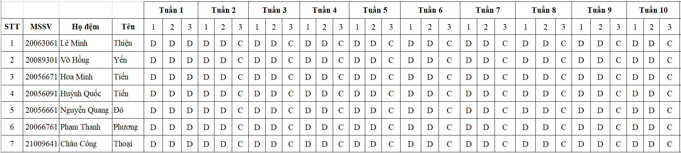

**Nhận xét: Tuần 1**

|  |  |  |  |
| --- | --- | --- | --- |
| **Tên thành viên** | **Tiêu chí** | **Xếp loại** | **Lý do** |
| Lê Minh Thiện | 1 | D | Tham gia đầy đủ các buổi họp nhóm |
| 2 | D | Hay chi sẻ kiến thức, kết nối mọi người |
| 3 | D | Hoàn thành tốt nhiệm vụ được giao và không cần chỉnh sửa |
| Võ Hồng Yến | 1 | D | Tham gia đầy đủ các buổi họp nhóm |
| 2 | D | Hay chi sẻ kiến thức, kết nối mọi người |
| 3 | D | Hoàn thành tốt nhiệm vụ được giao và không cần chỉnh sửa |
| Hoa Minh Tiến | 1 | D | Tham gia đầy đủ các buổi họp nhóm |
| 2 | D | Hay chi sẻ kiến thức, kết nối mọi người |
| 3 | D | Hoàn thành tốt nhiệm vụ được giao và không cần chỉnh sửa |
| Huỳnh Quốc Tiến | 1 | D | Tham gia đầy đủ các buổi họp nhóm |
| 2 | D | Hay chi sẻ kiến thức, kết nối mọi người |
| 3 | D | Hoàn thành tốt nhiệm vụ được giao và không cần chỉnh sửa |
| Nguyễn Quang Đô | 1 | D | Tham gia đầy đủ các buổi họp nhóm |
| 2 | D | Hay chi sẻ kiến thức, kết nối mọi người |
| 3 | D | Hoàn thành tốt nhiệm vụ được giao và không cần chỉnh sửa |
| Phạm Thanh Phương | 1 | D | Tham gia đầy đủ các buổi họp nhóm |
| 2 | D | Hay chi sẻ kiến thức, kết nối mọi người |
| 3 | D | Hoàn thành tốt nhiệm vụ được giao và không cần chỉnh sửa |
| Châu Công Thoại | 1 | D | Tham gia đầy đủ các buổi họp nhóm |
| 2 | D | Hay chi sẻ kiến thức, kết nối mọi người |
| 3 | D | Hoàn thành tốt nhiệm vụ được giao và không cần chỉnh sửa |

**Tuần 2 đến 10**

|  |  |  |  |
| --- | --- | --- | --- |
| **Tên thành viên** | **Tiêu chí** | **Xếp loại** | **Lý do** |
| Lê Minh Thiện | 1 | D | Tham gia 100% số buổi có nhiều ý kiến được chấp nhận |
| 2 | D | Hay chia sẻ, kết nối với mọi người |
| 3 | C | Hoàn thành bài tốt, nhưng vẫn cần chỉnh sửa |
| Võ Hồng Yến | 1 | D | Tham gia đầy đủ, đóng góp nhiều ý kiến |
| 2 | D | Chủ động hỏi, giúp đỡ các bạn |
| 3 | C | Nộp bài đúng hạn, nhưng vẫn còn thiếu sót cần sửa |
| Hoa Minh Tiến | 1 | D | Tham gia tích cực, có nhiều đóng góp ý kiến |
| 2 | D | Trao đổi, thảo luận với các thành viên trong nhóm tích cực |
| 3 | C | Hoàn thành bài tốt, những vẫn còn chỗ cần chỉnh sửa |
| Huỳnh Quốc Tiến | 1 | D | Tham gia đầy đủ, phát biểu nhiều ý kiến |
| 2 | D | Luôn kết nối với các thành viên khác |
| 3 | C | Vẫn có thiếu xót, nhưng không đáng kể, hoàn thành tốt |
| Nguyễn Quang Đô | 1 | D | Không vắng buổi nào, có các ý kiến hay |
| 2 | D | Hoà đồng, kết nối với các bạn khác |
| 3 | C | Hoàn thành bài đúng hạn, không cần chỉnh sửa nhiều |
| Phạm Thanh Phương | 1 | D | Tham gia họp đầy đủ, có đóng góp ý kiến |
| 2 | D | Hoà đồng, trao đổi với nhóm tốt |
| 3 | C | Hoàn thành tốt, vẫn có 1 số chỗ cần chỉnh sửa |
| Châu Công Thoại | 1 | D | Tham gia đủ, đóng góp ý kiến hay |
| 2 | D | Liên hệ, trao đổi với các thành viên |
| 3 | C | Hoàn thành bài đúng hạn, cần khắc phục 1 vài vấn đề |